BÀI 33: CẢM ỨNG Ở SINH VẬT VÀ TẬP TÍNH Ở ĐỘNG VẬT
Môn học: Khoa học tự nhiên lớp 7
Thời gian thực hiện: 02 tiết

I. MỤC TIÊU

1. Về kiến thức
- Phát biểu được khái niệm cảm ứng ở động vật; lấy được ví dụ về các hiện tượng cảm ứng thực vật và động vật
- Phát biểu được khái niệm tập tính ở động vật. Lấy được ví dụ minh họa
- Nêu được vai trò của cảm ứng đối với sinh vật và tập tính đối với động vật
2. Về năng lực

a) Năng lực chung
-Tự chủ và tự học: Tự xác định được mục tiêu học tập các nội dung về cảm ứng ở sinh vật, chủ động tìm kiếm nguổn tài liệu liên quan đến nội dung cảm ứng ở sinh vật; tập tính của động vật. Chủ động, tích cực tìm hiểu vể các hiện tượng cảm ứng của sinh vật trong tự nhiên và trong đời sống.
- Giao tiếp và hợp tác: Sử dụng ngôn ngữ khoa học để diễn đạt dưới dạng viết và nói về các hiện tượng cảm ứng ở sinh vật; Lắng nghe, phản hói và tranh biện vể nội dung được giao khi hoạt động nhóm và trong tập thể lớp.
- Giải quyết vân đề và sáng tạo: Vận dụng linh hoạt các kiến thức, kĩ năng học được vé hiện tượng cảm ứng ở sinh vật để giải thích và vận dụng vào thực tiễn.

b) Năng lực khoa học tự nhiên
- Nhận thức tự nhiên:
+ Phát biểu được khái niệm cảm ứng ở sinh vật.
+ Lấy được ví dụ về các hiện tượng cảm ứng ở thực vật và động vật;
+ Phát biểu khái niệm tập tính ở động vật
+ Nêu được vai trò cảm ứng đối với sinh vật và tập tính đối với động vật
+ Trình bày được cách làm thí nghiệm chứng minh tính cảm ứng ở thực vật;
+ Vận dụng được các kiến thức cảm ứng ở thực vật vào giải thích một só hiện tượng trong thực tiễn.
-Tìm hiểu tự nhiên: Quan sát, tiến hành được thí nghiệm để tìm hiểu, khám phá về các hiện tượng cảm ứng ở thực vật trong tự nhiên và thực tiễn.
- Vận dụng kiến thức, kĩ năng đã học: Nhận ra và giải thích được một số hiện tượng cảm ứng ở thực vật trong tự nhiên và thực tiễn.
3. Về phẩm chất
- Chăm chỉ: Tham gia tích cực hoạt động học tập, hoạt động nhóm phù hợp với khả năng của bản thân.
- Trung thực: Trung thực trong báo cáo kết quả các hoạt động học tập, đánh giá.
- Trách nhiệm: Sử dụng hợp lí thời gian học tập; Có ý thức vận dụng hiểu biết về tập tính vào xây dựng thói quen sinh hoạt, học tập khoa học.

II. THIẾT BỊ DẠY HỌC VÀ HỌC LIỆU
- Các hình ảnh theo sách giáo khoa và hình ảnh minh họa về cảm ứng, cảm ứng ở thực vật.
- Một số link video về tập tính động vật:
+ https://www.youtube.com/watch?v=fcvQuM2K0zs&ab_channel=thanhbui
+ https://www.youtube.com/watch?v=rK6BrojhtDA&ab_channel=ddennie
- Máy chiếu, bảng nhóm;
- Phiếu học tập.
Phiếu học tập 1
Câu 1: Quan sát hình 33.1 rồi hoàn thành bảng theo mẫu:
Hình | Kích thích | Phản ứng
a
b
c
d
e

Câu 2: Cảm ứng là gì? Nêu thêm một số ví dụ về hiện tượng cảm ứng ở động vật và thực vật. Chỉ rõ tác nhân kích thích và phản ứng của sinh vật.
………………………………………………………………………………………………………………………………………………………………………………
Câu 3: Nếu các sinh vật không có phản ứng đối với các kích thích đến từ môi trường (ví dụ: cây ở hình không có phản ứng hướng về phía có ánh sáng) thì điều gì sẽ xảy ra? Từ đó cho biết vai trò của cảm ứng với sinh vật.
………………………………………………………………………………………………………………………………………………………………………………

Phiếu học tập 2
Câu 1: Đặt tên tập tính của các động vật trong hình
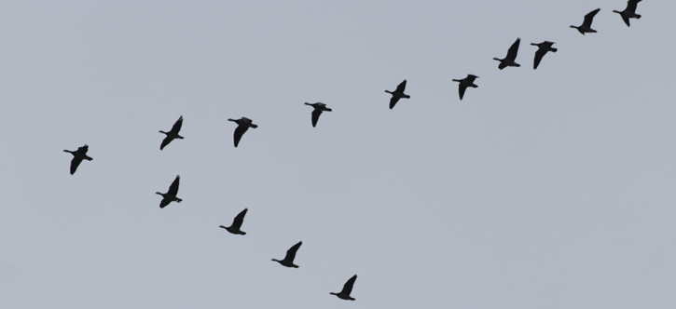 | 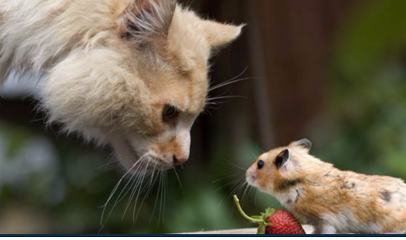
- ........................................ | B.......................................
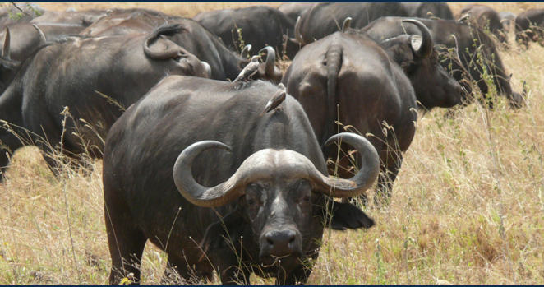 | 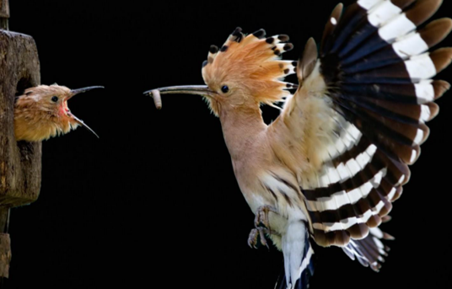
C..................................... | D...................................

Câu 2: Theo em tập tính là gì? Có những loại tập tính nàò? Cho ví dụ.
……………………………………………………………………………………………………………………………………………………………………………
………………………………………………………………………………………………………………………………………………………………………………
Câu 3: Hoàn thành nội dung theo bảng mẫu sau:
Tập tính ở động vật | Tác dụng đối với động vật
Mèo bắt chuột thường rình mồi, vồ mồi, vờn mồi
Chim công đực thường múa, khoe bộ lông sặc sỡ để quyến rũ con cái vào mùa sinh sản
Chim én di cư về phương nam vào cuối mùa thu
Chó sói thường đánh dấu lãnh thổ bằng nước tiểu
Trâu rừng thường sống theo đàn
Tập thể dục buổi sáng ở người

III. TIẾN TRÌNH DẠY HỌC

A. PHƯƠNG PHÁP VÀ KĨ THUẬT DẠY HỌC
- Thuyết trình nêu vấn đề kết hợp hỏi - đáp.
- Dạy học theo cặp đôi/ nhóm nhỏ.
- Phương pháp trực quan.
- Phương pháp hỏi - đáp.

B. CÁC HOẠT ĐỘNG HỌC

Hoạt động 1: Khởi động (5 phút)
- Mục tiêu: Tạo được hứng thú cho học sinh, dẫn dắt giới thiệu vấn đề, để học sinh biết về tính cảm ứng ở sinh vật.
- Nội dung: GV tổ chức cho HS chơi trò chơi "Dự đoán kết quả" HS liệt kê những nguyên nhân vì sao hoa hướng dương thường hướng về phía Mặt Trời và rễ thường phát triển về nơi có nguồn nước. Sau khi HS có câu trả lời
Quan sát những hình ảnh sau và theo em, chúng đang nói về điều gì?
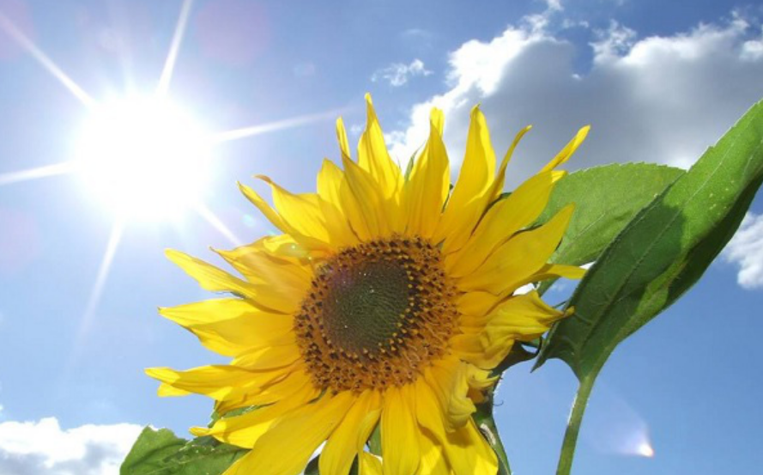 | 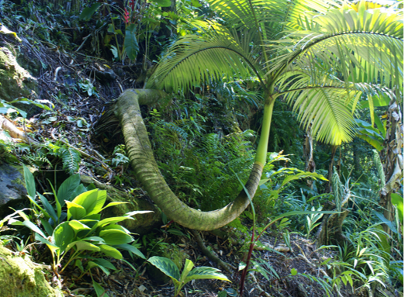 | 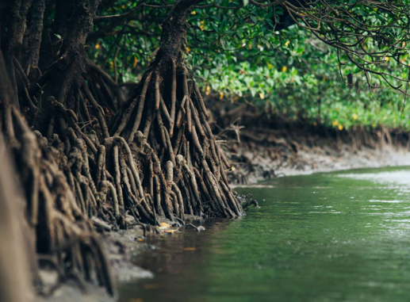
Vậy cơ chế của những biểu hiện trên là gì? Nguyên nhân dẫn đến các biểu hiện đó như thế nào?
- Sản phẩm: Học sinh bước đầu nói lên suy nghĩ của bản thân và có hướng điều chỉnh đúng trong nghiên cứu vấn đề.
Dự kiến: Hoa hướng dương thường hướng về phía tây vào ban ngày và hướng vể phía đòng vào ban đêm vì cây có phản ứng với tác nhân là ánh sáng theo chu kì ngày đêm. Rễ luôn hướng về nguồn nước vì rễ cây có phản ứng với tác nhân là nguồn nước.
- Tổ chức thực hiện:
Hoạt động của GV | Hoạt động của HS
Quan sát hình ảnh sau, trả lời một số câu hỏi:  Quan sát những hình ảnh sau và theo em, chúng đang nói về điều gì? | Học sinh quan sát hình và trả lời các câu hỏi của giáo viên đưa ra.
Giao nhiệm vụ: cá nhân học sinh phân tích hình ảnh trực quan, trả lời câu hỏi. | Nhận nhiệm vụ
Hướng dẫn HS thực hiện nhiệm vụ: Quan sát, hỗ trợ HS khi cần thiết. | Cá nhân học sinh quan sát hình, khai thác thông tin, thực hiện nhiệm vụ.
Chốt lại và đặt vấn đề vào bài
Vậy cơ chế của những biểu hiện trên là gì? Nguyên nhân dẫn đến các biểu hiện đó như thế nào? Để hiểu rõ hơn về hiện tượng cảm ứng ở sinh vật, vai trò của cảm ứng đối với sinh vật, biểu hiện của cảm ứng ở thục vật, một số ứng dụng cảm ứng ở thực vật trong thực tiễn, chúng ta cùng nhau tìm hiểu bài học ngày hôm nay.

Hoạt động 2: Tìm hiểu cảm ứng và vai trò của cảm ứng đối với sinh vật (40 phút)
- Mục tiêu:
- Phát biểu được khái niệm cảm ứng ở sinh vật. Lấy được ví dụ về các hiện tượng cảm ứng ở sinh vật (thực vật và động vật).
- Nêu được vai trò của cảm ứng đối với sinh vật.
- Nội dung: GV chiếu một số hình ảnh về cảm ứng như: Khi ta chạm vào lá cây trinh nữ (xấu hổ), lá cây sẽ cụp lại. Đây là hiện tượng gì? Hiện tượng này có ý nghĩa như thế nào đối với sinh vật? tay rụt lại khi chạm vào vật nóng… Học sinh quan sát hình ảnh, nghiên cứu thông tin SGK, thảo luận nhóm hoàn thành phiếu học tập số 1.

Vận dụng
- Vì sao có tên gọi cây hoa hướng dương?
- Vào rừng nhiệt đới, chúng ta có thể gặp nhiều cây dây leo quấn quanh những cây gỗ lớn và vươn lên cao. Nêu tác nhân kích thích và ý nghĩa của hiện tượng đó?
- Sản phẩm: Phiếu học tập số 1.
Phiếu học tập 1
Câu 1: Quan sát hình 33.1 rồi hoàn thành bảng theo mẫu:
Hình | Kích thích | Phản ứng
a | Ánh sáng | Ngọn cây hướng về phía có ánh sáng
b | Nguồn nước | Rễ cây mọc hướng về phía có nguồn nước
c | Nhiệt độ thấp/cao | Run rẩy/toát mồ hôi
d | Tiếng gà mẹ | Gà con chạy tới nơi có gà mẹ
e | Giá thể | Cây bám vào giá thể

Câu 2: Cảm ứng là gì? Nêu thêm một số ví dụ về hiện tượng cảm ứng ở động vật và thực vật. Chỉ rõ tác nhân kích thích và phản ứng của sinh vật.
- Con người nổi da gà khi trời lạnh.
- Gà chạy đến khi có người cho ăn.
- Chó sủa khi gặp người lạ.
- Cây hoa quỳnh nở vào ban đêm.
Câu 3: Nếu các sinh vật không có phản ứng đối với các kích thích đến từ môi trường (ví dụ: cây ở hình không có phản ứng hướng về phía có ánh sáng) thì điều gì sẽ xảy ra? Từ đó cho biết vai trò của cảm ứng với sinh vật.
Cảm ứng có ý nghĩa quan trọng, giúp cơ thể sinh vật tồn tại, phát triển và thích nghi với môi trường sống.
Giải thích: Vì môi trường sống luôn thay đổi trong khi cơ thể sinh vật đều thích nghi với điều kiện sống xác định nên nhờ có cảm ứng mà cơ thể sinh vật có thể thích nghi được với môi trường trong một giới hạn nhất định.
Ví dụ: Cây cà chua trong chậu đặt ở cửa sổ sẽ có thiên hướng vươn ra phía có ánh sáng. Giúp cây lấy đủ ánh sáng trong điều kiện ánh sáng chiếu không đồng đều lên hai phía cảu cây.

Vận dụng
- Vì sao có tên gọi cây hoa hướng dương?
Vì khi hoa nở hướng về phía mặt trời.
- Vào rừng nhiệt đới, chúng ta có thể gặp nhiều cây dây leo quấn quanh những cây gỗ lớn và vươn lên cao. Nêu tác nhân kích thích và ý nghĩa của hiện tượng đó?
Tác nhân kích thích: ánh sáng.
Ý nghĩa: Giúp cây leo lên cao để lấy ánh sáng.
Khi cây leo lên cao còn có tác nhân tiếp xúc là các cây lớn, cây dây leo thân mềm yếu nên để leo lên chúng có tính hướng tiếp xúc với các cây hoặc trụ, cọc khác.

d) Tổ chức thực hiện
Hoạt động của GV | Hoạt động của HS
Giao nhiệm vụ:  - Giáo viên tổ chức lớp học thành các nhóm 6 học sinh, học sinh thảo luận theo hình thức khăn trài bàn, kết hợp đọc tích cực và phân tích hình ảnh trực quan để hoàn thành phiếu học tập số 1.  - Giai đoạn 1: Học sinh độc lập làm việc trên phiếu cá nhân trong 10 phút.  - Giai đoạn 2: Thảo luận nhóm thống nhất ý kiến trong 5 phút. | HS nhận nhiệm vụ.
Hướng dẫn HS thực hiện nhiệm vụ  - Mỗi nhóm thảo luận kết quả và hoàn thành vào phiếu học tập số 1. | Phân tích hình ảnh, khai thác thông tin SGK, thảo luận nhóm thống nhất ý kiến, hoàn thành phiếu học tập số  1.
Báo cáo kết quả:  - Gọi ngẫu nhiên đại diện các nhóm trình bày kết quả cho từng nội dung trong phiếu học tập số 1.  - Các nhóm khác nhận xét, bổ sung bài làm của nhóm bạn.  - GV kết luận về nội dung kiến thức mà các nhóm đã đưa ra. | - Đại diện các nhóm trình bày kết quả theo phiếu học tập.  - Các nhóm khác cho nhận xét.
Tổng kết  Cảm ứng là khả năng tiếp nhận và phản ứng (trả lời) thích hợp với các kích thích từ môi trường, đảm bảo cho sinh vật tồn tại và phát triển.  Nhờ có cảm ứng, sinh vật mới tồn tại, phát triển và thích nghi với sự thay đổi của môi trường trong một giới hạn nhất định. | Ghi nhớ kiến thức
Vận dụng  - Vì sao có tên gọi cây hoa hướng dương?  - Vì khi hoa nở hướng về phía mặt trời. | Học sinh thảo luận cặp đôi và làm BT vận dụng

Hoạt động 3: Tìm hiểu khái niệm và vai trò của tập tính ở động vật (35 phút)
- Mục tiêu:
- Phát biểu được khái niệm tập tính ở động vật; lấy được ví dụ minh họa.
- Nêu được vai trò của tập tính đối với động vật.
- Nội dung: GV chia lớp thành các nhóm học tập, thực hiện thảo luận nhóm hoàn thành các nhiệm vụ sau:
Câu 1: Đặt tên tập tính của các động vật trong hình
A......................................... | B.......................................
C..................................... | D...................................

Câu 2: Theo em tập tính là gì? Có những loại tập tính nàò? Cho ví dụ.
Câu 3: Hoàn thành nội dung theo bảng mẫu sau:
Tập tính ở động vật | Tác dụng đối với động vật
Mèo bắt chuột thường rình mồi, vồ mồi, vờn mồi
Chim công đực thường múa, khoe bộ lông sặc sỡ để quyến rũ con cái vào mùa sinh sản
Chim én di cư về phương nam vào cuối mùa thu
Chó sói thường đánh dấu lãnh thổ bằng nước tiểu
Trâu rừng thường sống theo đàn
Tập thể dục buổi sáng ở người

Luyện tập
Cho biết những tập tính có trong Bảng sau: Tập tính bẩm sinh hay tập tính học được. Nêu ý nghĩa của các tập tính đó đối với động vật?
Tiêu chí so sánh | Tập tính bẩm sinh | Tập tính học được | Ý nghĩa
Chim, cá di cư
Ong, kiến sống thành đàn
Chó tiết nước bọt khi ngửi thức ăn
Mèo rình bắt chuột
Chim ấp trứng

- Sản phẩm: Phiếu học tập số 2.
Phiếu học tập 2
Câu 1: Đặt tên tập tính của các động vật trong hình
Tập tính di cư | Tập tính săn mồi
Tập tính bầy đàn | Tập tính sinh sản, chăm sóc con

Câu 2: Theo em tập tính là gì? Có những loại tập tính nàò? Cho ví dụ.
Tập tính là một chuỗi những phản ứng trả lời các kích thích đến từ môi trường bên trong hoặc bên ngoài cơ thể, đảm bảo cho động vật tồn tại và phát triển.
Tập tính học được là loại tập tính được hình thành trong quá trình sống của cá thể, thông qua học tập và rút kinh nghiệm.
Các tập tính thường gặp ở động vật là tập tính kiếm ăn, tập tính bảo vệ lãnh thổ, tập tính sinh sản, chăm sóc con non, tập tính di cư,...
Câu 3: Hoàn thành nội dung theo bảng mẫu sau:
Tập tính ở động vật | Tác dụng đối với động vật
Mèo bắt chuột thường rình mồi, vồ mồi, vờn mồi | Giúp mèo bắt được con mồi
Chim công đực thường múa, khoe bộ lông sặc sỡ để quyến rũ con cái vào mùa sinh sản | Thu hút con cái để giao phối và sinh sản
Chim én di cư về phương nam vào cuối mùa thu | Tránh rét về mùa đông
Chó sói thường đánh dấu lãnh thổ bằng nước tiểu | Bảo vệ vùng sinh tồn
Trâu rừng thường sống theo đàn | Chống lại kẻ thù và hỗ trợ kiếm ăn
Tập thể dục buổi sáng ở người | Tăng cường sức khỏe

Luyện tập
Cho biết những tập tính có trong Bảng sau: tập tính bẩm sinh hay tập tính học được. Nêu ý nghĩa của các tập tính đó đối với động vật.
Tiêu chí so sánh | Tập tính bẩm sinh | Tập tính học được | Ý nghĩa
Chim, cá di cư | x |  | Chim di cư để tránh rét, tìm kiếm nguồn thức ăn;  Cá di cư để sinh sản.
Ong, kiến sống thành đàn | x |  | Đem lại lợi ích trong việc tìm mồi, tìm nơi ở và chống lại kẻ thù hiệu quả hơn.
Chó tiết nước bọt khi ngửi thức ăn | x |  | Phản xạ tự nhiên của động vật khi tiếp xúc với thức ăn, giúp hỗ trợ cho tiêu hóa.
Mèo rình bắt chuột | x | x | Mèo kiếm mồi khi đói là tập tính bẩm sinh giúp mèo tồn tại; Mèo rình, vồ, săn mồi thì cần học tập từ đồng loại.
Chim ấp trứng | x |  | Giúp cho phôi bên trong trứng phát triển thuận lợi -> duy trì nòi giống.

d) Tổ chức thực hiện
Hoạt động của GV | Hoạt động của HS
Giao nhiệm vụ:  - Giáo viên tổ chức cho học sinh thảo luận nhóm theo kĩ thuật động não để hoàn thành phiếu học tập số 2.  + Các nhóm phân công nhiệm vụ, khuyễn khích mỗi thành viên đưa ra nhiều ý kiến nhất có thể.  + Cả nhóm thảo luận, lựa chọn phương án hợp lí hoàn thành nhiệm vụ.  - Thời gian thảo luận: 10 phút.  - GV chiếu cho học sinh Một số video về tập tính động vật:  +https://www.youtube.com/watch?v=fcvQuM2K0zs&ab_channel=thanhbui  +https://www.youtube.com/watch?v=rK6BrojhtDA&ab_channel=ddennie | HS nhận nhiệm vụ.
Hướng dẫn HS thực hiện nhiệm vụ  - Các nhóm thảo luận kết quả và hoàn thành vào phiếu học tập số 1.  - Giáo viên quan sát, hỗ trợ học sinh khi cần thiết. | Phân tích hình ảnh, khai thác thông tin SGK, thảo luận nhóm thống nhất ý kiến, hoàn thành phiếu học tập.
Báo cáo kết quả:  - Cho các nhóm treo phiếu đáp án, nhóm trưởng đứng cạnh phiếu.  - Gọi 1 nhóm đại diện trình bày kết quả. Các nhóm khác nhận xét, bổ sung.  - GV kết luận về nội dung kiến thức mà các nhóm đã đưa ra. | - Các nhóm treo đáp án.  - Đại diện 1 nhóm trình bày kết quả, các nhóm khác đối chiếu với đáp án nhóm mình và đưa ra nhận xét.
Tổng kết  - Tập tính là một chuỗi phản ứng của động vật trả lời kích thích của môi trường.  - Có hai loại tập tính là tập tính bẩm sinh và tập tính học được.  - Tập tính có vai trò quan trọng trong đời sống của động vật vì:  + Tâp tính liên quan mật thiết đến sự tồn tại và phát triển nòi giống.  + Tập tính đảm bảo cho động vật thích nghi với môi trường sống. | Ghi nhớ kiến thức
Luyện tập  Cho biết những tập tính có trong bảng sau: tập tính bẩm sinh hay tập tính học được. Nêu ý nghĩa của các tập tính đó đối với động vật. | Học sinh trả lời câu hỏi.
  Tiêu chí so sánh | Tập tính bẩm sinh | Tập tính học được | Ý nghĩa
  Chim, cá di cư
  Ong, kiến sống thành đàn
  Chó tiết nước bọt khi ngửi thức ăn
  Mèo rình bắt chuột
  Chim ấp trứng
Em có biết  Tập tính bảo vệ lãnh thổ | Học sinh đọc thêm

Hoạt động 4: Luyện tập (10 phút)
- Mục tiêu: Củng cố, khắc sâu nội dụng toàn bộ bài học.
- Nội dung: GV cho học sinh làm việc cá nhân và trả lời mốt số câu hỏi.
- Sản phẩm: Sản phẩm đáp án câu trả lời.
Câu 1:
- (1). tiếp nhận, (2). phản ứng, (3). môi trường.
- (1). cơ thể sống, (2). tồn tại, (3). phát triển.
Câu 2:
    - Ứng dụng tính hướng tiếp xúc.
    - Ứng dụng tính hướng hóa.
    - Ứng dụng tính hướng đất.
    - Ứng dụng tính hướng sáng.
Câu 3: B
Câu 4: C
Câu 5:
Loài cây | Tác nhân kích thích | Thời gian biểu hiện | Ý nghĩa
Cây xấu hổ | Va chạm | Nhanh, ngay khi bị chạm vào hoặc rung lắc | Bảo vệ lá khỏi tổn hại
Cây me | Ánh sáng, nhiệt độ | Chậm hơn | Lá xoè vào buổi sáng để quang hợp, khép vào buổi tối để giảm bớt sự thoát hơi nước

Tổ chức thực hiện
Hoạt động của GV |  | Hoạt động của HS
Giao nhiệm vụ:  - Giáo viên chiếu câu hỏi, học sinh sử dụng kiến thức đã học để trả lời:  Câu 1: Chọn từ/cụm từ thích hợp điền vào chỗ chấm  - Cảm ứng là khả năng (1)…. và (2)... lại các kích thích từ (3)......  - Cảm ứng là đặc trưng của (1)..., giúp sinh vật thích nghi với môi trường để (2)... và (3)...  Câu 2: Cho biết các biện pháp trồng cây trong hình dưới đây đã ứng dụng hiểu biết về hình thức cảm ứng nào của thực vật?  - Phát biểu nào sau đây đúng khi nói về đặc điểm cảm ứng ở thực vật?  A. Xảy ra nhanh, dễ nhận thấy  B. Xảy ra chậm, khó nhận thấy  C. Xảy ra nhanh, khó nhận thấy  D. Xảy ra chậm, dễ nhận thấy  4. Những phát biểu nào dưới đây là đúng khi nói về sự hình thành tập tính?  1) Mọi kích thích đều làm xuất hiện tập tính;  (2) không phải bất kì kích thích nào cũng làm xuất hiện tập tính;  (3) Kích thích càng mạnh càng dễ làm xuất hiện tập tính;  (4) Kích thích càng lặp lại càng dễ làm xuất hiện tập tính.  A. (1), (2) B. (2), (3) C. (3), (4) D. (2), (4  5. Bài tập tình huống:  Hai bạn lớp 6A tranh luận về hiện tượng khép lá cây ở cây xấu hổ (cây trinh nữ) khi có tác động cơ học từ môi trường và hiện tượng khép lá ở cây me vào ban đêm. Bạn thứ nhất cho rằng hiện tượng khép lá ở hai loài cây có bản chất giống nhau, bạn thứ hai lại cho rằng hiện tượng khép lá ở hai loài cây có bản chất khác nhau. Hãy làm trọng tài cho hai bạn bằng cách chỉ ra tác nhận kích thích, thời gian biểu hiện, ý nghĩa của hai hiện tượng ở hai loài cây trên. |  | HS nhận nhiệm vụ.
  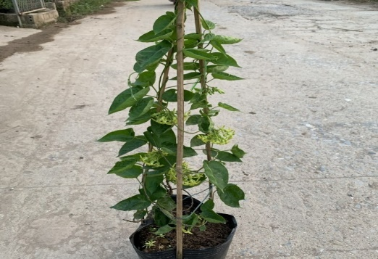  A.Trồng cây thiên lí | 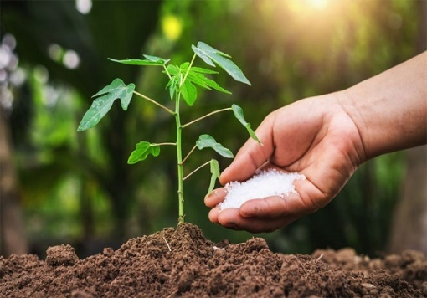  - Bón phân cho cây đu đủ
  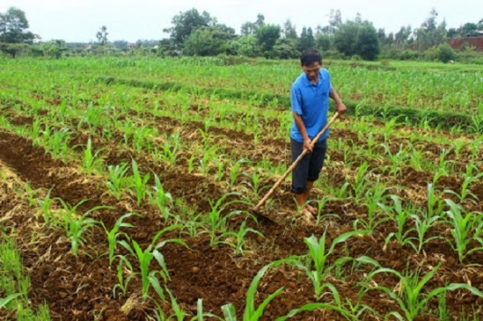  - Làm luống, vun gốc cho cây ngô | 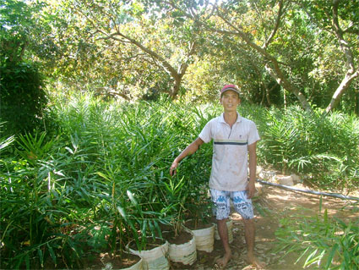  D.Trồng gừng dưới tán cây ăn quả
  Loài cây | Tác nhân kích thích | Thời gian biểu hiện | Ý nghĩa
  Cây xấu hổ
  Cây me
HS thực hiện nhiệm vụ | Học sinh trả lời câu hỏi
Báo cáo kết quả:  - Cho cả lớp trả lời;  - Mời đại diện giải thích;  - GV kết luận về nội dung kiến thức. | Đại diện HS báo cáo

Hoạt động 5: Vận dụng-mở rộng (5 phút - giao nhiệm vụ về nhà)
- Mục tiêu: Hình thành các thói quen tốt cho bản thân.
- Nội dung: GV đặt vấn đề để học sinh vận dụng kiến thức giải quyết vấn đề đặt ra.
- Vận dụng kiến thức về cảm ứng, lập và thực hiện được kế hoạch hình thành các thói quen cho bản thân như thức dậy và đi ngủ đúng giờ, thực hiện tốt các quy định về an toàn giao thông,…
- Sản phẩm: HS trả lời dựa trên thực tế địa phương.

d) Tổ chức thực hiện
Hoạt động của GV | Hoạt động của HS
Giao nhiệm vụ:  - Yêu cầu học sinh trả lời câu hỏi.  - Vận dụng kiến thức về cảm ứng, lập và thực hiện được kế hoạch hình thành các thói quen cho bản thân như thức dậy và đi ngủ đúng giờ, thực hiện tốt các quy định về an toàn giao thông,… | HS nhận nhiệm vụ.
Hướng dẫn HS thực hiện nhiệm vụ  - Cá nhân học sinh vận dụng kiến thức đã học giải quyết các vấn đề giáo viên đặt ra. | Cá nhân học sinh độc lập thực hiện nhiệm vụ ở nhà.

BÀI 34: VẬN DỤNG HIỆN TƯỢNG CẢM ỨNG Ở SINH VẬT VÀO THỰC TIỄN
Môn học: Khoa học tự nhiên lớp 7
Thời gian thực hiện: 01 tiết

I. MỤC TIÊU

1. Về kiến thức
Vận dụng được các kiến thức cảm ứng vào giải thích một số hiện tượng trong thực tiễn (trong học tập, chăn nuôi, trồng trọt)
2. Về năng lực

a) Năng lực chung
- Tự chủ và tự học: Chủ động, tích cực tìm hiểu vể các hiện tượng cảm ứng của sinh vật trong tự nhiên và trong đời sống.
- Giao tiếp và hợp tác: Lắng nghe, phản hói và tranh biện vể nội dung được giao khi hoạt động nhóm và trong tập thể lớp.
- Giải quyết vân đề và sáng tạo: Vận dụng linh hoạt các kiến thức, kĩ năng học được vé hiện tượng cảm ứng ở sinh vật để giải thích và vận dụng vào thực tiễn.

b) Năng lực khoa học tự nhiên
- Nhận thức tự nhiên:
+ Vận dụng được các kiến thức cảm ứng ở thực vật vào giải thích một só hiện tượng trong thực tiễn.
-Tìm hiểu tự nhiên: Quan sát, khám phá về các hiện tượng cảm ứng ở thực vật trong tự nhiên và thực tiễn.
- Vận dụng kiến thức, kĩ năng đã học: Nhận ra và giải thích được một số hiện tượng cảm ứng ở thực vật trong tự nhiên và thực tiễn.
3. Về phẩm chất
- Chăm chỉ: Tham gia tích cực hoạt động học tập, hoạt động nhóm phù hợp với khả năng của bản thân.
- Trách nhiệm: Sử dụng hợp lí thời gian học tập; Có ý thức vận dụng hiểu biết về tập tính vào xây dựng thói quen sinh hoạt, học tập khoa học.

II. THIẾT BỊ DẠY HỌC VÀ HỌC LIỆU
- Các hình ảnh theo sách giáo khoa và hình ảnh minh họa về ứng dụng của hiện tượng cảm ứng ở sinh vật vào thực tiễn.
- Một số link video về tập tính động vật:
- Máy chiếu, bảng nhóm;
- Phiếu học tập.
Phiếu học tập 1
Câu 1: Quan sát hình 34.2 rồi hoàn thành nội dung theo mẫu bảng sau
Tên sinh vật | Hiện tượng cảm ứng được ứng dụng | Biện pháp ứng dụng | Lợi ích
Côn trùng hại cây trồng (bướm, bọ xít,...)
Chim

Câu 2: Lấy thêm ví dụ về việc ứng dụng hiện tượng cảm ứng trong trồng trọt.
………………………………………………………………………………………………………………………………………………………………………………
Câu 3: Nêu các ví dụ ứng dụng hiện tượng cảm ứng hoặc tập tính của động vật trong chăn nuôi mà em biết.
………………………………………………………………………………………………………………………………………………………………………………
Câu 4: Tập tính được ứng dụng như thế nào trong học tập?
………………………………………………………………………………………………………………………………………………………………………………
Câu 5: Muốn tạo được thói quen tập thể dục buổi sáng, em cần làm gì?
………………………………………………………………………………………………………………………………………………………………………………
Câu 6: Hãy nêu những việc em sẽ làm để bỏ được thói quen ngủ dậy muộn.
………………………………………………………………………………………………………………………………………………………………………………
III. TIẾN TRÌNH DẠY HỌC

A. PHƯƠNG PHÁP VÀ KĨ THUẬT DẠY HỌC
- Thuyết trình nêu vấn đề kết hợp hỏi - đáp.
- Dạy học theo cặp đôi/ nhóm nhỏ.
- Phương pháp trực quan.
- Phương pháp hỏi - đáp.

B. CÁC HOẠT ĐỘNG HỌC

Hoạt động 1: Khởi động (10 phút)
- Mục tiêu: Tạo được hứng thú cho học sinh, dẫn dắt giới thiệu vấn đề, để học sinh biết về tính cảm ứng ở sinh vật.
- Nội dung: GV tổ chức cho HS chơi trò chơi "Dự đoán kết quả" HS liệt kê những nguyên nhân Vì sao khi trồng các loài cây thân leo như mướp, bầu, bí thiên lí,... người trồng thường phải làm giàn cho cây?
- Sản phẩm: Học sinh bước đầu nói lên suy nghĩ của bản thân và có hướng điều chỉnh đúng trong nghiên cứu vấn đề.
- Tổ chức thực hiện:
Hoạt động của GV | Hoạt động của HS
Quan sát hình ảnh sau, trả lời một số câu hỏi:  Vì sao khi trồng các loài cây thân leo như mướp, bầu, bí thiên lí,... người trồng thường phải làm giàn cho cây? | Học sinh quan sát hình và trả lời các câu hỏi của giáo viên đưa ra.
  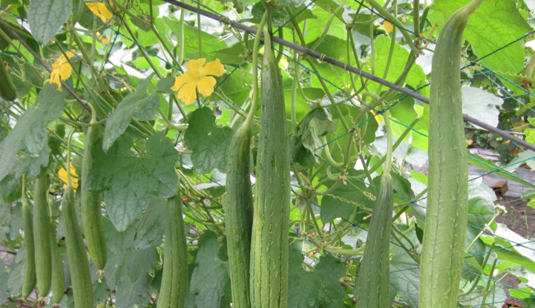
Giao nhiệm vụ: cá nhân học sinh phân tích hình ảnh trực quan, trả lời câu hỏi. | Nhận nhiệm vụ
Hướng dẫn HS thực hiện nhiệm vụ: Quan sát, hỗ trợ HS khi cần thiết. | Cá nhân học sinh quan sát hình, khai thác thông tin, thực hiện nhiệm vụ.
Chốt lại và đặt vấn đề vào bài
Nhiều loài cây xanh “không có mắt” nhưng chúng có thể nhận ra và bám vào giá thể, không có giác quan chúng vẫn nhận ra ánh sáng và bóng tối. Nhiều động vật có các hành vi kiếm mối và tự vệ vô cùng linh hoạt, thậm chí chúng còn dự đoán được nhưng thay đổi từ môi trường và có phản ứng đề phòng hay thích nghi từ sớm.....con người đã ứng dụng cảm ứng của sinh vật như thế nào? Chúng ta sẽ tìm hiểu trong ngày hôm nay

Hoạt động 2: Tìm hiểu ứng dụng của cảm ứng ở sinh vật (70 phút)
- Mục tiêu: Vận dụng được các kiến thức cảm ứng vào giải thích một số hiện tượng trong thực tiễn (trong học tập, chăn nuôi, trồng trọt)
- Nội dung: GV chiếu một số hình ảnh về ứng dụng của cảm ứng (trong học tập, chăn nuôi, trồng trọt). Học sinh quan sát hình ảnh, nghiên cứu thông tin SGK, thảo luận nhóm hoàn thành phiếu học tập số 1.

Vận dụng
- Vì sao có tên gọi cây hoa hướng dương?
- Vào rừng nhiệt đới, chúng ta có thể gặp nhiều cây dây leo quấn quanh những cây gỗ lớn và vươn lên cao. Nêu tác nhân kích thích và ý nghĩa của hiện tượng đó?
- Sản phẩm: Phiếu học tập số 1.
Phiếu học tập 1
Câu 1: Quan sát hình 34.2 rồi hoàn thành nội dung theo mẫu bảng sau
Tên sinh vật | Hiện tượng cảm ứng được ứng dụng | Biện pháp ứng dụng | Lợi ích
Côn trùng hại cây trồng (bướm, bọ xít,...) | Hướng sáng | Dùng đèn bẫy côn trùng | Diệt côn trùng hại cây trồng
Chim | Tập tính sợ con người | Dùng bù nhìn | Xua đuổi chim hại cây trồng

Câu 2: Lấy thêm ví dụ về việc ứng dụng hiện tượng cảm ứng trong trồng trọt.
- Tạo tán cho cây giúp cây mọc theo hướng mong muốn
- Làm trụ bám cho cây thanh long để cây phát triển tốt hơn
Câu 3: Nêu các ví dụ ứng dụng hiện tượng cảm ứng hoặc tập tính của động vật trong chăn nuôi mà em biết.
- Nghe tiếng kẻng trâu bò nuôi trở về chuồng.
- Nghe tiếng gọi là gà, vịt, ... chạy ra ăn thức ăn.
- Nghe tiếng vỗ tay là cá ngoi lên mặt nước lấy thức ăn.
Câu 4: Tập tính được ứng dụng như thế nào trong học tập?
Do đó, trong học tập, muốn nắm chắc kiến thức và ghi nhớ bài được lâu, cần thường xuyên ôn lại bài và làm bài tập nhiều lần.
Câu 5: Muốn tạo được thói quen tập thể dục buổi sáng, em cần làm gì?
Muốn tạo được thói quen tập thể dục buổi sáng, em cần kiên trì dậy sớm và tập luyện thể dục thể thao thường xuyên.
Câu 6: Hãy nêu những việc em sẽ làm để bỏ được thói quen ngủ dậy muộn.
- Hạn chế sử dụng điện thoại trước khi ngủ
- Ngủ sớm, không thức quá khuya
- Đặt báo thức để dậy sớm thường xuyên
- Không uống cafe vào buổi tối

d) Tổ chức thực hiện
Hoạt động của GV | Hoạt động của HS
Giao nhiệm vụ:  - Giáo viên sử dụng phương pháp dạy học theo nhóm, chia lớp làm 4 nhóm, sử dụng kĩ thuật dạy học mảnh ghép để trả lời các câu hỏi trong phiếu học tập số 1.  Bố trí các thành viên tham gia thành hai vòng sau:  Vòng 1: Nhóm chuyên gia  Nhóm 1,2: Tìm hiểu ứng dụng hiện tượng cảm ứng của sinh vật trong trồng trọt  + Trả lời câu 1, 2 phiếu học tập số 1  Nhóm 3,4: Tìm hiểu ứng dụng hiện tượng cảm ứng của sinh vật trong chăn nuôi  + Trả lời câu 3 phiếu học tập số 1  Nhóm 5,6: Tìm hiểu ứng dụng hiện tượng cảm ứng của sinh vật trong học tập và đời sống  + Trả lời câu 4,5,6 phiếu học tập số 1  Khi thực hiện nhiệm vụ, nhóm đảm bảo mỗi thành viên đều thành “chuyên gia” của lĩnh vực đã tìm hiểu và trình bày lại kết quả của nhóm ở vòng 2.  Vòng 2: Nhóm mảnh ghép  • Hình thành 8 nhóm mảnh ghép mới, mỗi nhóm có một thành viên đến từ mỗi nhóm chuyên gia.  • Kết quả nhiệm vụ của vòng 1 được nhóm mảnh ghép chia sẻ đầy đủ với nhau.  • Các nhóm mảnh ghép thảo luận và thống nhất phương án giải quyết nhiệm vụ phức hợp.  Sau 10 phút, Giáo viên tổ chức:  • Hình thành 6 nhóm mảnh ghép mới, mỗi nhóm có một thành viên đến từ mỗi nhóm ban đầu.  • Kết quả nhiệm vụ của nhóm đầu được nhóm mảnh ghép chia sẻ đầy đủ với nhau.  • Các nhóm mảnh ghép thảo luận và thống nhất phương án giải quyết nhiệm vụ phức hợp. | HS nhận nhiệm vụ.
Hướng dẫn học sinh thực hiện nhiệm vụ:  - Các nhóm thảo luận và hoàn thành phiếu học tập số 4.  - GV theo dõi, quan sát, hướng dẫn các nhóm quan sát và hoàn thành phiếu học tập.  - Sau khi thảo luận xong các nhóm đưa ra câu trả lời. | Thảo luận nhóm và hoàn thành phiếu học tập số 4.
Báo cáo kết quả:  - Cho các nhóm treo kết quả của nhóm mình lên;  - Mời nhóm trưởng đứng vào phần kết quả của nhóm mình;  - Gọi mỗi nhóm đại diện trình bày kết quả của mỗi câu. Các nhóm khác bổ sung.  - GV kết luận về nội dung kiến thức mà các nhóm đã đưa ra. | - Trình bày phần thảo luận của nhóm.  - Các nhóm còn lại nhận xét phần trình bày của nhóm bạn.
Tổng kết  Cảm ứng là khả năng tiếp nhận và phản ứng (trả lời) thích hợp với các kích thích từ môi trường, đảm bảo cho sinh vật tồn tại và phát triển.  Nhờ có cảm ứng, sinh vật mới tồn tại, phát triển và thích nghi với sự thay đổi của môi trường trong một giới hạn nhất định. | Ghi nhớ kiến thức

Hoạt động 3: Luyện tập-vận dụng (10 phút)
- Mục tiêu: Củng cố, khắc sâu nội dụng toàn bộ bài học.
- Nội dung: GV cho học sinh làm việc cá nhân và trả lời một số câu hỏi.
Câu 1: Việc làm nào sau đây ứng dụng hiện tượng cảm ứng vào sản xuất
- Vệ sinh chuồng trại cho vật nuôi hằng ngày
- Xới đất, vun gốc cho cây trồng
- Huấn luyện chó chăn cừu
- Thụ phấn cho cây
Câu 2: Những hiểu biết về tập tính ở động vật được ứng dụng rộng rãi trong nhiều lĩnh vực của đời sống con người. Hãy tìm hiểu và hoàn thành bảng sau:
Lĩnh vực ứng dụng tập tính | Ví dụ
Đánh bắt và thu hoạch động vật thủy sản
Diệt trừ sinh vật hại
Giải trí
An ninh - Quốc phòng
Giáo dục
- Sản phẩm: Sản phẩm đáp án câu trả lời.

Tổ chức thực hiện
Hoạt động của GV |  | Hoạt động của HS
Giao nhiệm vụ:  - Giáo viên chiếu câu hỏi, học sinh sử dụng kiến thức đã học để trả lời:  Câu 1: Việc làm nào sau đây ứng dụng hiện tượng cảm ứng vào sản xuất  - Vệ sinh chuồng trại cho vật nuôi hằng ngày  - Xới đất, vun gốc cho cây trồng  - Huấn luyện chó chăn cừu  - Thụ phấn cho cây  Câu 2: Những hiểu biết về tập tính ở động vật được ứng dụng rộng rãi trong nhiều lĩnh vực của đời sống con người. Hãy tìm hiểu và hoàn thành bảng sau: |  | HS nhận nhiệm vụ.
  Lĩnh vực ứng dụng tập tính | Ví dụ
  Đánh bắt và thu hoạch động vật thủy sản
  Diệt trừ sinh vật hại
  Giải trí
  An ninh - Quốc phòng
  Giáo dục
HS thực hiện nhiệm vụ | Học sinh trả lời câu hỏi
Báo cáo kết quả:  - Cho cả lớp trả lời;  - Mời đại diện giải thích;  - GV kết luận về nội dung kiến thức. | Đại diện HS báo cáo

Hoạt động 5: Vận dụng-mở rộng (5 phút - giao nhiệm vụ về nhà)
- Mục tiêu: Hình thành các thói quen tốt cho bản thân.
- Nội dung: GV đặt vấn đề để học sinh vận dụng kiến thức giải quyết vấn đề đặt ra.
Câu 1: em gái em năm nay 3 tuổi, mẹ muốn em giúp mẹ tập cho em gái thói quen đánh răng và vệ sinh trươc khi ngủ. Em hãy lập kế hoạch các việc cần làm để sớm hình thành thói quen tốt cho em gái
Câu 2: Nhầ em mới mua một chú mèo con, em hãy nêu cách em sẽ làm để tạo thói quen ăn uống đúng giờ và vệ sinh đúng chỗ
- Sản phẩm: HS trả lời dựa trên thực tế địa phương.

d) Tổ chức thực hiện
Hoạt động của GV | Hoạt động của HS
Giao nhiệm vụ:  - Yêu cầu học sinh trả lời câu hỏi.  Câu 1: em gái em năm nay 3 tuổi, mẹ muốn em giúp mẹ tập cho em gái thói quen đánh răng và vệ sinh trươc khi ngủ. Em hãy lập kế hoạch các việc cần làm để sớm hình thành thói quen tốt cho em gái  Câu 2: Nhầ em mới mua một chú mèo con, em hãy nêu cách em sẽ làm để tạo thói quen ăn uống đúng giờ và vệ sinh đúng chỗ | HS nhận nhiệm vụ.
Hướng dẫn HS thực hiện nhiệm vụ  - Cá nhân học sinh vận dụng kiến thức đã học giải quyết các vấn đề giáo viên đặt ra. | Cá nhân học sinh độc lập thực hiện nhiệm vụ ở nhà.

BÀI 35: THỰC HÀNH: CẢM ỨNG Ở SINH VẬT
Môn học: Khoa học tự nhiên lớp 7
Thời gian thực hiện: 02 tiết

I. MỤC TIÊU

1. Về kiến thức
- Trình bày được cách làm thí nghiệm chứng minh cảm ứng ở thực vật
- Quan sát, ghi chép và trình bày đuọc kết quả quan sát một số tập tính ở động vật
2. Về năng lực

a) Năng lực chung
- Tự chủ và tự học: Chủ động, tích cực thực hiện các nhiệm vụ của bản thân khi thực hiện các nhiệm vụ được GV yêu cẩu trong giờ thực hành.
- Giao tiếp và hợp tác: Chia sẻ và thực hiện được đúng nhiệm vụ được phân công trong nhóm
- Giải quyết vấn để và sáng tạo: Vận dụng linh hoạt các kiến thức, kĩ năng để giải quyết vấn đề liên quan trong thực tiễn và trong giải quyết các nhiệm vụ học tập.

b) Năng lực khoa học tự nhiên
- Nhận thức khoa học tự nhiên: Trình bày được các bước thực hiện thí nghiệm.
- Tìm hiểu tự nhiên: Quan sát, phát hiện đặc điểm để nhận biết cảm ứng ở thực vật và tập tính ở động vật
- Vận dụng kiến thức, kĩ năng đã học: Vận dụng kiến thức về cảm ứng của sinh vật trong thực tiễn cuộc sống.
3. Về phẩm chất
- Chăm chỉ: Tham gia tích cực hoạt động học tập, hoạt động nhóm phù hợp với khả năng của bản thân.
- Trung thực: Trung thực trong báo cáo kết quả các hoạt động học tập, đánh giá.
- Trách nhiệm: Sử dụng hợp lí thời gian học tập; Cẩn thận trong thao tác thực hành.

II. THIẾT BỊ DẠY HỌC VÀ HỌC LIỆU
1. Chuẩn bị của giáo viên
- Dụng cụ:
+ Chậu trồng cây cảnh/khay nhựa, đất trồng cây, que tre hoặc gỗ nhỏ, chậu hoặc chai nhựa đục lỗ nhỏ, nước, hộp carton
+ Tranh ảnh về một số hiện tượng cảm ứng ở cây xanh, video về một số tập tính ở động vật như tập tính kiếm ăn, đánh dấu lãnh thổ, chăm sóc con non, di cư, sống bày đàn...
- Mẫu vật: hạt đậu, hạt bầu, hạt bí hoặc cây non của các loài đó
- Máy chiếu
2. Chuẩn bị của học sinh
- Mỗi nhóm có một tờ giấy khổ lớn.(Học sinh có thể kẻ bảng theo từng hoạt động)
- Nghiên cứu trước nội dung bài mới
- Chuẩn bị mẫu vật: Cây cần tây hoặc cành hoa trắng (hồng trắng, cúc trắng...), 2 chậu cây trồng trong 2 chậu đất ẩm (chọn cây thân thấp và nhiều lá)
- Phiếu báo cáo thí nghiệm
BÁO CÁO KẾT QUẢ THÍ NGHIỆM
Tiết...., Ngày……tháng………năm…….

Tên học sinh/nhóm:……………………………………………..…Lớp…….
- Kết quả thực hiện
Thí nghiệm | Hiện tượng/ kết quả
  - Thí nghiệm 1: Chứng minh tính hướng nước
  - Thí nghiệm 2: chứng minh tính hướng sáng
- Hoàn thành bảng ghi kết quả thí nghiệm chứng minh tính hướng tiếp xúc của cây
Tên cây | Loại giá thể | Mô tả | Ý nghĩa
- Hoàn thành bảng ghi kết quả quan sát một số tập tính ở động vật
Loài động vật | Tập tính | Mô tả | Ý nghĩa

- Nhận xét, kết luận về kết quả của các thí nghiệm chứng minh tính hướng nước, hướng sáng, hướng tiếp xúc của cây
- Thí nghiệm chứng minh tính hướng nước:
............................................................................................................................................................................................................................................................................................
- Thí nghiệm chứng minh tính hướng sáng:
............................................................................................................................................................................................................................................................................................
- Thí nghiệm chứng minh tính hướng tiếp xúc:
............................................................................................................................................................................................................................................................................................
Trả lời các câu hỏi sau:
- Tại sao trong thí nghiệm chứng minh tính hướng nước, người ta lại đặt chậu nước thủng lỗ nhỏ ở một phía của chậu cây và chỉ cho nước ngấm từ từ mà không để nước ngấm nhanh ra khắp chậu?
......................................................................................................................................................................................................................................................................................
- Trong thí nghiệm chứng minh tính hướng sáng, nếu thường xuyên xoay chậu theo các hướng khác nhau thì kết quả sẽ như thế nào? Giải thích.
......................................................................................................................................................................................................................................................................................

III. TIẾN TRÌNH DẠY HỌC

A. PHƯƠNG PHÁP VÀ KĨ THUẬT DẠY HỌC
- Thuyết trình nêu vân để kết hợp hỏi - đáp.
- Phương pháp thí nghiệm.
- Phương pháp trực quan.
- Dạy học hợp tác

B. CÁC HOẠT ĐỘNG HỌC
Hoạt động 1: GV giới thiệu về dụng cụ thực hành. (5 phút)
a) Mục tiêu: Giúp HS biết được các dụng cụ thực hành, cách sử dụng của các dụng cụ.
b) Nội dung: GV giới thiệu các dụng cụ thực hành, cách sử dụng của các dụng cụ.
c) Sản phẩm: HS biết các dụng cụ thực hành, cách sử dụng của các dụng cụ.
d) Tổ chức thực hiện:
Hoạt động của GV | Hoạt động của HS
Giao nhiệm vụ:  - Chia nhóm HS ( 5-6 HS/1 nhóm).  - Yêu cầu học sinh kiểm tra các dụng cụ thực hành theo mẫu chiếu trên màn hình.  - Giới thiệu dụng cụ thực hành. | Nhận nhiệm vụ
Hướng dẫn HS thực hiện nhiệm vụ:  - GV giới thiệu các dụng cụ thực hành, cách sử dụng của các dụng cụ.  - Hướng dẫn các nhóm nhận dụng cụ thực hành. | Thực hiện nhiệm vụ:  - Hiểu rõ đặc điểm điều kiện tự nhiên của địa điểm quan sát.  - Nhận dụng cụ thực hành
Báo cáo kết quả:  - Các nhóm báo cáo việc nhận dụng cụ thực hành.  - GV kiểm tra dụng cụ của từng nhóm. | Các nhóm báo cáo việc nhận dụng cụ thực hành.
Tổng kết:
- Tiến hành thực hành theo nội dung trong SGK.

Hoạt động 2: Thí nghiệm chứng minh tính hướng nước và tính hướng sáng của cây (40 phút)
- Mục tiêu hoạt động: GV hướng dẫn cho HS làm mẫu vật để chứng minh được ở thân diễn ra quá trình vận chuyển nước.
- Nội dung: GV sử dụng phương pháp dạy học thực hành hướng dẫn các bước thực hiện, sau đó cho HS tự thực hiện theo các bước hướng dẫn trong SGK. . Sau quá trình thực hành học sinh hoàn thành Báo cáo thực hành
- Sản phẩm
- HS thông qua hoạt động nhóm tiến hành được các thí nghiệm, quan sát và rút ra nhận xét, kết luận.
- Làm được báo cáo kết quả.
- Tổ chức hoạt động:
Hoạt động của GV | Hoạt động của HS
Giao nhiệm vụ:  Trước buổi thực hành:  - Giáo viên chia lớp thành các nhóm chuyên gia, gửi phiếu hướng dẫn thí nghiệm cho các nhóm trước 2 tuần:  + Nhóm chẵn thực hiện thí nghiệm tính hướng sáng.  + Nhóm lẻ thực hiện thí nghiệm tính hướng nước.  - Các nhóm chụp lại hình ảnh các bước thí nghiệm.  - Khuyến khích các nhóm dự đoán kết quả và thiết kế thí nghiệm theo các cách khác nhau.  + Giai đoạn chuẩn bị mẫu vật (1-2 tuần): Dùng các cốc đựng đất, trồng một cây đậu nảy mầm vào mỗi cốc và tưới đủ ẩm hàng ngày.  + Giai đoạn thực hiện thí nghiệm (4-5 ngày):  - Thí nghiệm tính hướng nước  - Bước 1: Gieo 2 hạt đậu vào 2 chậu, tưới nước đủ ẩm  - Bước 2: theo dõi sự nảy mầm của hạt thành cây  - Bước 3: Đặt chậu nước có lỗ thủng nhỏ vào trong một chậu cây sao cho nước nhỏ vào đất mà không gây ngập úng hạt  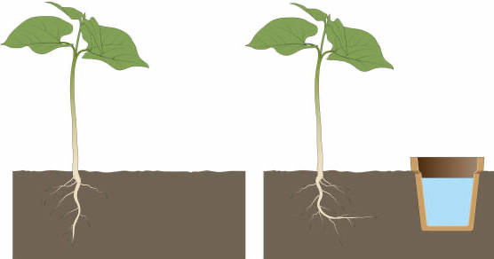  - Bước 4: Sau 3-4 ngày, nhẹ nhàng nhổ cây ra khỏi chậu và quan sát hướng mọc của rễ cây non.  - Thí nghiệm tính hướng sáng  - Chuẩn bị:  2 chậu đất trồng cây giống nhau; 2 hộp carton không đáy, 1 hộp khoét lỗ phía trên, hộp còn lại khoét phía bên cạnh.  - Tiến hành:  Bước 1: Gieo hạt đỗ vào trong đất, tưới nước đủ ẩm và đợi đến khi hạt nảy mần.  Bước 2: Úp lên mỗi chậu cây 1 hộp carton, đặt trong môi trường ánh sáng tự nhiên.  Bước 3: Sau khoảng từ 3 đến 5 ngày, nhấc hộp carton ra khỏi các chậu cây quan sát hướng của thân cây.  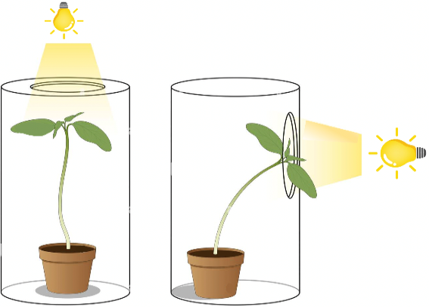  - Viết báo cáo thí nghiệm.  Trong buổi thực hành tại phòng thí nghiệm:  - Giáo viên yêu cầu đại diện các nhóm báo cáo sơ lược kết quả thí nghiệm (có kết quả/không có kết quả).  - Hình thành nhóm mới gồm 1 nhóm chẵn và một nhóm lẻ:  + Các nhóm trình bày cho các bạn về các bước thí nghiệm, kết quả đạt được và giải thích.  + Thống nhất ý kiến giái thích cho các bước thí nghiệm.  - Thời gian thảo luận: 10 phút.  Giáo viên giới thiệu về một số hình thức cảm ứng khác ở thực vật như tính hướng tiếp xúc, hướng đất, hướng hóa,… | - Học sinh: tiếp nhận nhiệm vụ.  - Học sinh thực hiện theo hướng dẫn
Hướng dẫn HS thực hiện nhiệm vụ:  - GV hướng dẫn HS tiến hành các thí nghiệm theo các bước;  - - Hướng dẫn HS chuẩn bị dụng cụ, hoá chất;  - - Hướng dẫn HS cách tiến hành thí nghiệm;  - - Hướng dẫn HS cách quan sát quá trình thí nghiệm;  - - Hướng dẫn HS cách ghi chép, chụp hình kết quả thí nghiệm; | - HS hình thành nhóm, thực hiện thí nghiệm, thảo luận nhóm hoàn thành nhiệm vụ.
Báo cáo kết quả  - Cho các nhóm trưng bày kết quả thí nghiệm của nhóm mình;  - Gọi đại diện 1 nhóm trình bày kết quả. Các nhóm khác nhận xét, đánh giá.  - Học sinh nhận xét, bổ sung, đánh giá chéo phương án của nhóm bạn.  - Giáo viên nhận xét, đánh giá.  GV kết luận về nội dung kiến thức mà các nhóm đã đưa ra. | - Các nhóm lần lượt trình bày sản phẩm và báo cáo kết quả.  - Nhóm khác nhận xét, đánh giá.
Tổng kết
- Kết quả: + Rễ cây dài ra hướng về phía có nguồn nước.
+ Thân cây hướng về phía có ánh sáng.

Hoạt động 3: Quan sát tính hướng tiếp xúc của cây (10 phút)
    - Mục tiêu hoạt động: GV cho HS quan sát video chứng minh tính tiếp xúc của cây
    - Nội dung: GV cho HS quan sát hình ảnh hoặc video về tính hướng tiếp xúc của 1 số loài cây như: trầu bà, bầu, bí, trầu không, mồng tơi, …Các nhóm quan sát và ghi chép thông tin vào nội dung bảng 35.2.
- GV yêu cầu các thành viên có kết quả thực hành quan sát tốt chia sẻ kinh nghiệm với các HS khác
    - Sản phẩm
- Báo cáo kết quả thí nghiệm:
    - Tổ chức hoạt động:
Hoạt động của GV | Hoạt động của HS
Giao nhiệm vụ: GV cho HS quan sát hình ảnh hoặc video về tính hướng tiếp xúc của 1 số loài cây như: trầu bà, bầu, bí, trầu không, mồng tơi, …  Các nhóm quan sát và ghi chép thông tin vào nội dung bảng 35.2 trong phiếu thực hành | - Học sinh: tiếp nhận nhiệm vụ.
Hướng dẫn HS thực hiện nhiệm vụ:  GV quan sát các nhóm tiến hành xác định chất mà lá tạo ra khi có ánh sáng và yêu cầu HS ghi nhận lại hiện tượng và kết luận vào báo cáo thực hành.  Giáo viên: quan sát, hỗ trợ học sinh khi cần thiết. | - HS hình thành nhóm, quan sát, thảo luận nhóm hoàn thành nhiệm vụ.
Báo cáo kết quả  GV gọi ngẫu nhiên một HS đại diện nhóm trình bày nội dung quan sát được.  Các HS khác theo dõi để nhận xét và ghi nhớ.  - Học sinh nhận xét, bổ sung, đánh giá.  - GV nhận xét và chốt nội dung. | - Học sinh trả lời câu hỏi
Tổng kết

Hoạt động 4: Quan sát một số tập tính của động vật (15 phút)
- Mục tiêu hoạt động: GV cho HS quan sát video về một số tập tính của động vật và yêu cầu học sinh mô tả tập tính đó
- Nội dung: GV cho HS quan sát hình ảnh hoặc video về tập tính của động vật, …Các nhóm quan sát và ghi chép thông tin vào nội dung bảng 35.3.
- GV yêu cầu các thành viên có kết quả thực hành quan sát tốt chia sẻ kinh nghiệm với các HS khác
- Sản phẩm
- Báo cáo kết quả thí nghiệm:
- Tổ chức hoạt động:
Hoạt động của GV | Hoạt động của HS
Giao nhiệm vụ: - GV cho HS quan sát video về tập tính của động vật và yêu cầu HS mô tả các tập tính đó.  Các nhóm quan sát và ghi chép thông tin vào nội dung bảng 35.3 trong phiếu thực hành | - Học sinh: tiếp nhận nhiệm vụ.
Hướng dẫn HS thực hiện nhiệm vụ:  Giáo viên: quan sát, hỗ trợ học sinh khi cần thiết. | - HS hình thành nhóm, quan sát, thảo luận nhóm hoàn thành nhiệm vụ.
Báo cáo kết quả  GV gọi ngẫu nhiên một HS đại diện nhóm trình bày nội dung quan sát được.  Các HS khác theo dõi để nhận xét và ghi nhớ. | - Học sinh trả lời câu hỏi
Tổng kết

Hoạt động 5: Báo cáo kết quả thực hành (15 phút)
a) Mục tiêu: HS viết và trình bày báo cáo kết quả quan sát
b) Nội dung: HS viết và trình bày báo cáo.
c) Sản phẩm: Phiếu báo kết quả thực hành
BÁO CÁO KẾT QUẢ THÍ NGHIỆM
Tiết...., Ngày……tháng………năm…….

Tên học sinh/nhóm:……………………………………………..…Lớp…….
- Kết quả thực hiện
Thí nghiệm | Hiện tượng/ kết quả
- Thí nghiệm 1: Chứng minh tính hướng nước | Rễ dài ra hướng về phía có nước
- Thí nghiệm 2: chứng minh tính hướng sáng | Thân cây dài ra hướng về phía ánh sáng từ lỗ thủng của thùng carton
- Hoàn thành bảng ghi kết quả thí nghiệm chứng minh tính hướng tiếp xúc của cây
Tên cây | Loại giá thể | Mô tả | Ý nghĩa
- Hoàn thành bảng ghi kết quả quan sát một số tập tính ở động vật
Loài động vật | Tập tính | Mô tả | Ý nghĩa

- Nhận xét, kết luận về kết quả của các thí nghiệm chứng minh tính hướng nước, hướng sáng, hướng tiếp xúc của cây
- Thí nghiệm chứng minh tính hướng nước: Rễ cây hướng về nguồn nước.
- Thí nghiệm chứng minh tính hướng sáng: Thân cây hướng về phía có ánh sáng.
- Thí nghiệm chứng minh tính hướng tiếp xúc: một số thực vật có tính hướng tiếp xúc
Trả lời các câu hỏi sau:
- Tại sao trong thí nghiệm chứng minh tính hướng nước, người ta lại đặt chậu nước thủng lỗ nhỏ ở một phía của chậu cây và chỉ cho nước ngấm từ từ mà không để nước ngấm nhanh ra khắp chậu?
- Trong thí nghiệm chứng minh tính hướng nước, chậu nước thủng lỗ nhỏ ở một phía của chậu cây để nước không ngấm ra toàn chậu mà chảy từ từ ở một phía, như vậy mới xác định được sự phát triển của rễ cây hướng về nguồn nước
- Trong thí nghiệm chứng minh tính hướng sáng, nếu thường xuyên xoay chậu theo các hướng khác nhau thì kết quả sẽ như thế nào? Giải thích.
- Thân cây phát triển vươn về phía có ánh sáng nên khi ta xoay chạu phía nào thì cây vẫn vươn về phía ánh sáng

d) Tổ chức thực hiện
Hoạt động của GV | Hoạt động của HS
Giao nhiệm vụ: GV yêu cầu các nhóm viết và trình bày báo cáo theo mẫu quy định. | HS nhận nhiệm vụ.
Hướng dẫn HS thực hiện nhiệm vụ: HS thảo luận và làm việc theo nhóm. | HS thực hiện nhiệm vụ.
Báo cáo kết quả  - Chọn 1 nhóm lên báo cáo kết quả quan sát được;  - Nhóm khác nhận xét và bổ sung. | - Nhóm được chọn trình bày kết quả.  - Nhóm khác nhận xét phần trình bày của nhóm bạn.
Hoạt động 6: Vận dụng (5 phút)
a) Mục tiêu:
- Phát triển năng lực tự học và năng lực tìm hiểu đời sống.
b) Nội dung:
- HS chế tạo được dụng cụ bẫy côn trùng đơn giản bằng vỏ chai nhựa
c) Sản phẩm:
- HS chế tạo được dụng cụ bẫy côn trùng đơn giản bằng vỏ chai nhựa
d) Tổ chức thực hiện:
Hoạt động của giáo viên và học sinh | Nội dung
*Chuyển giao nhiệm vụ học tập
- Yêu cầu mỗi nhóm HS hãy chế tạo 1 chiếc bẫy côn trùng đơn giản từ vật liệu tái chế là vỏ chai nhựa.
*Thực hiện nhiệm vụ học tập
Các nhóm HS thực hiện theo nhóm làm ra sản phẩm.
*Báo cáo kết quả và thảo luận
Sản phẩm của các nhóm
*Đánh giá kết quả thực hiện nhiệm vụ
Giao cho học sinh thực hiện ngoài giờ học trên lớp và nộp sản phẩm vào tiết sau.

C. DẶN DÒ
- Xem lại kết quả thực hành.
- Mỗi Hs viết báo cáo kết quả thực theo mẫu
D. KIỂM TRA ĐÁNH GIÁ THƯỜNG XUYÊN
BẢNG KIỂM ĐÁNH GIÁ KẾT QUẢ THỰC HÀNH THÍ NGHIỆM
(DÀNH CHO HỌC SINH)
Các tiêu chí | Có | Không
Chuẩn bị mẫu vật: chậu khoai lang, rong đuôi chó
Thực hiện được theo các bước hướng dẫn
Có sự hợp tác giữa các thành viên trong nhóm
Vẽ được hình tế bào đã quan sát

BẢNG ĐÁNH GIÁ KẾT QUẢ THÍ NGHIỆM
(DÀNH CHO GIÁO VIÊN)
Phẩm chất – Năng lực | Tiêu chí | Mức độ đạt được
Phẩm chất – Năng lực | Tiêu chí | Mức 1 | Mức 2 | Mức 3
Giao tiếp và hợp tác | Chuẩn bị mẫu vật
Tìm hiểu tự nhiên | Thực hiện được theo các bước làm thực hành
Giao tiếp và hợp tác | Có sự hợp tác giữa các thành viên trong nhóm
Trung thực | Báo cáo kết quả thí nghiệm đã quan sát

RUBRIC ĐÁNH GIÁ KẾT QUẢ THỰC HIỆN THÍ NGHIỆM
Kĩ năng | Mức độ biểu hiện
Kĩ năng | Mức 1 | Mức 2 | Mức 3
Chuẩn bị mẫu vật | Chuẩn bị đầy đủ các nguyên vật liệu, dụng cụ thực hành thí nghiệm | Chuẩn bị được hầu hết các nguyên vật liệu, dụng cụ thực hành thí nghiệm | Không chuẩn bị hoặc có chuẩn bị nhưng còn thiếu nhiều nguyên vật liệu, dụng cụ thực hành thí nghiệm
Thực hiện được theo các bước hướng dẫn | Thực hiện chính xác và nhanh toàn bộ các bước trong quy trình thí nghiệm | Thực hiện đúng phần lớn các bước trong quy trình thí nghiệm | Không thực hiện được hoặc thực hiện không đúng nhiều bước trong quy trình thí nghiệm
Có sự hợp tác giữa các thành viên trong nhóm | Tất cả thành viên trong nhóm có sự trao đổi, thống nhất với nhau, giúp đỡ lẫn nhau khi thực hành. | Các thành viên trong nhóm chưa có sự thống nhất, chưa giúp đỡ lẫn nhau khi thực hành. | Các thành viên trong nhóm chưa có sự thống nhất, chưa giúp đỡ nhau thực hành, còn học sinh chỉ quan sát mà không thực hiện.
Làm thí nghiệm, báo cáo kết quả thí nghiệm và trả lời câu hỏi thảo luận và vận dụng | Làm thí nghiệm, báo cáo kết quả thí nghiệm và trả lời câu hỏi thảo luận và vận dụng một cách chính xác | Làm được thí nghiệm, báo cáo kết quả thí nghiệm một cách chính xác và trả lời câu hỏi thảo luận và vận dụng đúng 80% | Làm được thí nghiệm, báo cáo kết quả thí nghiệm một cách òn sai xót và trả lời câu hỏi thảo luận và vận dụng đúng 50%

BÀI 36: KHÁI QUÁT VỀ SINH TRƯỞNG VÀ PHÁT TRIỂN Ở SINH VẬT
Môn học: Khoa học tự nhiên lớp 7
Thời gian thực hiện: 02 tiết

I. MỤC TIÊU

1. Về kiến thức
- Phát biểu được khái niệm sinh trưởng và phát triển ở sinh vật.
- Nêu được mối quan hệ giữa sinh trưởng và phát triển.
- Chỉ ra được mô phân sinh trên sơ đồ cắt ngang thân cây hai lá mầm và trình bày được chức năng của mô phân sinh làm cây lớn lên
- Trình bày các giai đoạn sinh trưởng và phát triển của sinh vật dựa vào hình vẽ vòng đời của sinh vật đó.
2. Về năng lực

a) Năng lực chung
- Tự chủ và tự học: Tự xác định được mục tiêu học tập các nội dung về sinh trưởng và phát triển ở sinh vật, chủ động tìm kiếm nguồn tài liệu liên quan đến nội dung bài học để tự học, tự nghiên cứu; Chủ động, tích cực tìm hiểu về vòng đời của các sinh vật trong tự nhiên và ứng dụng trong đời sống.
- Giao tiếp và hợp tác: Sử dụng ngôn ngữ khoa học để diễn đạt dưới dạng viết và nói vể các nội dung của bài học; Lắng nghe, phản hồi và tranh biện vể nội dung được giao trong hoạt động nhóm và trong tập thể lớp.
- Giải quyết vấn để và sáng tạo: Vận dụng linh hoạt các kiến thức, kĩ năng đã học về sinh trưởng và phát triển ở sinh vật để giải thích và vận dụng hiểu biết về vòng đời của động vật trong chăn nuôi và bảo vệ mùa màng.

b) Năng lực khoa học tự nhiên
- Nhận thức tự nhiên: Phát biểu được khái niệm sinh trưởng và phát triển ở sinh vật. Nêu được mối quan hệ giữa sinh trưởng và phát triển. Chỉ ra được vị trí của mô phân sinh trên sơ đồ cắt ngang thân cây Hai lá mầm và trình bày được chức năng của mỏ phân sinh. Trình bày được các giai đoạn sinh trưởng và phát triển của sinh vật dựa vào hình vẽ vòng đời của sinh vật đó.
- Tim hiểu tự nhiên: Quan sát, nhận ra sự sinh trưởng và phát triển của các sinh vật xung quanh, khám phá mối quan hệ giữa sinh trưởng và phát triển trong cơ thể sinh vật, nhận ra vòng đời của một só động vật trong tự nhiên.
- Vận dụng kiến thức, kĩ năng đã học: Nhận ra và giải thích được sự sinh trưởng và phát triển của sinh vật trong tự nhiên.
3. Về phẩm chất
- Chăm chỉ: Tham gia tích cực hoạt động học tập, hoạt động nhóm phù hợp với khả năng của bản thân.
- Trung thực: Trung thực trong báo cáo kết quả các hoạt động học tập, đánh giá.
- Trách nhiệm: Sử dụng hợp lí thời gian học tập; Có ý thức vận dụng kiến thức vào thực tiễn.

II. THIẾT BỊ DẠY HỌC VÀ HỌC LIỆU
- Các hình ảnh theo sách giáo khoa và hình ảnh minh họa.
- Video về vòng đời phát triển của cây:
+ Cây táo: https://www.youtube.com/watch?v=A2C5Y0iCheY&ab_channel=BeeHN
- Video tham khảo về vòng đời phát triển của một số động vật:
+ Ếch: https://tinyurl.com/mwfxwvjs
- Máy chiếu, bảng nhóm;
- Phiếu học tập.
Phiếu học tập số 1

Câu 1: Sinh trưởng là gì? Cho một số ví dụ về sinh trưởng ở sinh vật?
…………………………………………………………………………………………………………………………………………………………………………………………

Câu 2: Phát triển là gì? Cho một số ví dụ về phát triển ở sinh vật?
…………………………………………………………………………………………………………………………………………………………………………………………
Câu 3: Quan sát hình 36.1, em hãy mô tả các dấu hiệu thể hiện sự sinh trưởng ở cây cam và con ếch. Những biến đổi nào diễn ra trong đời sống của chúng thể hiên sự phát triển?
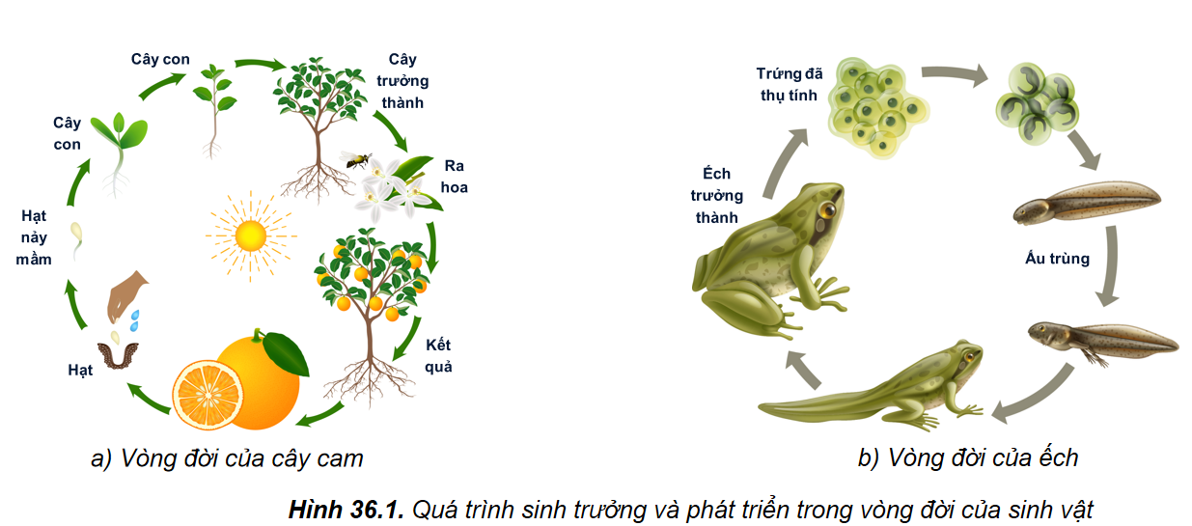
…………………………………………………………………………………………………………………………………………………………………………………………
Câu 4: Quan sát hình 36.1 và Trình bày các giai đoạn sinh trưởng và phát triển của cây cam và con ếch.
…………………………………………………………………………………………………………………………………………………………………………………………
Câu 5: Sinh trưởng và phát triển có mối quan hệ với nhau như thế nào?
…………………………………………………………………………………………………………………………………………………………………………………………

Phiếu học tập số 2
Câu 1: Thực vật phát triển nhờ hoạt động của mô nào? Phân loại và nêu đặc điểm của từng loại mô?
…………………………………………………………………………………………………………………………………………………………….......………………………
Câu 2: Quan sát hình 36.2 và đọc thông tin phần II để hoàn thành nội dung trong Bảng.
Loại mô phân sinh | Vị trí | Vai trò
Mô phân sinh đỉnh
Mô phân sinh bên

Câu 3: Tại sao nhiều loài thực vật không ngừng dài ra và to lên?
…………………………………………………………………………………………………………………………………………………………….......………………………

Phiếu học tập số 3
Câu 1: Sinh trưởng ở sinh vật là
A. quá trình tăng lên kích thước cơ thể do tăng lên về kích thước và số lượng tế bào
B. quá trình tăng lên kích thước cơ thể do tăng lên về kích thước và số lượng mô
C. quá trình tăng lên kích thước cơ thể do tăng lên về kích thước tế bào và mô
D. quá trình tăng lên kích thước cơ thể do tăng lên về kích thước và sự phân hóa tế bào
Câu 2: Cho các bộ phận sau:
(1) Đỉnh rễ (2) Thân (3) Chồi nách
(4) Chồi đỉnh (5) Hoa (6) Lá
Mô phân sinh đỉnh không có ở
A. (1), (2), (3) B. (2), (3), (4)
C. (3), (4), (5) D. (2), (5), (6)
Câu 3: Sinh trưởng và phát triển là hai quá trình trong cơ thể sống có mối quan hệ mật thiết với nhau như thế nào?
- Sinh trưởng tạo tiền đề cho phát triển, phát triển sẽ thúc đẩy sinh trưởng.
- Phát triển tạo tiền đề cho sinh trưởng, làm nền tảng cho phát triển.
- Sinh trưởng và phát triển là hai quá trình độc lập, không liên quan đến nhau.
- Sinh trưởng và phát triển mâu thuẫn với nhau.
Câu 4: Ở cây Hai lá mầm, thân và rễ dài ra là nhờ hoạt động của
A. mô phân sinh cành. B. mô phân sinh bên.
C. mô phân sinh lóng. D. mô phân sinh đỉnh
Câu 5: Hãy điển các từ gợi ý sau đây vào chỗ trống cho phù hợp: sinh trưởng, phát triển, sinh trưởng và phát triển, tế bào, cá thể, phân hoá tế bào, phát sinh hình thái, tiền đề, thúc đẩy, mật thiết, cơ thể.
...(1)... là những đặc trưng cơ bản của sự sống. ...(2)... là sự tăng lên về kích thước và khối lượng cơ thể do sự tăng lên về số lượng và kích thước ...(3).... ...(4)... là những biến đổi diễn ra trong vòng đời của một ...(5)... sinh vật. Bao gổm ba quá trình liên quan mật thiết với nhau là sinh trưởng, ...(6)... và phát sinh hình thái các cơ quan của cơ thể. Sinh trưởng và phát triển là hai quá trình trong ...(7)... sống có mối quan hệ mật thiết với nhau. Sự sinh trưởng tạo ...(8)... cho phát triển. Nếu không có sinh trưởng thì không có phát triển, ngược lại phát triển sẽ ...(9)... sinh trưởng.
Câu 6: Hãy chỉ ra dấu hiệu cho thấy sự sinh trưởng và phát triển trong vòng đời của người
…………………………………………………………………………………………………………………………………………………………………………………………
Câu 7: Em hãy dự đoán sự sinh trưởng của cây khi tất cả các chồi đề bị ngắt bỏ.
…………………………………………………………………………………………………………………………………………………………………………………………

III. TIẾN TRÌNH DẠY HỌC

A. PHƯƠNG PHÁP VÀ KĨ THUẬT DẠY HỌC
- Dạy học hợp tác.
- Trực quan kết hợp vấn đáp.
- Kĩ thuật sử dụng phương tiện trực quan, mảnh ghép, động não.

B. CÁC HOẠT ĐỘNG HỌC

Hoạt động 1: Khởi động (5 phút)
- Mục tiêu: Tạo được hứng thú cho học sinh, dẫn dắt giới thiệu vấn đề, để học sinh biết được sự biến đổi của cơ thể sinh vật theo thời gian.
- Nội dung: HS quan sát hình ảnh về sự biến đổi bướm, Rùa qua các giai đoạn, trả lời câu hỏi:
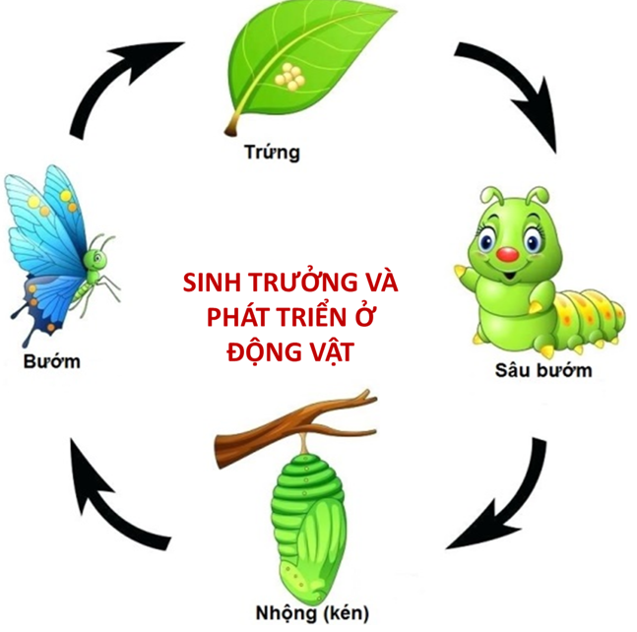 | 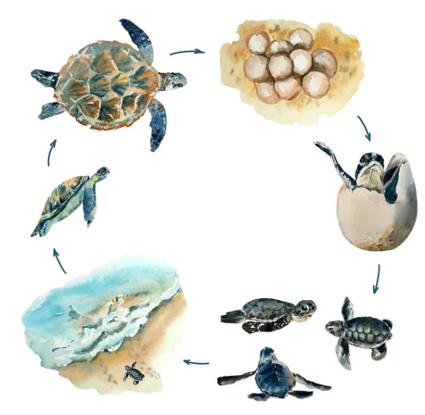
Em hãy nêu các giai đoạn sinh trưởng và phát triển của bướm dựa hình bên? | Em hãy dự đoán các giai đoạn sinh trưởng và phát triển của rùa

- Sản phẩm: Học sinh nói lên suy nghĩ của bản thân.
- Tổ chức thực hiện:
Hoạt động của GV | Hoạt động của HS
Quan sát hình ảnh sau, trả lời một số câu hỏi:  GV: Nếu một cá thể sinh vật sinh ra không thể lớn lên, không có sự thay đổi gì thì chuyển gì sẽ xảy ra? | Học sinh quan sát hình và trả lời các câu hỏi của giáo viên đưa ra.
  Em hãy nêu các giai đoạn sinh trưởng và phát triển của bướm dựa hình bên? | Em hãy dự đoán các giai đoạn sinh trưởng và phát triển của rùa
Giao nhiệm vụ: cá nhân học sinh phân tích hình ảnh trực quan, trả lời câu hỏi. | Nhận nhiệm vụ
Hướng dẫn HS thực hiện nhiệm vụ: Quan sát, hỗ trợ HS khi cần thiết. | Cá nhân học sinh quan sát hình, khai thác thông tin, thực hiện nhiệm vụ.
Chốt lại và đặt vấn đề vào bài
Sinh trưởng và phát triển là những đặc trưng cơ bản của cơ thể sống. Vậy sinh trưởng là gì? Phát triển là gì? Giữa sinh trưởng và phát triển có mối quan hệ như thế nào? Chúng ta sẽ cùng tìm hiểu trong bài học mới.

Hoạt động 2: Tìm hiểu khái niệm sinh trưởng, phát triển (20 phút)
- Mục tiêu: Phát biểu được khái niệm sinh trưởng và phát triển ở sinh vật. Nêu được mối quan hệ giữa sinh trưởng và phát triển.
- Nội dung: GV chia lớp thành các nhóm, sử dụng kết hợp phương pháp trực quan chiếu Video về vòng đời phát triển của cây:
+ Cây táo: https://www.youtube.com/watch?v=A2C5Y0iCheY&ab_channel=BeeHN
- Video tham khảo về vòng đời phát triển của một số động vật:
+ Ếch: https://tinyurl.com/mwfxwvjs
Học sinh quan sát kết hợp nghiên cứu tích cực thông tin SGK, hoạt động theo nhóm nhỏ và kĩ thuật khăn trải bàn cho HS tìm hiểu về sinh trưởng và phát triển ở sinh vật. Qua đó, HS thảo luận để trả lời các câu hỏi trong SGK và phiếu học tập số 1.

Câu 1: Sinh trưởng là gì? Cho một số ví dụ về sinh trưởng ở sinh vật?

Câu 2: Phát triển là gì? Cho một số ví dụ về phát triển ở sinh vật?

Câu 3: Quan sát hình 36.1, em hãy mô tả các dấu hiệu thể hiện sự sinh trưởng ở cây cam và con ếch. Những biến đổi nào diễn ra trong đời sống của chúng thể hiên sự phát triển?

Luyện tập
Câu 1: Lấy ví dụ chứng minh mối quan hệ giữa sinh trưởng và phát triển ở động vật?
Câu 2: Nhận biết sự sinh trưởng và phát triển ở sinh vật bằng cách hoàn thành bảng sau:
Biểu hiện | Sinh trưởng | Phát triển
Sau 1 năm, em học sinh lớp 1 cao thêm 10cm
Hạt đậu ngâm nước lâu nở to hơn lúc đầu
Hạt đỗ nảy mầm
Cây bưởi ra hoa
Trứng gà nở thành con

- Sản phẩm: Câu trả lời của học sinh.

Phiếu học tập số 1

Câu 1: Sinh trưởng là gì? Cho một số ví dụ về sinh trưởng ở sinh vật?
- Sinh trưởng là sự tăng lên về kích thước và khối lượng cơ thể do tăng lên về số lượng và kích thước tế bào, từ đó làm cho cơ thể lớn lên.
- Ví dụ: thân cây to ra về bề ngang, em bé tăng từ 5kg lên 10 kg…

Câu 2: Phát triển là gì? Cho một số ví dụ về phát triển ở sinh vật?
- Phát triển là quá trình biến đổi tạo nên các tế bào, mô, cơ quan và hình thành chức năng mới ở các giai đoạn.
- Ví dụ: Trứng nở ra sâu, sâu biến thành nhộng, nhộng nở ra bướm, cây ra hoa…

Câu 3: Quan sát hình 36.1, em hãy mô tả các dấu hiệu thể hiện sự sinh trưởng ở cây cam và con ếch. Những biến đổi nào diễn ra trong đời sống của chúng thể hiên sự phát triển?
Cây cam:
Dấu hiệu sinh trưởng: Cây con lớn lên thành cây trưởng thành.
Dấu hiệu phát triển: hạt nảy mầm thành cây con; cây trưởng thành ra hoa, tạo quả.
Con ếch:
Dấu hiệu sinh trưởng: Ấu trùng lớn lên thành con ếch trưởng thành.
Dấu hiệu phát triển: Trứng đã thụ tinh phát triển thành ấu trùng, ấu trùng thay đổi hình thái thành ếch trưởng thành

Luyện tập
- Lấy ví dụ chứng minh mối quan hệ giữa sinh trưởng và phát triển ở động vật?
Ví dụ: trứng nở ra gà con, gà con sinh trưởng đến một giai đoạn nhất định thì thay lông và có chức năng sinh sản là đẻ trứng…
Câu 2: Nhận biết sự sinh trưởng và phát triển ở sinh vật bằng cách hoàn thành bảng sau:
Biểu hiện | Sinh trưởng | Phát triển
Sau 1 năm, em học sinh lớp 1 cao thêm 10cm | + | -
Hạt đậu ngâm nước lâu nở to hơn lúc đầu | - | -
Hạt đỗ nảy mầm | - | +
Cây bưởi ra hoa | - | +
Trứng gà nở thành con | - | +

d) Tổ chức thực hiện
Hoạt động của GV | Hoạt động của HS
Giao nhiệm vụ:  - GV chiếu câu hỏi và tổ chức dạy học hợp tác theo các giai đoạn như sau:  + Giai đoạn 1: Cặp đôi thảo luận: Bàn chẵn thảo luận câu 1, bàn lẻ thảo luận câu 2 trong 3 phút.  + Giai đoạn 2: Chia sẻ trong nhóm 6 học sinh (1 bàn chẵn, 1 bàn lẻ) thống nhất đáp án câu 1,2, viết vào bảng nhóm trong 7 phút.  - Báo cáo nội dung câu 1,2.  + Giai đoạn 3: Tiếp tục thảo luận nhóm 6 học sinh câu hỏi số 3  - Thời gian thảo luận: 5 phút. | HS nhận nhiệm vụ.
Hướng dẫn HS thực hiện nhiệm vụ  - Giáo viên quan sát, hỗ trợ học sinh khi cần thiết. | Phân tích hình ảnh, khai thác thông tin SGK, thực hiện nhiệm vụ.
Báo cáo kết quả:  - Gọi 1 nhóm đại diện trình bày kết quả. Các nhóm khác nhận xét, bổ sung bài làm của nhóm bạn.  - GV kết luận về nội dung kiến thức mà các nhóm đã đưa ra. | - Đại diện 1 nhóm trình bày kết quả.  - Các nhóm cho nhận xét và bổ sung nếu cần.
Tổng kết  Sinh trưởng và phát triển là những đặc trưng cơ bản của sự sống  Sinh trưởng là sự tăng lên về kích thước và khối lượng cơ thể do tăng lên về số lượng và kích thước tế bào, từ đó làm cho cơ thể lớn lên  Phát triển bao gồm sinh trưởng, phân hóa tế bào và phát sinh hình thái các cơ quan và cơ thể | Ghi nhớ kiến thức
Luyện tập  - Lấy ví dụ chứng minh mối quan hệ giữa sinh trưởng và phát triển ở động vật?  - Cho biết các biểu hiện của sinh vật là sinh trưởng hay phát triển? | Học sinh vận dụng kiến thức đã học trả lời câu hỏi.
  Biểu hiện | Sinh trưởng | Phát triển
  Sau 1 năm, em học sinh lớp 1 cao thêm 10cm | ? | ?
  Hạt đậu ngâm nước lâu nở to hơn lúc đầu | ? | ?
  Hạt đỗ nảy mầm | ? | ?
  Cây bưởi ra hoa | ? | ?
  Trứng gà nở thành con | ? | ?

Hoạt động 3: Tìm hiểu các giai đoạn sinh trưởng và phát triển ở thực vật (20 phút)
- Mục tiêu: Xác định được vị trí và chức năng của mô phân sinh.
- Nội dung: GV chia lớp thành các nhóm, GV sử dụng phương pháp trực quan cho HS quan sát hình ảnh trong SGK và video các giai đoạn sinh trưởng và phát triển của sinh vật.Thông qua thảo luận, HS trả lời các câu hỏi 4,5 trong phiếu học tập số 1
Câu 4: Quan sát hình 36.1 và Trình bày các giai đoạn sinh trưởng và phát triển của cây cam và con ếch.
Câu 5: Sinh trưởng và phát triển có mối quan hệ với nhau như thế nào?
Giáo viên cho học sinh coi 1 số video
- Video về vòng đời phát triển của cây:
+ Cây chuối: https://www.youtube.com/watch?v=XMNaak_MXU0&ab_channel=BeeHN
+ Cây đậu: https://www.youtube.com/watch?v=gq24wQUF0cM&ab_channel=%C4%90%C3%B4ngPhong
- Video tham khảo về vòng đời phát triển của một số động vật:
+Bướm và châu chấu: https://tinyurl.com/4p9ajrf5
GV lưu ý: Các giai đoạn sinh trưởng và phát triển không phải giống nhau ở mọi loài, nhưng giai đoạn sinh trưởng, phát triển đặc trưng cho loài ví dụ vòng đời của chấu chấu và con người
- Sản phẩm:

Câu 4: Quan sát hình 36.1 và Trình bày các giai đoạn sinh trưởng và phát triển của cây cam và con ếch.
Giai đoạn sinh trưởng cam :
Từ cây con → cây trưởng thành
Giai đoạn phát triển: Hạt → Hạt nảy mầm → Cây con → Ra hoa → cây tạo quả → Hạt
Giai đoạn sinh trưởng ếch
Ếch con → Ếch trưởng thành
Giai đoạn phát triển: (trứng đã thụ tinh → ấu trùng → ếch con)
Câu 5: Sinh trưởng và phát triển có mối quan hệ với nhau như thế nào?
Sinh trưởng và phát triển có mối quan hệ chặt chẽ, không tách rời. Sinh trưởng giúp cơ thể lớn lên đến giai đoạn phát sinh hình thái cơ quan và cơ thể (phát triển). Do đó, sinh trưởng gắn liền với phát triển, phát triển trên cơ sở sinh trưởng.

- Tổ chức thực hiện
Hoạt động của GV | Hoạt động của HS
Giao nhiệm vụ:  - Giáo viên chia 4 nhóm học sinh  - Giáo viên chiếu hình 36.1 a, b. Chia lớp thành bốn nhóm lớn:  Nhóm 1, 3 :  + Trình bày các giai đoạn sinh trưởng và phát triển của cây cam  + Sinh trưởng và phát triển có mối quan hệ với nhau như thế nào?  Nhóm 2, 4: + Trình bày các giai đoạn sinh trưởng và phát triển của ếch  + Sinh trưởng và phát triển có mối quan hệ với nhau như thế nào?  Các nhóm thực hiện yêu cầu trong 7 phút, ghi nội dung câu trả lời vào vào phiếu học tập số 1 | HS nhận nhiệm vụ.
Hướng dẫn HS thực hiện nhiệm vụ: GV quan sát, hỗ trợ các nhóm khi cần thiết. | Phân công nhiệm vụ và nghiên cứu tài liệu, phân tích tranh hình thực hiện nhiệm vụ.
Báo cáo kết quả:  - Đại diện các nhóm 1, 2 lên bảng trình bày, nhóm 3, 4 trao đổi bảng nhóm để nhận xét lẫn nhau  - GV kết luận về nội dung kiến thức mà các nhóm đã đưa ra.  Giáo viên cho học sinh coi 1 số video  - Video về vòng đời phát triển của cây:  + Cây chuối  + Cây đậu  - Video tham khảo về vòng đời phát triển của một số động vật:  +Bướm và châu chấu: https://tinyurl.com/4p9ajrf5  GV Nhấn mạnh: Các giai đoạn sinh trưởng và phát triển không phải giống nhau ở mọi loài, nhưng giai đoạn sinh trưởng, phát triển đặc trưng cho loài ví dụ vòng đời của chấu chấu và con người | - Đại diện nhóm báo cáo.  - Nhóm khác nhận xét, bổ sung phần trình bày của nhóm bạn
Tổng kết:  Trong vòng đời của sinh vật, sinh trưởng và phát triển diễn ra đan xen với nhau. Sinh trưởng gắn với phát triển, phát triển dựa trên cơ sở sinh trưởng. | HS ghi nhớ kiến thức

Hoạt động 4: Tìm hiểu về mô phân sinh và chứng năng của mô phân sinh (20 phút)
- Mục tiêu: Xác định được vị trí và chức năng của mô phân sinh.
- Nội dung: GV chia lớp thành các nhóm, GV sử dụng phương pháp trực quan cho HS quan sát hình ảnh trong SGK và các hình ảnh khác vể mô phân sinh ở cây Một lá mầm và cây Hai lá mầm.Thông qua thảo luận, HS trả lời các câu hỏi trong phiếu học tập số 2
Luyện tập
* Hãy kể tên một số loại cây có mô phân sinh bên.
- Sản phẩm:
Phiếu học tập số 2
Câu 1: Thực vật phát triển nhờ hoạt động của mô nào? Phân loại và nêu đặc điểm của từng loại mô?
- Thực vật sinh trưởng nhờ hoạt động của mô phân sinh - nhóm tế bào chưa phân hóa nên còn duy trì được khả năng phân chia.
- Có hai loại mô phân sinh chính là mô phân sinh đỉnh và mô phân sinh bên.
- Mô phân sinh đỉnh có ở đỉnh rễ và các chồi thân (gồm chồi ngọn hay còn gọi là chồi đỉnh và chồi nách), giúp thân, cành và rễ tăng lên về chiều dài.
- Mô phân sinh bên giúp thân, cành và rễ tăng về chiều ngang.
Câu 2: Quan sát hình 36.2 và đọc thông tin phần II để hoàn thành nội dung trong Bảng.
Loại mô phân sinh | Vị trí | Vai trò
Mô phân sinh đỉnh | Ở đỉnh rễ và các chồi thân (gồm chồi ngọn hay còn gọi là chồi đỉnh và chồi nách) | Giúp thân, cành và rễ tăng lên về chiều dài
Mô phân sinh bên | Nằm giữa mạch gỗ và mạch rây | Giúp thân, cành và rễ tăng về chiều ngang

Câu 3: Tại sao nhiều loài thực vật không ngừng dài ra và to lên?
Vì nhiều loài thực vật mô phân sinh không ngừng phân chia nên chúng không ngừng dài ra và to lên
Luyện tập
* Hãy kể tên một số loại cây có mô phân sinh bên.
Một số cây có mô phân sinh bên: cây bưởi, cây xoài, cây phượng, cây bạch đàn, cây bằng lăng,...
- Tổ chức thực hiện
Hoạt động của GV | Hoạt động của HS
Giao nhiệm vụ:  - Giáo viên chia nhóm học sinh, phát phiếu học tập số 2.  - GV giao nhiệm vụ cho các nhóm. Cả 4 nhóm thực hiện cùng một nhiệm vụ, nhóm thực hiện nhanh nhất sẽ được thưởng. Thời gian tối đa là 10 phút.  - GV chiếu hình 36.2: vị trí các mô phân sinh trên cơ thể thực vật.  Câu 1: Thực vật phát triển nhờ hoạt động của mô nào? Phân loại và nêu đặc điểm của từng loại mô?  Câu 2: Quan sát Hình 36.2 và đọc thông tin II để hoàn thành nội dung theo mẫu bảng 36.1  Câu 3: Tại sao nhiều loài thực vật không ngừng dài ra và to lên?  Học sinh thảo luận, ghi kết quả vào bảng nhóm, lên bảng treo trên quả. | HS nhận nhiệm vụ.
  Loại mô phân sinh | Vị trí | Vai trò
  Mô phân sinh đỉnh
  Mô phân sinh bên
Hướng dẫn HS thực hiện nhiệm vụ: GV quan sát, hỗ trợ các nhóm khi cần thiết. | Phân công nhiệm vụ và nghiên cứu tài liệu, phân tích tranh hình thực hiện nhiệm vụ.
Báo cáo kết quả:  - Gọi 1 nhóm đại diện trình bày kết quả. Các nhóm khác nhận xét bổ sung.  - Học sinh nhận xét, bổ sung, đánh giá.  - Giáo viên nhận xét, đánh giá.  - GV nhận xét và chốt nội dung, học sinh ghi vào vở.  - GV giới thiệu phần: Em có biết trang 150 sgk, chiếu hình 36.3 để giải thích rõ hơn cho học sinh. | - Đại diện nhóm báo cáo.  - Nhóm khác nhận xét, bổ sung phần trình bày của nhóm bạn
Tổng kết:  Thực vật sinh trưởng nhờ các mô phân sinh  Mô phân sinh đỉnh nằm ở vị trí đỉnh của thân và rễ, có chức năng làm gia tăng chiều dài của thân và rễ  Mô phân sinh bên giúp thân, rễ, cành tăng lên về chiều ngang. | HS ghi nhớ kiến thức
Luyện tập  * Hãy kể tên một số loại cây có mô phân sinh bên. | HS trả lời câu hỏi
Hoạt động 5: Luyện tập (15 phút)
a) Mục tiêu: Sử dụng kiến thức đã học để trả lời câu hỏi.
b) Nội dung: GV tổ chức cho HS hoạt động nhóm thực hiện yêu cầu của phiếu học tập số 3
c) Sản phẩm: câu trả lời của nhóm học sinh
Phiếu học tập số 3
Câu 1: Sinh trưởng ở sinh vật là
A. quá trình tăng lên kích thước cơ thể do tăng lên về kích thước và số lượng tế bào
B. quá trình tăng lên kích thước cơ thể do tăng lên về kích thước và số lượng mô
C. quá trình tăng lên kích thước cơ thể do tăng lên về kích thước tế bào và mô
D. quá trình tăng lên kích thước cơ thể do tăng lên về kích thước và sự phân hóa tế bào
Câu 2: Cho các bộ phận sau:
(1) Đỉnh rễ (2) Thân (3) Chồi nách
(4) Chồi đỉnh (5) Hoa (6) Lá
Mô phân sinh đỉnh không có ở
A. (1), (2), (3) B. (2), (3), (4)
C. (3), (4), (5) D. (2), (5), (6)
Câu 3: Sinh trưởng và phát triển là hai quá trình trong cơ thể sống có mối quan hệ mật thiết với nhau như thế nào?
- Sinh trưởng tạo tiền đề cho phát triển, phát triển sẽ thúc đẩy sinh trưởng.
- Phát triển tạo tiền đề cho sinh trưởng, làm nền tảng cho phát triển.
- Sinh trưởng và phát triển là hai quá trình độc lập, không liên quan đến nhau.
- Sinh trưởng và phát triển mâu thuẫn với nhau.
Câu 4: Ở cây Hai lá mầm, thân và rễ dài ra là nhờ hoạt động của
A. mô phân sinh cành. B. mô phân sinh bên.
C. mô phân sinh lóng. D. mô phân sinh đỉnh
Câu 5: (1) Sinh trưởng và phát triển, (2) Sinh trưởng, (3) tế bào, (4) Phát triển, (5) cá thể, (6) phân hoá tế bào, (7) cơ thể, (8) tiền để, (9) thúc đẩy.
Câu 6: Hãy chỉ ra dấu hiệu cho thấy sự sinh trưởng và phát triển trong vòng đời của người
- Một số dâu hiệu sinh trưởng trong vòng đời của người: em bé mới sinh ra có thể nặng khoảng 3 kg, trẻ học lớp 1 có thể nặng 20 kg, người trưởng thành có thể nặng 50 kg,...
- Một số dấu hiệu cho thấy sự phát triển của người: trước tuổi dậy thì các cơ quan sinh sản chưa hoàn thiện; ở tuổi dậy thì và trưởng thành thì có một số biểu hiện rõ rệt như cơ quan sinh sản phát triển hoàn thiện, ở nam giới có thể mọc ria mép,...
Câu 7: Em hãy dự đoán sự sinh trưởng của cây khi tất cả các chồi đề bị ngắt bỏ.
Khi tất cả các chổi bị cắt bỏ, cây sẽ không tăng trưởng về chiều cao, do các chồi đỉnh chứa mô phân sinh đỉnh ngọn đã bị phá huỷ.

d) Tổ chức thực hiện:
Hoạt động của GV | Hoạt động của HS
Giao nhiệm vụ: GV yêu cầu HS hoạt động nhóm để : Hoàn thành phiếu học tập số 3 | Nhận nhiệm vụ
Hướng dẫn HS thực hiện nhiệm vụ: Hướng dẫn, giúp đỡ kịp thời các nhóm HS còn yếu | Hoạt động nhóm vận dụng kiến thức để thực hiện nhiệm vụ
Báo cáo kết quả:  - Gọi đại diện một số HS báo cáo kết quả.  - Các học sinh khác nhận xét, bổ sung.  - GV nhận xét nhóm trả lời tốt, chỉnh sửa kiến thức nếu HS trả lời sai sót. | + Các nhóm khác nhận xét, bổ sung.  + HS lắng nghe, ghi nhớ
Tổng kết: GV nhận xét đánh giá về kết quả hoạt động nhóm và chốt lại kiến thức | HS lắng nghe, tự rút ra kết luận ghi nhớ kiến thức

Hoạt động 4: Hoạt động vận dụng (10 phút)
- Mục tiêu: Vận dụng kiến thức vào giả thích các vấn đề thực tế.
- Nội dung: Vận dụng hiểu biết đến sinh trưởng và phát triển của sinh vật vào thực tiễn chăm sóc sức khỏe và sản xuất.
- Lấy ví dụ thực tế về ứng dụng hiểu biết về sinh trưởng và phát triển của động vật để tăng năng suất vật nuôi?
- Muốn tiêu diệt muỗi thì nên tiêu diệt ở giai đoạn nào là hiệu quả nhất? Vì sao?
- Sản phẩm: Câu trả lời của học sinh
1.Lấy ví dụ thực tế về ứng dụng hiểu biết về sinh trưởng và phát triển của động vật để tăng năng suất vật nuôi?
Ví dụ:
+ Bổ sung thức ăn tăng trọng hợp lí cho vật nuôi để vật nuôi có được trọng lượng tối đa và rút ngắn thời gian sinh trưởng.
+ Thực hiện các biện pháp giữ ấm chuồng trại cho trâu bò vào mùa đông để đảm bảo sự sinh trưởng và phát triển của trâu bò.
+ Điều hoà ánh sáng bằng cách bật bóng đèn điện cho gà để tăng năng suất gà đẻ trứng hoặc cho gà nghe nhạc để tăng năng suất gà đẻ trứng.
+ Dựa vào vòng đời của rầy nâu hại lúa, con người đã dự đoán được ngày rầy nâu đẻ trứng để đưa ra thời điểm phun thuốc phòng trừ rầy nâu hiệu quả và triệt để.
+…
2. Muốn tiêu diệt muỗi thì nên tiêu diệt ở giai đoạn nào là hiệu quả nhất? Vì sao?
Muốn tiêu diệt muỗi thì nên tiêu diệt ở giai đoạn: bọ gậy. Vì đây là giai đoạn phát triển dễ tác động nhất. Vào giai đoạn này, chúng thường sống tập trung dưới nước (ao tù, chum vại,…), thời gian tồn tại lâu dài nên dễ thực hiện các biện pháp tiêu diệt.

d) Tổ chức thực hiện
Hoạt động của GV | Hoạt động của HS
Giao nhiệm vụ:  - Yêu cầu học sinh hoạt động cá nhân vận dụng kiến thức trả lời câu hỏi:  - Lấy ví dụ thực tế về ứng dụng hiểu biết về sinh trưởng và phát triển của động vật để tăng năng suất vật nuôi?  - Muốn tiêu diệt muỗi thì nên tiêu diệt ở giai đoạn nào là hiệu quả nhất? Vì sao?  - Giáo viên giáo dục ý thức bảo vệ sức khỏe bản thân. | HS nhận nhiệm vụ.
Hướng dẫn HS thực hiện nhiệm vụ  - Cá nhân học sinh vận dụng kiến thức đã học giải quyết các vấn đề giáo viên đặt ra. | Cá nhân học sinh độc lập thực hiện nhiệm vụ.
Báo cáo kết quả:
- Gọi đại diện một số HS báo cáo kết quả
- Các học sinh khác nhận xét, bổ sung.
- Giáo viên khuyến khích học sinh vận dụng kiến thức đã học vào thực tiễn cuộc sống.

BÀI 37: ỨNG DỤNG SINH TRƯỞNG VÀ PHÁT TRIỂN Ở SINH VẬT VÀO THỰC TIỄN
Môn học: Khoa học tự nhiên lớp 7
Thời gian thực hiện: 2 tiết
I. MỤC TIÊU
1. Về kiến thức
- Nêu được các nhân tố chủ yếu ảnh hưởng đến sinh trưởng và phát triển của sinh vật (nhân tố nhiệt độ, ánh sáng, nước, dinh dưỡng).
- Trình bày được một số ứng dụng sinh trưởng và phát triển của sinh vật trong thực tiễn (ví dụ điều hòa sinh trưởng và phát triển ở sinh vật bằng cách sử dụng chất kích thích hoặc điều khiển yếu tố môi trường).
- Vận dụng được những hiểu biết về sinh trưởng và phát triển của sinh vật giải thích một số hiện tượng thực tiễn (tiêu diệt muỗi ở giai đoạn ấu trừng, phòng trừ sâu bệnh, chăn nuôi).
2. Về năng lực
a) Năng lực chung
- Tự chủ và tự học: Chủ động, tích cực thực hiện các nhiệm vụ của bản thân và nhóm khi tìm hiểu về các nhân tố chủ yếu ảnh hưởng đến sinh trưởng và phát triển của sinh vật.
- Giao tiếp và hợp tác: Tương tác tích cực với các thành viên trong nhóm để tìm hiểu về một số ứng dụng sinh trưởng và phát triển của sinh vật trong thực tiễn.
- Giải quyết vấn đề và sáng tạo: Vận dụng linh hoạt các kiến thức, kĩ năng học được về sinh trưởng và phát triển của sinh vật để giải thích một số hiện tượng thực tiễn (tiêu diệt muỗi ở giai đoạn ấu trừng, phòng trừ sâu bệnh, chăn nuôi).
b) Năng lực khoa học tự nhiên
- Nhận thức khoa học tự nhiên:
+) Nêu được các yếu tố ảnh hưởng đến sinh trưởng và phát triển của sinh vật (nhân tố nhiệt độ, ánh sáng, nước, dinh dưỡng).
+) Trình bày được một số ứng dụng sinh trưởng và phát triển của sinh vật trong thực tiễn (ví dụ điều hòa sinh trưởng và phát triển ở sinh vật bằng cách sử dụng chất kích thích hoặc điều khiển yếu tố môi trường).
- Tìm hiểu tự nhiên: Quan sát, phân tích, nhận ra sự sinh trưởng và phát triển của các sinh vật xung quanh chịu ảnh hưởng của các yếu tố môi trường.
- Vận dụng kiến thức kĩ năng đã học: Nhận ra và giải thích được sự sinh trưởng và phát triển của sinh vật trong tự nhiên. Vận dụng được những hiểu biết về sinh trưởng và phát triển của sinh vật để giải thích một số hiện tượng thực tiễn (tiêu diệt muỗi ở giai đoạn ấu trừng, phòng trừ sâu bệnh, chăn nuôi).
3. Về phẩm chất
- Thông qua hiểu biết về sinh trưởng và phát triển của sinh vật, thêm yêu thiên nhiên, yêu môn học.
- Trung thực trong báo cáo các hoạt động cá nhân và nhóm.
- Có ý thức hoàn thành tốt các nội dung thảo luận trong môn học.
II. THIẾT BỊ DẠY HỌC VÀ HỌC LIỆU
- Các hình ảnh theo sách giáo khoa, video.
- Máy chiếu, bảng nhóm.
- Phiếu học tập
PHIẾU HỌC TẬP SỐ 1
Câu 1: Quan sát hình 37.1, hãy cho biết:
- Nhận xét mức độ sinh trưởng và phát triển của cá rô phi ở các mức nhiệt độ khác nhau, từ đó cho biết nhiệt độ có ảnh hưởng như thế nào tới sự sinh trưởng và phát triển của sinh vật.
- Giới hạn nhiệt độ của cá rô phi ở Việt Nam
- Nhiệt độ thuận lợi nhất cho sự sinh trưởng và phát triển của cá rô phi là bao nhiêu?
- Nhiệt độ quá cao hoặc quá thấp so với nhiệt độ cực thuận có ảnh hưởng như thế nào tới mức độ sinh trưởng của sinh vật?

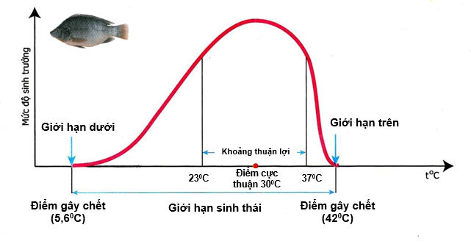
Hình 37.1. Đồ thị mô tả ảnh hưởng của nhiệt độ đến sự sinh trưởng và phát triển của cá rô phi ở Việt Nam

Câu 2: Từ Bảng sau, nêu ảnh hưởng của nhiệt độ đến tỉ lệ sống, số lá, độ dài, bề rộng lá của cây lan hồ điệp.
Bảng 35.1. Ảnh hưởng của nhiệt độ đến sinh trưởng của lan hồ điệp
Công thức thí nghiệm | Sau 6 tháng
Công thức thí nghiệm | Tỉ lệ sống (%) | Số lá cây (lá/cây) | Dài lá (cm) | Rộng lá (cm)
CT1: 18 - 24℃ | 85,3 | 3,1 | 8,6 | 3,5
CT2: 25 - 31℃ | 96,4 | 3,5 | 10,2 | 4,5
CT3: 32 - 35℃ | 73,1 | 2,5 | 8,2 | 2,8

PHIẾU HỌC TẬP SỐ 2
Câu 1. Nhiều loài động vật có tập tính phơi nắng, tập tính này có tác dụng gì đối với sự sinh trưởng và phát triển của chúng?

Câu 2. Giải thích vì sao nên cho trẻ nhỏ tắm nắng vào sáng sớm hoặc chiều muộn?
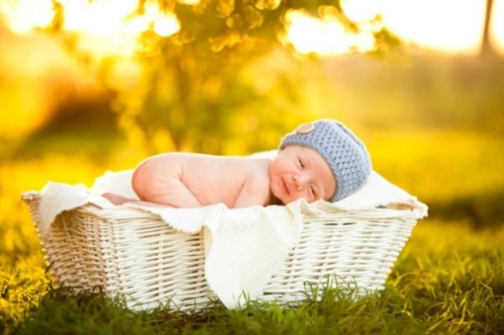

PHIẾU HỌC TẬP SỐ 3
Câu 1. Quan sát Hình từ 37.2, hãy cho biết những hậu quả xảy ra đối với thực vật, động vật và con người khi thiếu nước.
- Nước có ảnh hưởng tới quá trình sinh trưởng và phát triển ở sinh vật như thế nào? Vì sao nước có thể ảnh hưởng tới các quá trình này?
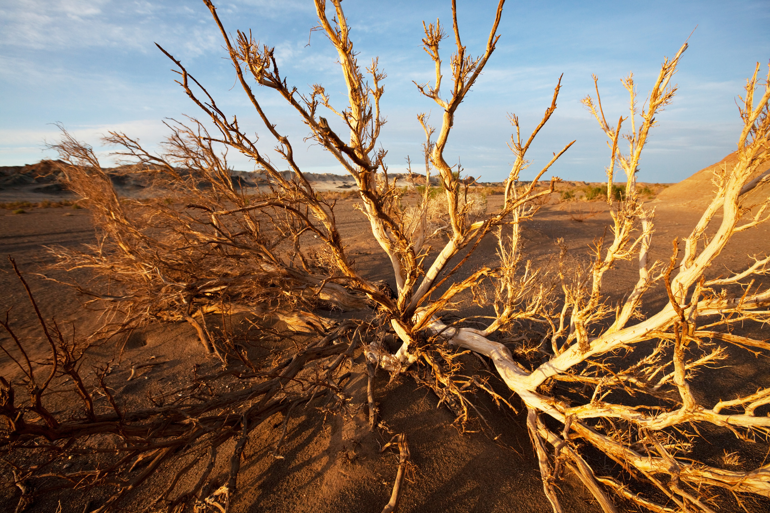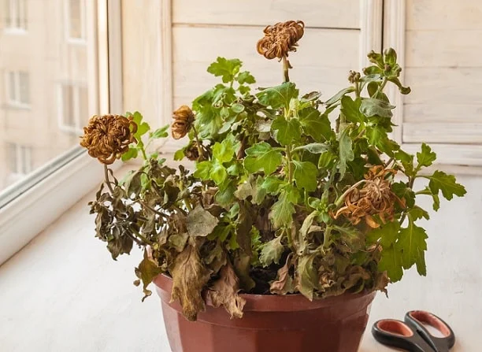
Hình 37.2a. Cây bị héo vì thiếu nước
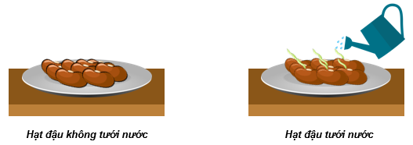
Hình 37.2b. Hạt đậu không nảy mầm do thiếu nước, hạt đậu nảy mầm do được cung cấp đủ nước
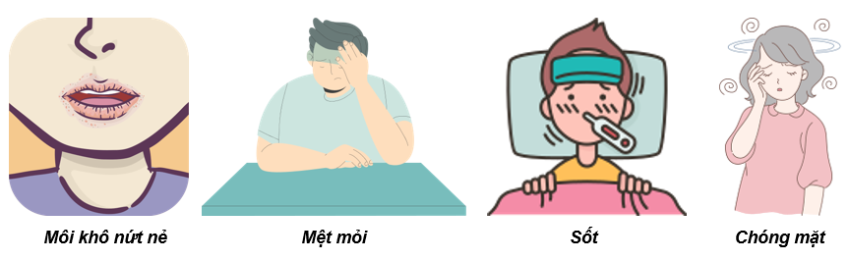
Hình 37.2c. Biểu hiện của người bị thiếu nước

Câu 2. Em hãy lấy ví dụ về vai trò của nước đối với thực vật.

PHIẾU HỌC TẬP SỐ 4
Câu 1. Chất dinh dưỡng có ảnh hưởng tới sinh trưởng và phát triển của sinh vật như thế nào? Cho ví dụ.

Câu 2. Giải thích vì sao chế độ dinh dưỡng lại có thể tác động tới sự sinh trưởng và phát triển?

PHIẾU HỌC TẬP SỐ 5
Ứng dụng sinh trưởng và phát triển trong trồng trọt
Câu 1. Quan sát hình 37.3, trả lời các câu hỏi sau:
Nêu các biện pháp điều khiển sinh trưởng, phát triển ở thực vật trong hình và tác dụng của từng biện pháp. Kể thêm các biện pháp khác mà em biết
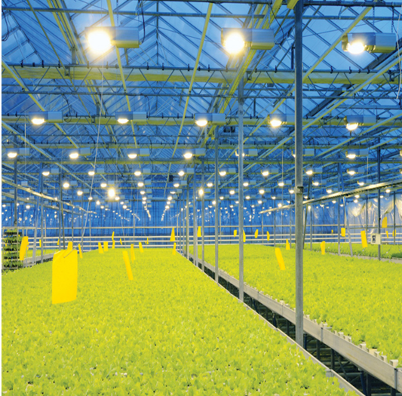  a.Chiếu sáng nhân tạo trong nhà kính | 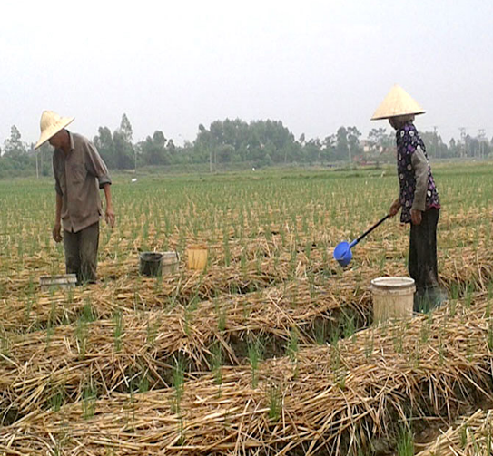  b. Ủ rơm chống rét cho cây trồng
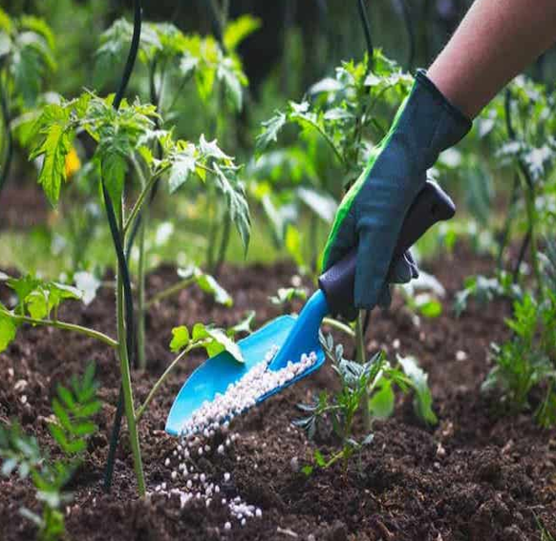  c. Bón phân cho cây trồng | 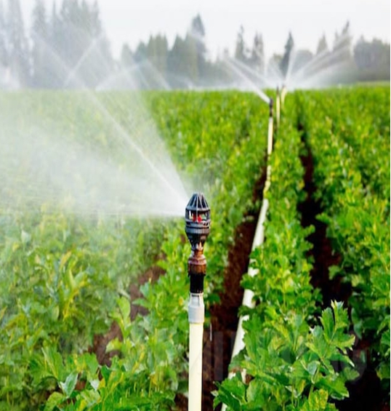  d. Tưới nước cho cây trồng

Câu 2. Người trồng rừng đã điều khiển quá trình sinh trưởng của cây lấy gỗ bằng cách để mật độ dày khi cây còn non và khi cây đã đến chiều cao mong muốn thì tỉa bớt. Giải thích ý nghĩa của việc làm này.

Câu 3. Đọc thông tin trong mục 1b, lựa chọn loại hormone phù hợp các các đối tượng trong bẳng bằng cách đánh dấu X vào ô tương ứng và nêu lợi ích của việc sử dụng loại hormone đó rồi hoàn thành bảng theo mẫu sau:
Đối tượng thực vật | Hormone kích thích | Hormone ức chế | Lợi ích
Cây lấy sợi, lấy gỗ | ? | ? | ?
Cây quất cảnh | ? | ? | ?
Hành, tỏi, khoai tây | ? | ? | ?

PHIẾU HỌC TẬP SỐ 6
Ứng dụng sinh trưởng và phát triển trong chăn nuôi
Câu 1. Những hiểu biết về sinh trưởng và phát triển ở sinh vật đã được con người ứng dụng như thế nào trong chăn nuôi? Cho ví dụ.

Câu 2. Khi sử dụng các chất kích thích sinh trưởng trong chăn nuôi, chúng ta cần chú ý điều gì? Vì sao?

PHIẾU HỌC TẬP SỐ 7
Quan sát hình 37.5, thực hiện các yêu cầu sau:
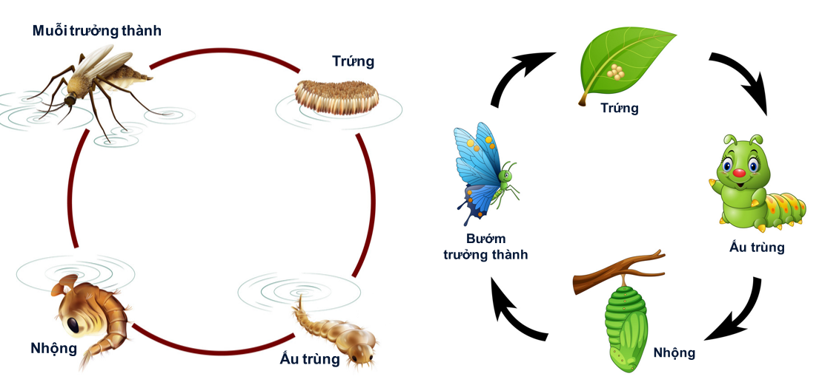
Câu 1. Nhận xét về hình thái của muỗi và bướm ở các giai đoạn khác nhau trong vòng đời.

Câu 2. Theo em, diệt muỗi ở giai đoạn nào cho hiệu quả nhất? Vì sao? Hãy đề xuất các biện pháp diệt muỗi và ngăn chặn sự phát triển của muỗi.

Câu 3. Hãy đề xuất các biện pháp diệt bướm để bảo vệ mùa màng.

III. TIẾN TRÌNH DẠY HỌC
A. PHƯƠNG PHÁP VÀ KĨ THUẬT DẠY HỌC
- Thuyết trình nêu vấn đề kết hợp hỏi – đáp.
- Dạy học theo nhóm, nhóm cặp đôi, nhóm nhỏ.
- Phương pháp trực quan, trò chơi.
- Kĩ thuật think – pair – share, “Mảnh ghép – chuyên gia”
B. CÁC HOẠT ĐỘNG DẠY – HỌC
Hoạt động 1: Khởi động
a) Mục tiêu: Tạo được hứng thú cho học sinh, dẫn dắt giới thiệu vấn đề, để học sinh biết được các yếu tố ảnh hưởng đến sinh trưởng và phát triển của sinh vật. Từ đó, khám phá, tìm tòi và chủ động trong việc quan sát các sinh vật trong cuộc sống hằng ngày và vận dụng kiến thức vào thực tiễn.
b) Nội dung: GV cho HS quan sát hình ảnh và trả lời các câu hỏi đặt ra. Qua đó, dẫn dắt HS vào bài học.
1. Quan sát hình ảnh, theo các em đặc điểm chung của những bức ảnh trên là gì?
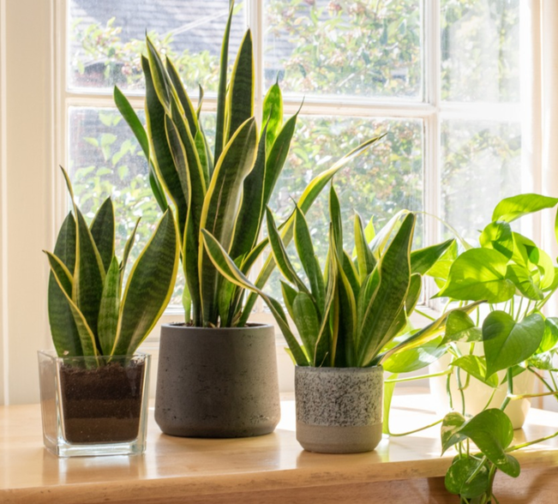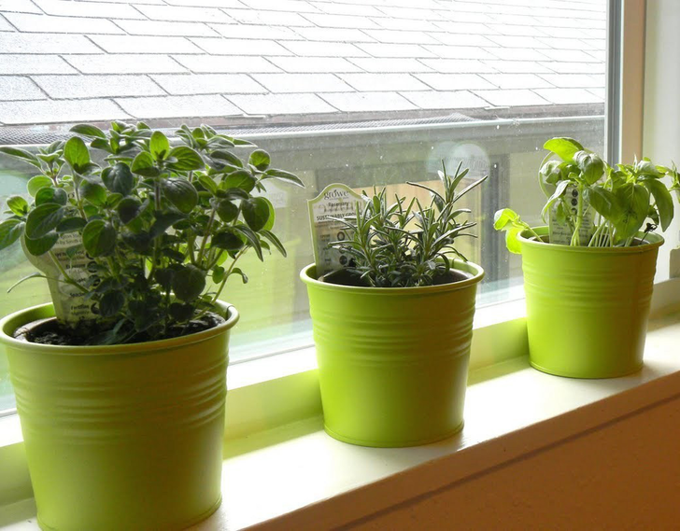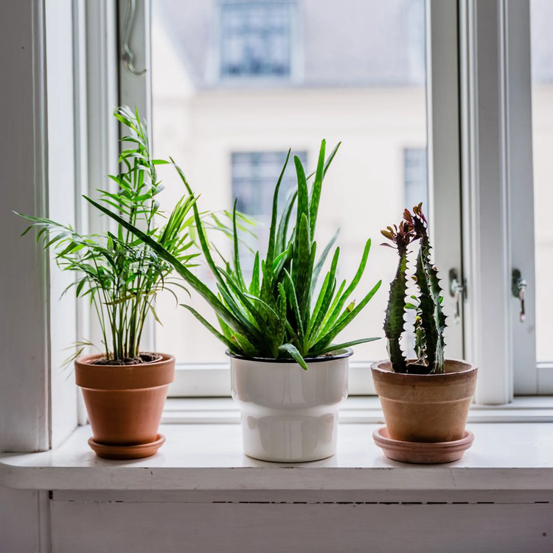
2. Vì sao khi trồng cây trong nhà người ta thường đặt chậu cây ở gần cửa sổ?
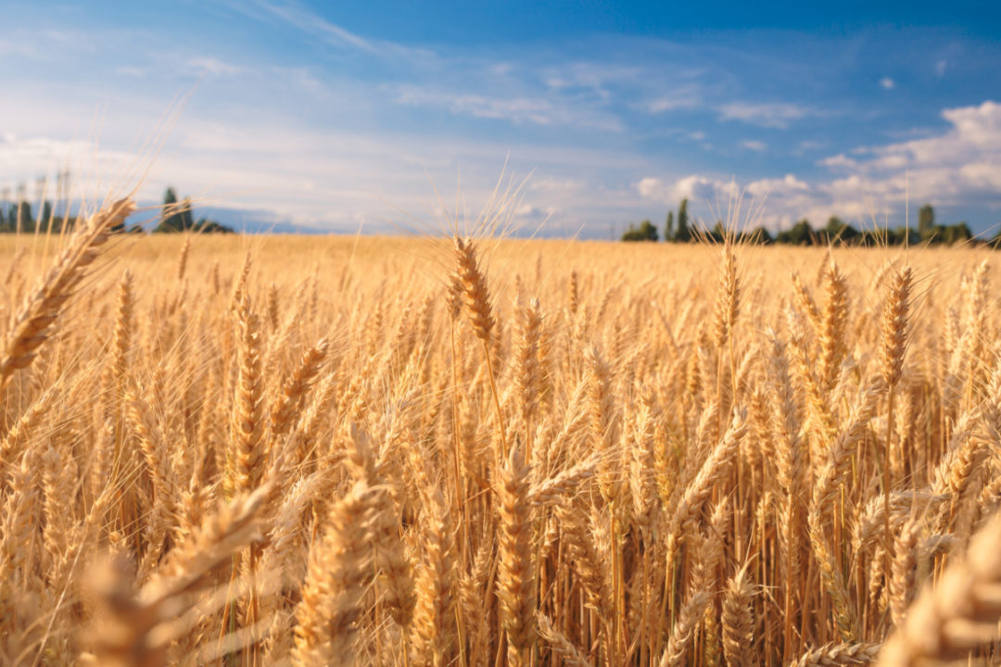
3. Theo các em lúa mì được trồng nhiều ở đâu?

4. Theo các em bắp cải và súp lơ thường ra hoa vào mùa nào?
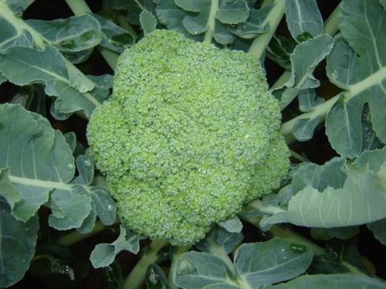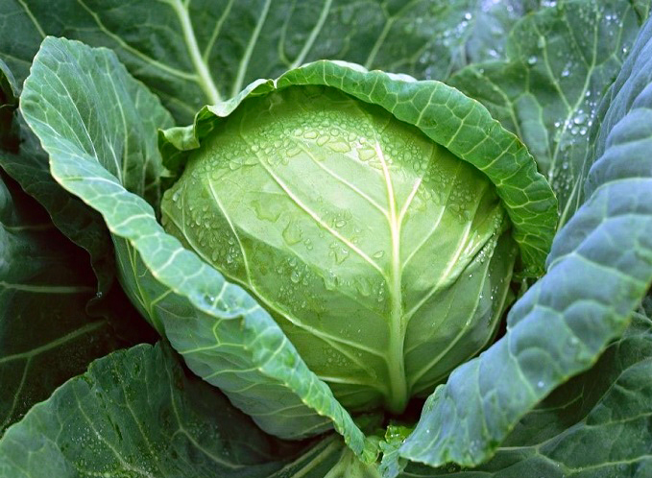
5. Đặc điểm chung của 3 giống cây này là gì?

6. Hình ảnh sau nói lên điều gì?
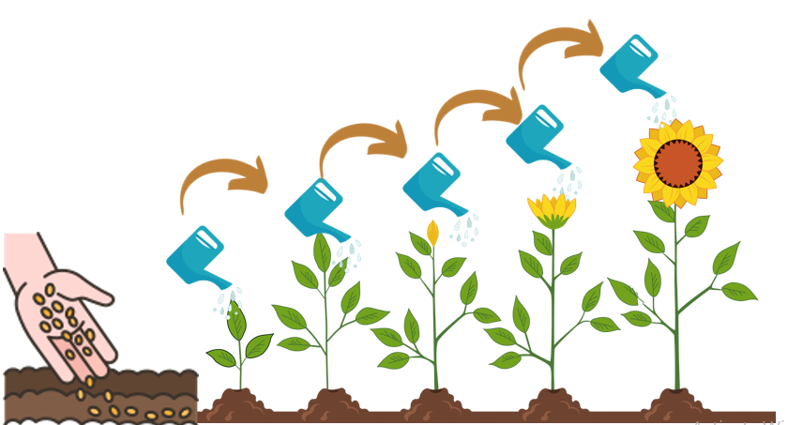
7. Hình ảnh sau nói lên điều gì?

8. Qua các minh hoa trên, theo các em có những yếu tố nào ảnh hưởng đến sự sinh trưởng và phát triển của sinh vật?
c) Sản phẩm dự kiến:
1. Quan sát hình ảnh, theo các em đặc điểm chung của những bức ảnh trên là gì?
- Các chậu cây đều đặt cạnh cửa sổ
2. Vì sao khi trồng cây trong nhà người ta thường đặt chậu cây ở gần cửa sổ?
- Vì có nhiều ánh sáng
3. Theo các em lúa mì được trồng nhiều ở đâu?
- Bắc Phi, Trung Đông, Bắc Trung Quốc,... những vùng có khí hậu lạnh.
4. Theo các em bắp cải và súp lơ thường ra hoa vào mùa nào?
- Mùa đông.
5. Đặc điểm chung của 3 giống cây này là gì?
- Đều ra hoa ở nhiệt độ thấp
6. Hình ảnh sau nói lên điều gì?
- Cây trồng sẽ sinh trưởng và phát triển tốt nếu được chăm sóc, tưới nước và dinh dưỡng đầy đủ
7. Qua các minh hoa trên, theo các em có những yếu tố nào ảnh hưởng đến sự sinh trưởng và phát triển của sinh vật?
- Nhiệt độ
- Ánh sáng
- Nước
- Dinh dưỡng
d) Tổ chức thực hiện:
Hoạt động của GV | Hoạt động của HS
Quan sát hình ảnh sau, trả lời một số câu hỏi:  - Quan sát hình ảnh, theo các em đặc điểm chung của những bức ảnh trên là gì?  2. Vì sao khi trồng cây trong nhà người ta thường đặt chậu cây ở gần cửa sổ?  3. Theo các em lúa mì được trồng nhiều ở đâu?  4. Theo các em bắp cải và súp lơ thường ra hoa vào mùa nào?  5. Đặc điểm chung của 3 giống cây này là gì?  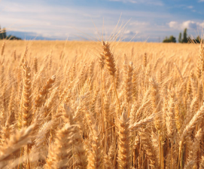  6. Hình ảnh sau nói lên điều gì?  7. Qua các minh hoa trên, theo các em có những yếu tố nào ảnh hưởng đến sự sinh trưởng và phát triển của sinh vật? | HS quan sát hình và trả lời các câu hỏi của giáo viên đưa ra.
Giao nhiệm vụ:  HS hoạt động cá nhân, phân tích hình ảnh và trả lời câu hỏi | Nhận nhiệm vụ
Hướng dẫn học sinh thực hiện nhiệm vụ:  Quan sát, hỗ trợ HS khi cần thiết | Thực hiện nhiệm vụ
Chốt lại vấn đề vào bài:
Để biết được các yếu tố trên ảnh hưởng ra sao? Ứng dụng của chúng vào thực tiễn như thế nào? Chúng ta hãy cùng nhau vào bài để có được câu trả lời nhé!
Hoạt động 2: Tìm hiểu ảnh hưởng của nhiệt độ
a) Mục tiêu:
HS nhận biết được ảnh hưởng của nhiệt độ đến sinh trưởng và phát triển của sinh vật.
b) Nội dung:
- GV chia lớp thành các nhóm, sử dụng kết hợp phương pháp trực quan và kĩ thuật phán đoán cho HS đoán nhiệt độ thích hợp của cá rô phi và một số loài sinh vật khác ở Việt Nam.
- GV tổ chức cho HS thảo luận để trả lời các câu hỏi trong SGK và phiếu học tập số 1.
Câu 1: Quan sát hình 37.1, hãy cho biết:
- Nhận xét mức độ sinh trưởng và phát triển của cá rô phi ở các mức nhiệt độ khác nhau, từ đó cho biết nhiệt độ có ảnh hưởng như thế nào tới sự sinh trưởng và phát triển của sinh vật.
- Giới hạn nhiệt độ của cá rô phi ở Việt Nam
- Nhiệt độ thuận lợi nhất cho sự sinh trưởng và phát triển của cá rô phi là bao nhiêu?
- Nhiệt độ quá cao hoặc quá thấp so với nhiệt độ cực thuận có ảnh hưởng như thế nào tới mức độ sinh trưởng của sinh vật?

Hình 37.1. Đồ thị mô tả ảnh hưởng của nhiệt độ đến sự sinh trưởng và phát triển của cá rô phi ở Việt Nam
Câu 2: Cho bảng sau, nêu ảnh hưởng của nhiệt độ đến tỉ lệ sống, số lá, độ dài, bề rộng lá của cây lan hồ điệp.
Bảng 1. Ảnh hưởng của nhiệt độ đến sinh trưởng của lan hồ điệp
Công thức thí nghiệm | Sau 6 tháng
Công thức thí nghiệm | Tỉ lệ sống (%) | Số lá cây (lá/cây) | Dài lá (cm) | Rộng lá (cm)
CT1: 18 - 24℃ | 85,3 | 3,1 | 8,6 | 3,5
CT2: 25 - 31℃ | 96,4 | 3,5 | 10,2 | 4,5
CT3: 32 - 35℃ | 73,1 | 2,5 | 8,2 | 2,8

c) Sản phẩm:
PHIẾU HỌC TẬP SỐ 1
Câu 1: Quan sát hình 37.1, hãy cho biết:
- Nhận xét mức độ sinh trưởng và phát triển của cá rô phi ở các mức nhiệt độ khác nhau, từ đó cho biết nhiệt độ có ảnh hưởng như thế nào tới sự sinh trưởng và phát triển của sinh vật.
- Giới hạn nhiệt độ của cá rô phi ở Việt Nam
- Nhiệt độ thuận lợi nhất cho sự sinh trưởng và phát triển của cá rô phi là bao nhiêu?
- Nhiệt độ quá cao hoặc quá thấp so với nhiệt độ cực thuận có ảnh hưởng như thế nào tới mức độ sinh trưởng của sinh vật?
- Mức độ sinh trưởng và phát triển của cá rô phi không giống nhau ở các mức nhiệt độ khác nhau
Từ đó ta thấy nhiệt độ có ảnh hưởng lớn đến sự sinh trưởng và phát triển của sinh vật
  - Giới hạn nhiệt độ của cá rô phi ở Việt Nam là: 5,6℃ và 42℃.
  - Nhiệt độ thuận lợi nhất cho sự sinh trưởng và phát triển của cá rô phi là: 30℃.
Nhiệt độ quá cao hoặc quá thấp so với nhiệt độ cực thuận sẽ làm chậm sự sinh trưởng của sinh vật hoặc làm sinh vật chết
Câu 2: Nêu ảnh hưởng của nhiệt độ đến tỉ lệ sống, số lá, độ dài, bề rộng lá của cây lan hồ điệp.
Ảnh hưởng của nhiệt độ đến tỉ lệ sống, số lá, độ dài, bề rộng của tán cây lan hồ điệp:
- Trong khoảng từ 25ºC đến 31ºC, tỉ lệ sống, số lá, độ dài, bề rộng của tán cây lan hồ điệp có sự sinh trưởng mạnh mẽ nhất.
- Trong khoảng từ 18ºC đến 24ºC, tỉ lệ sống, số lá, độ dài, bề rộng của tán cây lan hồ điệp sinh trưởng tương đối ổn định.
- Trong khoảng từ 32ºC đến 35ºC, tỉ lệ sống, số lá, độ dài, bề rộng của tán cây lan hồ điệp sinh trưởng kém nhất trong ba khoảng nhiệt độ.

d) Tổ chức thực hiện:
Hoạt động của GV | Hoạt động của HS
Giao nhiệm vụ:  - GV chia lớp thành các nhóm, sử dụng kết hợp phương pháp trực quan và kĩ thuật công não cho HS đoán nhiệt độ thích hợp của cá rô phi và một số loài sinh vật khác ở Việt Nam.  - GV tổ chức cho HS thảo luận để trả lời các câu hỏi trong SGK và phiếu học tập số 1. | Nhận nhiệm vụ
Hướng dẫn học sinh thực hiện nhiệm vụ:  - Các nhóm thảo luận kết quả và hoàn thành vào phiếu học tập số 1.  - Giáo viên quan sát, hỗ trợ học sinh khi cần thiết. | Phân tích hình ảnh, khai thác thông tin SGK, thảo luận nhóm thống nhất ý kiến, hoàn thành phiếu học tập.
Báo cáo kết quả:  - Gọi 1 nhóm đại diện trình bày kết quả. Các nhóm khác nhận xét, bổ sung.  - GV kết luận về nội dung kiến thức mà các nhóm đã đưa ra. | - Các nhóm treo đáp án.  - Đại diện 1 nhóm trình bày kết quả, các nhóm khác đối chiếu với đáp án nhóm mình và đưa ra nhận xét.
Tổng kết:  Mỗi loài sinh vật thích hợp với một điều kiện nhiệt độ nhất định gọi là giới hạn sinh thái, nếu nằm ngoài giới hạn sinh thái đó thì quá trình sinh trưởng của chúng sẽ bị ảnh hưởng. | Ghi chép kiến thức vào vở.

Hoạt động 3: Tìm hiểu ảnh hưởng của ánh sáng
a) Mục tiêu:
HS nhận biết được ảnh hưởng của ánh sáng đến sinh trưởng và phát triển của sinh vật.
b) Nội dung:
GV sử dụng kết hợp phương pháp hỏi – đáp và kĩ thuật công não để tổ chức cho HS tìm hiểu về ảnh hưởng của ánh sáng đến sinh trưởng và phát triển của sinh vật.
- GV hướng dẫn HS hoạt động nhóm, thảo luận để trả lời các câu hỏi trong phiếu học tập số 2.
c) Sản phẩm:
PHIẾU HỌC TẬP SỐ 2
Câu 1. Nhiều loài động vật có tập tính phơi nắng, tập tính này có tác dụng gì đối với sự sinh trưởng và phát triển của chúng?
Vì ánh sáng mặt trời giúp cơ thể chúng tổng hợp vitamin D - đóng vai trò quan trọng trong việc hấp thụ calcium để hình thành xương, từ đó tác động đến sự sinh trưởng của cơ thể. Bên cạnh đó ánh sáng giúp động vật hấp thu thêm nhiệt từ môi trường và giảm mất nhiệt trong những ngày trời rét.
Câu 2. Giải thích vì sao nên cho trẻ nhỏ tắm nắng vào sáng sớm hoặc chiều muộn?
Tắm nắng cho trẻ nhỏ vào sáng sớm hoặc hiều muộn, khi ánh sáng yếu giúp đẩy mạnh quá trình hình thành xương của trẻ. Tia tử ngoại ở ánh nắng mặt trời làm cho tiền vitamin D biến thành vitamin D.
Vitamin D có vai trò trong chuyên hoá canxi để hình thành xương, qua đó ảnh hưởng lên quá trình sinh trưởng và phát triển của trẻ.
Không nên tắm cho trẻ khi ánh sáng mạnh vì nhiều tia cực tím sẽ có hại cho sự phát triển của của trẻ.

d) Tổ chức thực hiện:
Hoạt động của GV | Hoạt động của HS
Giao nhiệm vụ:  - Giáo viên tổ chức cho học sinh thảo luận nhóm theo kĩ thuật động não để hoàn thành phiếu học tập số 2.  + Các nhóm phân công nhiệm vụ, khuyến khích mỗi thành viên đưa ra nhiều ý kiến nhất có thể.  + Cả nhóm thảo luận, lựa chọn phương án hợp lí hoàn thành nhiệm vụ.  - Thời gian thảo luận: 5 phút. | Nhận nhiệm vụ
Hướng dẫn học sinh thực hiện nhiệm vụ:  - Các nhóm thảo luận kết quả và hoàn thành vào phiếu học tập số 2.  - Giáo viên quan sát, hỗ trợ học sinh khi cần thiết. | Phân tích hình ảnh, khai thác thông tin SGK, thảo luận nhóm thống nhất ý kiến, hoàn thành phiếu học tập.
Báo cáo kết quả:  - Cho các nhóm treo phiếu đáp án, nhóm trưởng đứng cạnh phiếu.  - Gọi 1 nhóm đại diện trình bày kết quả. Các nhóm khác nhận xét, bổ sung.  - GV kết luận về nội dung kiến thức mà các nhóm đã đưa ra. | - Các nhóm treo đáp án.  - Đại diện 1 nhóm trình bày kết quả, các nhóm khác đối chiếu với đáp án nhóm mình và đưa ra nhận xét.
Tổng kết:
Ánh sáng ảnh hưởng đến sinh trưởng, phát triển và thời gian ra hoa của thực vật.

Hoạt động 4: Tìm hiểu ảnh hưởng của nước
a) Mục tiêu: HS nhận biết được ảnh hưởng của nước đến sinh trưởng và phát triển của sinh vật.
b) Nội dung: GV sử dụng kết hợp phương pháp thảo luận nhóm nhỏ với kĩ thuật think – pair – share để tổ chức cho HS tìm hiểu ảnh hưởng của nước đến sinh trưởng và phát triển của sinh vật. Thông qua đó, HS thảo luận, hoạt động nhóm để hoàn thành phiếu học tập số 3.
Câu 1. Quan sát Hình từ 37.2, hãy cho biết những hậu quả xảy ra đối với thực vật, động vật và con người khi thiếu nước.
- Nước có ảnh hưởng tới quá trình sinh trưởng và phát triển ở sinh vật như thế nào? Vì sao nước có thể ảnh hưởng tới các quá trình này?
Hình 37.2a. Cây bị héo vì thiếu nước
Hình 37.2b. Hạt đậu không nảy mầm do thiếu nước, hạt đậu nảy mầm do được cung cấp đủ nước
Hình 37.2c. Biểu hiện của người bị thiếu nước
Câu 2. Em hãy lấy ví dụ về vai trò của nước đối với thực vật.
c) Sản phẩm:
PHIẾU HỌC TẬP SỐ 3
Câu 1. Quan sát Hình từ 37.2, hãy cho biết những hậu quả xảy ra đối với thực vật, động vật và con người khi thiếu nước.
- Nước có ảnh hưởng tới quá trình sinh trưởng và phát triển ở sinh vật như thế nào? Vì sao nước có thể ảnh hưởng tới các quá trình này?
- Đối với thực vật: bị khô héo, chết, cây không lớn hay nảy mầm được.
- Đối với động vật, nhất là động vật biển: khô da, ngạt khí, hoạt động trao đổi chất trong cơ thể bị đình trệ, trực tiếp dẫn đến cái chết do cơ thể không điều tiết được với sự thay đổi đột ngột của môi trường.
- Đối với con người:
- Làm cơ thể bị nóng lên và quá tải.
- Dẫn đến các tình trạng khô da, chuột rút, chóng mặt, rối loạn nhịp tim hoặc nặng hơn có thể dẫn đến tụt huyết áp, ngất xỉu và suy nhược.
- Khiến cơ thể mệt mỏi, buồn ngủ, đau đầu, chóng mặt, táo bón, thay đổi tâm trạng, dễ cáu gắt, lo lắng, đau khớp,... ảnh hưởng trực tiếp đến năng suất làm việc, học tập và khả năng vận động.
Nước có vai trò quan trọng tới quá trình sinh trưởng và phát triển ở sinh vật.
Vì nước tham gia vào quá trình trao đổi chất và chuyển hóa năng lượng nên ảnh hưởng đến sinh trưởng và phát triển của sinh vật.
Câu 2. Em hãy lấy ví dụ về vai trò của nước đối với thực vật.
- Ví dụ về vai trò của nước đối với thực vật: cung cấp nguyên liệu và tăng hiệu quả cho quá trình quang hợp, dẫn truyền các sản phẩm được tổng hợp trong quá trình quang hợp từ lá đến các bộ phận khác.

d) Tổ chức thực hiện:
Hoạt động của GV | Hoạt động của HS
Giao nhiệm vụ:  GV chia lớp thành các nhóm nhỏ kết hợp sử dụng kĩ thuật think - pair - share để cho HS tìm hiểu về ứng dụng của tập tính ở động vật, qua đó trả lời các câu thảo luận trong phiếu học tập. | HS nhận nhiệm vụ
Hướng dẫn học sinh thực hiện nhiệm vụ:  - Các nhóm thảo luận kết quả và hoàn thành vào phiếu học tập số 3.  - Giáo viên quan sát, hỗ trợ học sinh khi cần thiết. | Phân tích hình ảnh, khai thác thông tin SGK, thảo luận nhóm thống nhất ý kiến, hoàn thành phiếu học tập.
Báo cáo kết quả:  - Các học sinh được gọi tham gia báo cáo. Các học sinh khác lắng nghe, ghi chép lại và cho nhận xét.  - GV kết luận về nội dung kiến thức mà các nhóm đã đưa ra. | - Đại diện HS được gọi báo cáo, các học sinh khác lắng nghe, ghi chép, nhận xét.
Tổng kết:  - Nước có vai trò quan trọng tới quá trình sinh trưởng và phát triển ở sinh vật.  Ở thực vật, nước là nguyên liệu cho quá trình quang hợp tạo ra các chất hữu cơ giúp cây lớn lên.  Ở động vật, nước là nguyên liệu và môi trường cho quá trình tổng hợp các chất xây dựng cơ thể  Nếu thiếu nước, quá trình sinh trưởng và phát triển của sinh vật sẽ bị chậm hoặc ngừng lại, thậm chí là chết | Ghi chép kiến thức

Hoạt động 5: Tìm hiểu ảnh hưởng của dinh dưỡng
a) Mục tiêu:
HS nhận biết được ảnh hưởng của dinh dưỡng đến sinh trưởng và phát triển của sinh vật.
b) Nội dung:
GV sử dụng kết hợp phương pháp thảo luận nhóm nhỏ với kĩ thuật sử dụng tình huống để tổ chức cho HS tìm hiểu ảnh hưởng của dinh dưỡng đến sinh trưởng và phát triển sinh vật. Từ đó, HS thoạt luận và hoạt động nhóm để hoàn thành phiếu học tập số 4.
Câu 1. Chất dinh dưỡng có ảnh hưởng tới sinh trưởng và phát triển của sinh vật như thế nào? Cho ví dụ.
Câu 2. Giải thích vì sao chế độ dinh dưỡng lại có thể tác động tới sự sinh trưởng và phát triển?
c) Sản phẩm:
PHIẾU HỌC TẬP SỐ 4
Câu 1. Chất dinh dưỡng có ảnh hưởng tới sinh trưởng và phát triển của sinh vật như thế nào? Cho ví dụ.
- Dinh dưỡng là nhân tố quan trọng tác động đến quá trình sinh trưởng và phát triển của sinh vật
- Nếu thiếu các chất dinh dưỡng, đặc biệt là protein, động vật sẽ chậm lớn, gầy yếu, sức đề kháng kém.
- Ở thực vật, nếu thiếu các nguyên tố khoáng, đặc biệt là nitrogen, quá trình sinh trưởng sẽ bị ức chế, thậm chí có thể bị chết.
- Nếu thừa chất dinh dưỡng, quá trình sinh trưởng và phát triển ở thực vật, động vật và người cũng bị ảnh hưởng.
Ví dụ sự khác nhau về hình thái giữa cây thiếu dinh dưỡng, cây thừa dinh dưỡng và cây đủ dinh dưỡng.
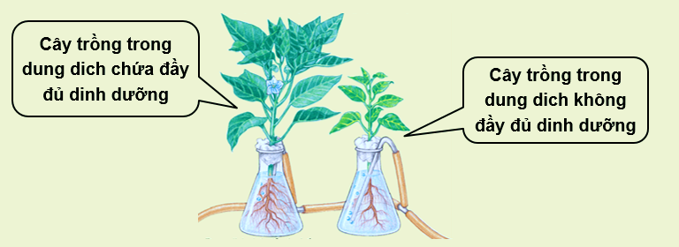
- Sự khác nhau về hình thái giữa:
- Cây thiếu dinh dưỡng: phát triển chậm, thấp, lá vàng úa.
- Cây thừa dinh dưỡng: phát triển mạnh, cao vượt mức bình thường, lá xanh nhưng dễ rụng.
- Cây đủ dinh dưỡng: phát triển bình thường, cao vừa phải, lá xanh tốt.
Câu 2. Giải thích vì sao chế độ dinh dưỡng lại có thể tác động tới sự sinh trưởng và phát triển?
Do các chất dinh dưỡng có trong thức ăn là nguyên liệu cho quá trình tổng hợp các chất trong cơ thể từ đó làm tăng số lượng và kích thước tế bào, hình thành các cơ quan và hệ cơ quan.
Các chất dinh dưỡng còn là nguồn cung cấp năng lượng cho các hoạt động sống của động vật thông qua hô hấp tế bào. Vì vậy chế độ dinh dưỡng lại có thể tác động tới sự sinh trưởng và phát triển

d) Tổ chức thực hiện:
Hoạt động của GV | Hoạt động của HS
Giao nhiệm vụ:  GV sử dụng kết hợp phương pháp thảo luận nhóm nhỏ với kĩ thuật sử dụng công não động não để tổ chức cho HS tìm hiểu ảnh hưởng của dinh dưỡng đến sinh trưởng và phát triển sinh vật. Từ đó, HS thảo luận và hoạt động nhóm để hoàn thành phiếu học tập số 4. | HS nhận nhiệm vụ
Hướng dẫn học sinh thực hiện nhiệm vụ:  - Các nhóm thảo luận kết quả và hoàn thành vào phiếu học tập số 4.  - Giáo viên quan sát, hỗ trợ học sinh khi cần thiết. | Phân tích hình ảnh, khai thác thông tin SGK, thảo luận nhóm thống nhất ý kiến, hoàn thành phiếu học tập.
Báo cáo kết quả:  - Các học sinh được gọi tham gia báo cáo. Các học sinh khác lắng nghe, ghi chép lại và cho nhận xét.  - GV kết luận về nội dung kiến thức mà các nhóm đã đưa ra. | - Đại diện HS được gọi báo cáo, các học sinh khác lắng nghe, ghi chép, nhận xét.
Tổng kết:  Cũng giống như nước, dinh dưỡng (thức ăn) là nhân tố ảnh hưởng trực tiếp đến sự tồn tại và phát triển của sinh vật.  Thiếu dinh dưỡng hay thừa dinh dưỡng đều ảnh hưởng đến sự sinh trưởng và phát triển của sinh vật.  Hiểu được ảnh hưởng của dinh dưỡng đến sự sinh trưởng và phát triển, chúng ta thiết lập được chế độ ăn uống hợp lí, từ đó nâng cao sức khỏe và chất lượng cuộc sống. | Ghi chép kiến thức

Hoạt động 6 : Tìm hiểu ứng dụng sinh trưởng và phát triển trong chăn nuôi, trồng trọt
a) Mục tiêu:
HS nhận biết được ứng dụng sinh trưởng và phát triển trong chăn nuôi, trồng trọt.
b) Nội dung: GV sử dụng phương pháp hỏi – đáp kết hợp kĩ thuật khăn trải bàn cho HS thảo luận các câu hỏi trong phiếu học tập số 5, 6.
Câu 1. Quan sát hình 37.3, trả lời các câu hỏi sau:
Nêu các biện pháp điều khiển sinh trưởng, phát triển ở thực vật trong hình và tác dụng của từng biện pháp. Kể thêm các biện pháp khác mà em biết
- Chiếu sáng nhân tạo trong nhà kính | b. Ủ rơm chống rét cho cây trồng
c. Bón phân cho cây trồng | d. Tưới nước cho cây trồng

Câu 2. Người trồng rừng đã điều khiển quá trình sinh trưởng của cây lấy gỗ bằng cách để mật độ dày khi cây còn non và khi cây đã đến chiều cao mong muốn thì tỉa bớt. Giải thích ý nghĩa của việc làm này.
Câu 3. Đọc thông tin trong mục 1b, lựa chọn loại hormone phù hợp các các đối tượng trong bẳng bằng cách đánh dấu X vào ô tương ứng và nêu lợi ích của việc sử dụng loại hormone đó rồi hoàn thành bảng theo mẫu sau:
Đối tượng thực vật | Hormone kích thích | Hormone ức chế | Lợi ích
Cây lấy sợi, lấy gỗ | ? | ? | ?
Cây quất cảnh | ? | ? | ?
Hành, tỏi, khoai tây | ? | ? | ?

Ứng dụng sinh trưởng và phát triển trong chăn nuôi
Câu 1. Những hiểu biết về sinh trưởng và phát triển ở sinh vật đã được con người ứng dụng như thế nào trong chăn nuôi? Cho ví dụ.
Câu 2. Khi sử dụng các chất kích thích sinh trưởng trong chăn nuôi, chúng ta cần chú ý điều gì? Vì sao?
c) Sản phẩm:
PHIẾU HỌC TẬP SỐ 5
Ứng dụng sinh trưởng và phát triển trong trồng trọt
Câu 1. Quan sát hình 37.3, trả lời các câu hỏi sau:
Nêu các biện pháp điều khiển sinh trưởng, phát triển ở thực vật trong hình và tác dụng của từng biện pháp. Kể thêm các biện pháp khác mà em biết
Biện pháp: Chiếu sáng nhân tạo trong nhà kính.
Tác dụng: Sẽ giúp cây tích nước, quang hợp và sinh trưởng tốt hơn kể cả trong điều kiện thiếu sáng, hạn chế tình trạng cháy cây, sâu bệnh và các loại nấm gây hại.
Biện pháp: Ủ rơm chống rét cho cây trồng.
Tác dụng: Để hạn chế đến mức thấp nhất thiệt hại do rét đậm, rét hại gây ra
Biện pháp: Bón phân cho cây trồng
Tác dụng: để cung cấp thêm dinh dưỡng cho cây
Biện pháp: Tưới nước cho cây trồng.
Tác dụng: để sinh trưởng và phát triển, do vậy phải tưới nước đầy đủ và kịp thời
Một số biện pháp khác: làm cỏ, vun xới sau khi hạt đã mọc để diệt cỏ dại, làm tươi xốp đất, cây dễ hấp thụ dinh dưỡng hơn
Câu 2. Người trồng rừng đã điều khiển quá trình sinh trưởng của cây lấy gỗ bằng cách để mật độ dày khi cây còn non và khi cây đã đến chiều cao mong muốn thì tỉa bớt. Giải thích ý nghĩa của việc làm này.
- Khi cây gỗ còn non để mật độ dày nhằm thúc cây gỗ non mọc vống nhanh nhờ điều kiện ánh sáng yếu dưới tán rừng.
- Khi cây trưởng thành thì tỉa bớt để lại tăng lượng ánh sáng lọt xuống làm chậm sinh trưởng chiều cao nhưng lại tăng sinh trưởng theo đường kính
Câu 3. Đọc thông tin trong mục 1b, lựa chọn loại hormone phù hợp các các đối tượng trong bẳng bằng cách đánh dấu X vào ô tương ứng và nêu lợi ích của việc sử dụng loại hormone đó rồi hoàn thành bảng theo mẫu sau:
Đối tượng thực vật | Hormone kích thích | Hormone ức chế | Lợi ích
Cây lấy sợi, lấy gỗ | X |  | Kích thích tăng chiều cao cây trồng
Cây quất cảnh |  | X | Kìm hãm sự phát triển của thân và lá duy trì hình dáng của cây quất cảnh
Hành, tỏi, khoai tây |  | X | Kìm hãm sự nảy mầm củ để bảo quản

PHIẾU HỌC TẬP SỐ 6
Ứng dụng sinh trưởng và phát triển trong chăn nuôi
Câu 1. Những hiểu biết về sinh trưởng và phát triển ở sinh vật đã được con người ứng dụng như thế nào trong chăn nuôi? Cho ví dụ.
Để vật nuôi sinh trưởng và phát triển tốt, cho năng suất cao cần:
+ Cho vật nuôi ăn uống đầy đủ
+ Chăm sóc tốt
+ Vệ sinh chuồng trại thường xuyên
+ Chống nóng, chống rét cho vật nuôi
Ví dụ: Khi làm chuồng cho vật nuôi, nên làm theo hướng đông nam để đảm bảo mùa hè mát, mùa đông ấm giúp vật nuôi sinh trưởng và phát triển thuận lợi.
Trộn chất kích thích tăng trượng trộn lẫn thức ăn vật nuôi tuân theo các nguyên tắc về liều lượng và thời điểm
Câu 2. Khi sử dụng các chất kích thích sinh trưởng trong chăn nuôi, chúng ta cần chú ý điều gì? Vì sao?
Khi sử dụng các chất kích thích sinh trưởng trong chăn nuôi chúng ta cần chú ý tuân theo các nguyên tắc nhất định về: liều lượng, thời điểm, đối tượng.
Vì sử dụng quá nhiều chất kích thích cho động vật sẽ kiến mức độ tồn dư trong cơ thể vật nuôi nhiều sẽ ảnh hưởng tới sức khỏe con người

d) Tổ chức thực hiện:
Hoạt động của GV | Hoạt động của HS
Giao nhiệm vụ:  - Giáo viên sử dụng phương pháp dạy học theo nhóm, chia lớp làm 4 nhóm, sử dụng kĩ thuật dạy học mảnh ghép để trả lời các câu hỏi trong phiếu học tập số 7.  Bố trí các thành viên tham gia thành hai vòng sau:  Vòng 1: Nhóm chuyên gia  Nhóm 1: Tìm hiểu và trả lời câu 1 phiếu học tập số 5  Nhóm 2: Tìm hiểu và trả lời câu 2 phiếu học tập số 5  Nhóm 3: Tìm hiểu và trả lời câu 3 phiếu học tập số 5  Nhóm 4: Tìm hiểu và trả lời câu 1 phiếu học tập số 6  Nhóm 5: Tìm hiểu và trả lời câu 2 phiếu học tập số 6  Khi thực hiện nhiệm vụ, nhóm đảm bảo mỗi thành viên đều thành “chuyên gia” của lĩnh vực đã tìm hiểu và trình bày lại kết quả của nhóm ở vòng 2.  Vòng 2: Nhóm mảnh ghép  • Hình thành 5 nhóm mảnh ghép mới, mỗi nhóm có một thành viên đến từ mỗi nhóm chuyên gia.  • Kết quả nhiệm vụ của vòng 1 được nhóm mảnh ghép chia sẻ đầy đủ với nhau.  • Các nhóm mảnh ghép thảo luận và thống nhất phương án giải quyết nhiệm vụ phức hợp. Ý nghĩa của chúng?  Sau 7 phút, Giáo viên tổ chức:  • Hình thành 5 nhóm mảnh ghép mới, mỗi nhóm có một thành viên đến từ mỗi nhóm ban đầu.  • Kết quả nhiệm vụ của nhóm đầu được nhóm mảnh ghép chia sẻ đầy đủ với nhau.  • Các nhóm mảnh ghép thảo luận và thống nhất phương án giải quyết nhiệm vụ phức hợp. | HS nhận nhiệm vụ
Hướng dẫn học sinh thực hiện nhiệm vụ:  - Các nhóm thảo luận kết quả và hoàn thành vào phiếu học tập số 5,6.  - Giáo viên quan sát, hỗ trợ học sinh khi cần thiết. | Phân công nhiệm vụ và nghiên cứu tài liệu, phân tích tranh hình thực hiện nhiệm vụ.
Báo cáo kết quả:  - Gọi 1 nhóm đại diện trình bày kết quả. Các nhóm khác nhận xét bổ sung.  - GV kết luận về nội dung kiến thức mà các nhóm đã đưa ra. | - Đại diện nhóm báo cáo.  - Nhóm khác nhận xét, bổ sung phần trình bày của nhóm bạn.
Tổng kết:  - Con người đã chủ động điều khiển các yếu tố bên ngoài cho phù hợp thông qua các biện pháp như chiếu sáng nhân tạo, trồng cây trong nhà kính, bón phân, tưới nước hợp lí, thu hoạch đúng thời điểm,... để thúc đẩy sinh trưởng và phát triển, nhằm tăng năng suất cây trồng.  - Dựa vào các chất kích thích và ức chế sinh trưởng cây tiết ra, con người đã tổng hợp được các chất kích thích và ức chế sinh trưởng nhân tạo, sử dụng chúng trong trồng trọt với nhiều mục đích khác nhau. Các chất kích thích nhân tạo được sử dụng để kích thích cây ra rễ, ra hoa, thúc hạt và củ nảy mầm, kích thích tăng chiều cao cây, phát triển lá , tạo quả. | Ghi chép kiến thức

Hoạt động 7: Ứng dụng sinh trưởng và phát triển ở sinh vậttrong phòng trừ sinh vật gây hại
a) Mục tiêu: HS nhận biết được ứng dụng sinh trưởng và phát triển trong phòng trừ côn trùng, sâu hại.
b) Nội dung: GV chia lớp thành các nhóm, sử dụng kĩ thuật chuyên gia, yêu cầu HS hoạt động, thỏa luận và trả lời các câu hỏi trong phiếu học tập số 7.
Quan sát hình 37.5, thực hiện các yêu cầu sau:
Câu 1. Nhận xét về hình thái của muỗi và bướm ở các giai đoạn khác nhau trong vòng đời.
Câu 2. Theo em, diệt muỗi ở giai đoạn nào cho hiệu quả nhất? Vì sao? Hãy đề xuất các biện pháp diệt muỗi và ngăn chặn sự phát triển của muỗi.
Câu 3. Hãy đề xuất các biện pháp diệt bướm để bảo vệ mùa màng.
c) Sản phẩm:
PHIẾU HỌC TẬP SỐ 7
Quan sát hình 37.5, thực hiện các yêu cầu sau:
Câu 1. Nhận xét về hình thái của muỗi và bướm ở các giai đoạn khác nhau trong vòng đời.
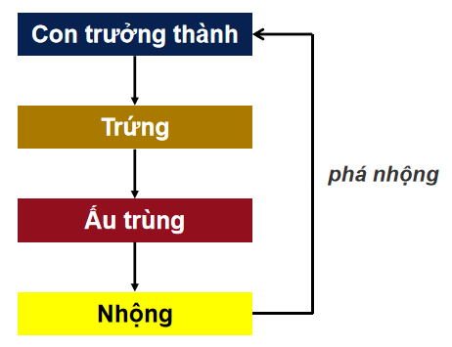  Muỗi | 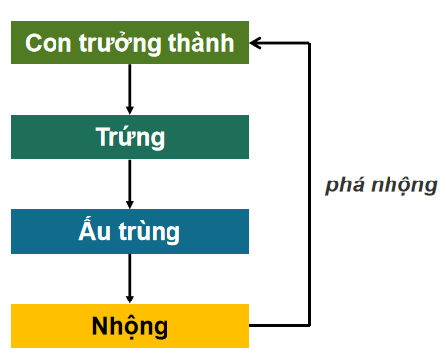  Bướm
Các giai đoạn khác nhau trong vòng đời của muỗi và bướm, có sự khác nhau về kích thước và hình dạng
Câu 2. Theo em, diệt muỗi ở giai đoạn nào cho hiệu quả nhất? Vì sao? Hãy đề xuất các biện pháp diệt muỗi và ngăn chặn sự phát triển của muỗi.
Theo em, diệt muỗi ở giai đoạn khi chúng đẻ trứng và thành ấu trùng vì đây là các giai đoạn dễ tác động nhất.
+ Giữ môi trường sạch sẽ, khô giáo
+ không sử dụng các dụng cụ chứa nước đọng để muỗi không có môi trường phát triển
+ Sử dụng các thiết bị bắt muỗi hiện đại và phun thuốc diệt muỗi
Câu 3. Hãy đề xuất các biện pháp diệt bướm để bảo vệ mùa màng.
Biện pháp: dùng thiên địch
Biện pháp: dùng đèn đốt, bẫy bướm trên diện rộng

d) Tổ chức thực hiện:
Hoạt động của GV | Hoạt động của HS
Giao nhiệm vụ:  GV sử dụng phương pháp hỏi – đáp kết hợp với kĩ thuật khăn trải bàn để tìm hiểu về ứng dụng sinh trưởng và phát triển trong chăn nuôi, trồng trọt.  - Chia lớp thành 4, cho HS nghiên cứu kiến thức trong SGK, quan sát các hình ảnh và trả lời câu hỏi.  - GV hướng dẫn HS hoạt động nhóm để hoàn thành phiếu học tập số 7. (5 phút) | HS nhận nhiệm vụ
Hướng dẫn học sinh thực hiện nhiệm vụ:  - Các nhóm thảo luận và hoàn thành phiếu học tập số 7  - GV quan sát, hỗ trợ HS khi cần thiết. | Phân tích hình ảnh, khai thác thông tin SGK, thảo luận nhóm thống nhất ý kiến, hoàn thành phiếu học tập.
Báo cáo kết quả:  - Cho các nhóm trình bày kết quả thảo luận.  - Trong khi 1 nhóm trình bày thì 3 nhóm còn lại lắng nghe để nhận xét và bổ sung.  - GV kết luận về nội dung kiến thức mà các nhóm đã đưa ra. | - Đại diện nhóm được gọi báo cáo, các nhóm khác lắng nghe, ghi chép, nhận xét.
Tổng kết:  - Trong thực tiễn, người ta vận dụng sinh trưởng và phát triển để điều khiển vật nuôi, cây trồng nhằm nâng cao năng suất, chất lượng sản phẩm và sức khỏe con người.  - Ngoài ra, hiểu biết về vòng đời một số động vật gây hại giúp chúng ta có biện pháp diệt và phòng trừ hợp lí. | Ghi chép kiến thức

Hoạt động 8: Củng cố - Luyện tập
a) Mục tiêu: GV giúp HS củng cố lại kiến thức của bài, vận dụng kiến thức để trả lời câu hỏi
b) Nội dung:
- GV cho HS hoạt động cá nhân để vận dụng các kiến thức đã học để trả lời câu hỏi.
c) Sản phẩm: Câu trả lời của HS.
d, Tổ chức thực hiện:
Hoạt động của GV | Hoạt động của HS
Giao nhiệm vụ:  - GV trình chiếu câu hỏi, HS sử dụng bảng A, B, C, D để trả lời câu hỏi.  Câu 1: Khoảng thuận lợi của cá rô phi là:  A. Từ 5 – 42⁰C.  B. Từ 23 – 37⁰C.  C. Từ 20 – 42⁰C.  D. Dưới 0⁰C.  - Đáp án: B  Câu 2: Biểu hiện nào sau đây không phải còi xương do thiếu ánh sáng?  A. Chân cong.  B. Cột sống thắt lưng thẳng.  C. Trán dô.  D. Nổi rõ các xương sườn.  - Đáp án: B  Câu 3: Biểu hiện nào sau đây không phải do thiếu nước của cơ thể?  A. Mệt mỏi.  B. Sốt.  C. Cảm cúm.  D. Môi khô nứt nẻ.  - Đáp án: C  Câu 4: Giai đoạn nào của bướm có khả năng phá hoại mùa màng nhiều nhất?  A. Sâu bướm.  B. Bướm trưởng thành.  C. Trứng.  D. Kén.  - Đáp án: A  Câu 5. Chúng ta nên diệt muỗi ở giai đoạn nào?  A. Nhộng.  B. Muỗi trưởng thành.  C. Ấu trùng.  D. Tất cả giai đoạn.  - Đáp án: D | HS nhận nhiệm vụ .
Hướng dẫn học sinh thực hiện nhiệm vụ:  - Vận dụng kiến thức đã học trong bài để hoàn thành bài tập. | - Học sinh trả lời câu hỏi.
Báo cáo kết quả:  - Cho HS trả lời, giải thích về câu trả lời.  - GV tổng kết về nội dung kiến thức. | Lắng nghe câu trả lời của bạn và nhận xét của GV và rút kinh nghiệm để giải các bài tập khác.
Bài tập về nhà:  Tằm là loại côn trùng máu lạnh, thích nghi với điều kiện ánh sáng yếu, nhiệt độ cơ thể phụ thuộc vào môi trường. Khoảng nhiệt độ cực thuận cho sinh trưởng và phát triển của tằm là 24 – 26℃, khoảng giới hạn nhiệt là 15 – 35℃.  1. Hãy vẽ đồ thị thể hiện sự phụ thuộc sinh trưởng của tằm vào nhiệt độ?  2. Cho biết giới hạn trên, giới hạn dưới về nhiệt độ của tằm.  3. Khi nuôi tằm, người ta thường để tằm trong chỗ tối và kín gió. Em hãy giải thích lí do vì sao? | HS về nhà tìm hiểu và trả lời.

BÀI 38: THỰC HÀNH: QUAN SÁT, MÔ TẢ SỰ SINH TRƯỞNG VÀ PHÁT TRIỂN Ở MỘT SỐ SINH VẬT
Môn học: Khoa học tự nhiên lớp 7
Thời gian thực hiện: 02 tiết

I. MỤC TIÊU

1. Về kiến thức
- Tiến hành được thí nghiệm chứng minhcây có sự sinh trưởng
- Thực hành quan sát và mô tả được sự sinh trưởng, phát triển ở một số thực vật, động vật
2. Về năng lực

a) Năng lực chung
- Tự chủ và tự học: Chủ động, tích cực thực hiện các nhiệm vụ của bản thân khi thực hiện các nhiệm vụ được GV yêu cầu trong giờ thực hành.
- Giao tiếp và hợp tác: Xác định được nội dung hợp tác nhóm và chia sẻ trách nhiệm của bản thân với các bạn trong nhóm để quan sát, tìm hiểu được cách làm thí nghiệm chứng minh cây có sự sinh trưởng.
- Giải quyết vân đề và sáng tạo: Thông qua các thí nghiệm chứng minh cây có sự sinh trưởng, giải thích được một số hiện tượng trong tự nhiên và thực tiễn liên quan đến sự sinh trưởng, phát triển ở một số thực vật và động vật.

b) Năng lực khoa học tự nhiên
- Nhận thức tự nhiên: Củng cố kiến thức về sinh trưởng và phát triển ở sinh vật.
- Tim hiểu tự nhiên: Tiến hành được cách làm thí nghiệm chứng minh cây có sự sinh trưởng. Thực hành quan sát và mô tả được sự sinh trưởng, phát triển ở một số thực vật, động vật.
- Vận dụng kiến thức, kĩ năng đã học: Vận dụng được các kiến thức cảm ứng vào giải thích sự sinh trưởng và phát triển của sinh vật.
3. Về phẩm chất
- Chăm chỉ: Tham gia tích cực hoạt động học tập, hoạt động nhóm phù hợp với khả năng của bản thân.
- Trung thực: Trung thực trong báo cáo kết quả các hoạt động học tập, đánh giá.
- Trách nhiệm: Sử dụng hợp lí thời gian học tập; Cẩn thận trong thao tác thực hành.

II. THIẾT BỊ DẠY HỌC VÀ HỌC LIỆU
1. Chuẩn bị của giáo viên
- Dụng cụ: Chậu trồng cây, dụng cụ lấy đất, bình tướigăng tay cao su, thước đo chiều dài của cây, nhiệt kế
- Mẫu vật: Hạt đỗ, ngô, lạc....nảy mầm, đất ẩm
- Hóa chất: nước
- Video tham khảo về vòng đời phát triển của một số động vật:
+Bướm và châu chấu: https://tinyurl.com/4p9ajrf5
+ Gà https://www.youtube.com/watch?v=9QPvDnw-M40
+ Cá hồi: https://tinyurl.com/ymp8acmj
2. Chuẩn bị của học sinh
- Mỗi nhóm có một tờ giấy khổ lớn.(Học sinh có thể kẻ bảng theo từng hoạt động)
- Phân công thành viên chuẩn bị thí nghiệm
- Nghiên cứu trước nội dung bài mới
- Phiếu báo cáo kết quả
Phiếu học tập số 1

Tên cây trồng | Ngày | Chiều cao cây (cm) | Số lá | Kích thước lá(cm)
? | 1 | ? | ? | ?
? | 2 | ? | ? | ?
? | 3 | ? | ? | ?
? | 4 | ? | ? | ?
? | 5 | ? | ? | ?

Phiếu học tập số 2
Quan sát sự sinh trưởng và phát triển một số động vật
Tên động vật | Các giai đoạn phát triển | Đặc điểm về kích thước, hình thái cơ thể của các giai đoạn.
? | ? | ?
? | ? | ?
? | ? | ?

III. TIẾN TRÌNH DẠY HỌC

A. PHƯƠNG PHÁP VÀ KĨ THUẬT DẠY HỌC
- Thuyết trình nêu vân để kết hợp hỏi - đáp.
- Phương pháp thí nghiệm.
- Phương pháp trực quan.
- Dạy học hợp tác

B. CÁC HOẠT ĐỘNG HỌC
Hoạt động 1: GV giới thiệu về dụng cụ thực hành. (5 phút)
a) Mục tiêu: Giúp HS biết được các dụng cụ thực hành, cách sử dụng của các dụng cụ.
b) Nội dung: GV giới thiệu các dụng cụ thực hành, cách sử dụng của các dụng cụ.
c) Sản phẩm: HS biết các dụng cụ thực hành, cách sử dụng của các dụng cụ.
d) Tổ chức thực hiện:
Hoạt động của GV | Hoạt động của HS
Giao nhiệm vụ:  - Chia nhóm HS ( 5-6 HS/1 nhóm).  - Yêu cầu học sinh kiểm tra các dụng cụ thực hành theo mẫu chiếu trên màn hình.  - Giới thiệu dụng cụ thực hành. | Nhận nhiệm vụ
Hướng dẫn HS thực hiện nhiệm vụ:  - GV giới thiệu các dụng cụ thực hành, cách sử dụng của các dụng cụ.  - Hướng dẫn các nhóm nhận dụng cụ thực hành. | Thực hiện nhiệm vụ:  - Hiểu rõ đặc điểm điều kiện tự nhiên của địa điểm quan sát.  - Nhận dụng cụ thực hành
Báo cáo kết quả:  - Các nhóm báo cáo việc nhận dụng cụ thực hành.  - GV kiểm tra dụng cụ của từng nhóm. | Các nhóm báo cáo việc nhận dụng cụ thực hành.
Tổng kết:
- Tiến hành thực hành theo nội dung trong SGK.

Hoạt động 2: Thí nghiệm chứng minh cây có sự sinh trưởng và thực hành quan sát, mổ tả sự sinh trưởng, phát triển ở một số thực vật (40 phút)
- Mục tiêu hoạt động: GV hướng dẫn trước cho HS các bước tiến hành thí nghiệm chứng minh cây có sự sinh trưởng.
- Nội dung: GV hướng dẫn các bước tiến hành thí nghiệm và ỵêu cầu HS chuẩn bị thí nghiệm ở nhà, HS làm việc theo nhóm để thực hiện thí nghiệm. GV hướng dẫn HS theo dõi, quan sát và lưu lại kết quả thí nghiệm qua các mốc thời gian: từ 1 đến 5 ngày hoàn thành phiếu học tập số 1 và trả lời câu hỏi:
Mô tả hạt nảy mầm và sinh trưởng của cây trong thời gian quan sát.
- Sản phẩm phiếu học tập số 1
- Tổ chức hoạt động:
Hoạt động của GV | Hoạt động của HS
Trước buổi thực hành: GV hướng dẫn HS cách chuẩn bị các chậu cây thí nghiệm.
- Bước 1: Tạo chậu trồng cây từ chai nhựa
- Bước 2: Ngâm hạt trong nước ấm có nhiệt độ từ 35⁰C - 40⁰C từ 5-10 tiếng tùy loại hạt
- Bước 3: Gieo vài hạt đã nảy mầm vào chậu chứa đất ẩm.
- Bước 4: Để nơi có đủ ánh sáng và tưới nước hằng ngày.
- Bước 5: Theo dõi và dùng thước đo chiểu dài thân cây, đếm số lá thằng ngày
- Bước 4: Nhận xét kết quả và rút ra kết luận.
Trong buổi thực hành: GV hướng dẫn HS báo cáo kết quả quan sát thí nghiệm tại nhà.
Tên cây trồng | Ngày | Chiều cao cây (cm) | Số lá | Kích thước lá(cm)
? | 1 | ? | ? | ?
? | 2 | ? | ? | ?
? | 3 | ? | ? | ?
? | 4 | ? | ? | ?
? | 5 | ? | ? | ?

Giao nhiệm vụ:  - Giáo viên chia lớp thành nhóm 4 học sinh:  + Tại mỗi nhóm, học sinh trưng bày các sản phẩm, chia sẻ về kết quả thực hành tại nhà qua báo cáo thí nghiệm.  + Thảo luận để đưa ra nhận xét chung về sự sinh trưởng của cây.  - HS trình bày bảng theo dõi kết quả thí nghiệm, báo cáo ngắn gọn quá trình thực hiện và kết quả.  - Giáo viên chốt kiến thức. | - Học sinh: tiếp nhận nhiệm vụ.
Hướng dẫn HS thực hiện nhiệm vụ:  - GV hướng dẫn HS tiến hành các thí nghiệm theo các bước;  - - Hướng dẫn HS chuẩn bị dụng cụ, hoá chất;  - - Hướng dẫn HS cách tiến hành thí nghiệm;  - - Hướng dẫn HS cách quan sát quá trình thí nghiệm;  - - Hướng dẫn HS cách ghi chép, chụp hình kết quả thí nghiệm; | Chia sẻ kết quả thí nghiệm, thảo luận nhóm thống nhất ý kiến nhận xét về sự sinh trưởng của thực vật.
Báo cáo kết quả  - Đại diện các nhóm báo cáo kết quả, hoàn thành phiếu báo cáo kết quả thí nghiệm.  - Mời các nhóm khác nhận xét;  - GV nhận xét sau khi các nhóm khác bổ sung. | - Nhóm được chọn trình bày kết quả phiếu học tập;  - Các nhóm khác nhận xét trình bày của nhóm bạn.
Tổng kết
Kết luận: Cây có sự sinh trưởng

Hoạt động 3: Quan sát, mô tả sự sinh trưởng và phát triển ở một số động vật (35 phút)
    - Mục tiêu hoạt động: GV hướng dẫn HS xem video vòng đời của một só động vật. Từ đó xác định được các giai đoạn sinh trưởng và phát triển của các động vật đó. Qua đó, liên hệ thực tiễn nhằm nâng cao hiệu suất vật nuôi.
    - Nội dung: GV tổ chức cho cả lớp cùng xem video về sự sinh trưởng và phát triển của một só động vật: gà, bướm, châu chấu, cá hồi. Yêu cầu HS quan sát, thảo luận theo nhóm nhỏ để xác định các giai đoạn sinh trưởng và phát triển của các sinh vật quan sát được, ghi chép các thông tin đó vào phiếu học tập số 2 và trả lời hỏi
So sánh sinh trưởng, phát triển của các loài động vật quan sát
    - Sản phẩm
- Phiếu học tập số 2
    - Tổ chức hoạt động:

Hoạt động của GV | Hoạt động của HS
Giao nhiệm vụ:  - GV tổ chức cho cả lớp cùng xem video về sự sinh trưởng và phát triển của một số động vật: bướm, gà, châu chấu, cá hồi  - Giáo viên hướng dẫn học sinh theo dõi băng hình, chọn 1 đại diện để hoàn thành phiếu quan sát.  - Giáo viên chiếu băng hình về sự sinh trưởng và phát triển của Gà, sâu bướm, châu chấu và cá hồi, mỗi động vật chiếu 2 lần.  - Yêu cầu HS quan sát, thảo luận theo nhóm nhỏ để xác định:  + Các giai đoạn sinh trưởng và phát triển của mỗi loài  + Hình thái, kích thước cơ thể của sinh vật ở mỗi giai đoạn  + Biểu hiện của mối quan hệ giữa quan sát được sinh trưởng và phát triển  + Điểm giống và khác nhau trong quá trình sinh trưởng và phát triển ở các loài quan sát.  + Ghi chép các thông tin đó vào phiếu học tập số 2  Phiếu học tập số 2  Quan sát sự sinh trưởng và phát triển một số động vật | - Học sinh: tiếp nhận nhiệm vụ.
  Tên động vật | Các giai đoạn phát triển | Đặc điểm về kích thước, hình thái cơ thể của các giai đoạn.
  ? | ? | ?
  ? | ? | ?
  ? | ? | ?
Hướng dẫn HS thực hiện nhiệm vụ:  GV quan sát các nhóm ghi nhận kết quả và kết luận vào báo cáo thực hành.  Giáo viên: quan sát, hỗ trợ học sinh khi cần thiết. | - HS hình thành nhóm, thảo luận nhóm hoàn thành nhiệm vụ.
Báo cáo kết quả  - Đại diện các nhóm báo cáo kết quả, hoàn thành phiếu báo cáo kết quả thí nghiệm.  - Mời các nhóm khác nhận xét;  - GV nhận xét sau khi các nhóm khác bổ sung. | - Nhóm được chọn trình bày kết quả phiếu học tập;  - Các nhóm khác nhận xét trình bày của nhóm bạn.
Tổng kết

Hoạt động 5: Báo cáo kết quả thực hành (10 phút)
a) Mục tiêu: HS viết và trình bày báo cáo kết quả quan sát
b) Nội dung: HS viết và trình bày báo cáo.
c) Sản phẩm: Phiếu học tập số 1, 2
d) Tổ chức thực hiện
Hoạt động của GV | Hoạt động của HS
Giao nhiệm vụ: GV yêu cầu các nhóm viết và trình bày báo cáo theo mẫu quy định. | HS nhận nhiệm vụ.
Hướng dẫn HS thực hiện nhiệm vụ: HS thảo luận và làm việc theo nhóm. | HS thực hiện nhiệm vụ.
Báo cáo kết quả  - Chọn 2 nhóm lên báo cáo kết quả quan sát được;  - Nhóm khác nhận xét và bổ sung. | - Nhóm được chọn trình bày kết quả.  - Nhóm khác nhận xét phần trình bày của nhóm bạn.
Hoạt động 6: Luyện tập và Vận dụng
a) Mục tiêu:
- Phát triển năng lực tự học và năng lực tìm hiểu đời sống.
b) Nội dung:
- Gieo trồng cây sử dụng vỏ chai làm chậu để.
c) Sản phẩm:
- HS biết cách gieo trồng tận dụng chậu để bằng vỏ chai nhựa tránh gây ô nhiễm môi trường
d) Tổ chức thực hiện:
Hoạt động của giáo viên và học sinh | Nội dung
*Chuyển giao nhiệm vụ học tập
- Yêu cầu mỗi nhóm HS hãy gieo trồng 1 loại cây mà nhóm thích, sử dụng vỏ chai nhựa để làm chậu đựng.
*Thực hiện nhiệm vụ học tập
- Các nhóm HS thực hiện theo nhóm làm ra sản phẩm.
*Báo cáo kết quả và thảo luận
- Sản phẩm của các nhóm
*Đánh giá kết quả thực hiện nhiệm vụ
Giao cho học sinh thực hiện ngoài giờ học trên lớp và nộp sản phẩm bằng cách chụp ảnh gửi vào 1-2 tuần sau.

C. DẶN DÒ
- Xem lại kết quả thực hành.
- Mỗi Hs viết báo cáo kết quả thực theo mẫu
D. KIỂM TRA ĐÁNH GIÁ THƯỜNG XUYÊN
BẢNG KIỂM ĐÁNH GIÁ KẾT QUẢ THỰC HÀNH THÍ NGHIỆM
(DÀNH CHO HỌC SINH)
Các tiêu chí | Có | Không
Chuẩn bị mẫu vật
Thực hiện được theo các bước hướng dẫn
Có sự hợp tác giữa các thành viên trong nhóm
Hoàn thành nhiệm vụ

BẢNG ĐÁNH GIÁ KẾT QUẢ THÍ NGHIỆM
(DÀNH CHO GIÁO VIÊN)
Phẩm chất – Năng lực | Tiêu chí | Mức độ đạt được
Phẩm chất – Năng lực | Tiêu chí | Mức 1 | Mức 2 | Mức 3
Giao tiếp và hợp tác | Chuẩn bị mẫu vật
Tìm hiểu tự nhiên | Thực hiện được theo các bước làm thực hành
Giao tiếp và hợp tác | Có sự hợp tác giữa các thành viên trong nhóm
Trung thực | Báo cáo kết quả thí nghiệm đã quan sát

RUBRIC ĐÁNH GIÁ KẾT QUẢ THỰC HIỆN THÍ NGHIỆM
Kĩ năng | Mức độ biểu hiện
Kĩ năng | Mức 1 | Mức 2 | Mức 3
Chuẩn bị mẫu vật | Chuẩn bị đầy đủ các nguyên vật liệu, dụng cụ thực hành thí nghiệm | Chuẩn bị được hầu hết các nguyên vật liệu, dụng cụ thực hành thí nghiệm | Không chuẩn bị hoặc có chuẩn bị nhưng còn thiếu nhiều nguyên vật liệu, dụng cụ thực hành thí nghiệm
Thực hiện được theo các bước hướng dẫn | Thực hiện chính xác và nhanh toàn bộ các bước trong quy trình thí nghiệm | Thực hiện đúng phần lớn các bước trong quy trình thí nghiệm | Không thực hiện được hoặc thực hiện không đúng nhiều bước trong quy trình thí nghiệm
Có sự hợp tác giữa các thành viên trong nhóm | Tất cả thành viên trong nhóm có sự trao đổi, thống nhất với nhau, giúp đỡ lẫn nhau khi thực hành. | Các thành viên trong nhóm chưa có sự thống nhất, chưa giúp đỡ lẫn nhau khi thực hành. | Các thành viên trong nhóm chưa có sự thống nhất, chưa giúp đỡ nhau thực hành, còn học sinh chỉ quan sát mà không thực hiện.
Làm thí nghiệm, báo cáo kết quả thí nghiệm và trả lời câu hỏi thảo luận và vận dụng | Làm thí nghiệm, báo cáo kết quả thí nghiệm và trả lời câu hỏi thảo luận và vận dụng một cách chính xác | Làm được thí nghiệm, báo cáo kết quả thí nghiệm một cách chính xác và trả lời câu hỏi thảo luận và vận dụng đúng 80% | Làm được thí nghiệm, báo cáo kết quả thí nghiệm một cách còn sai xót và trả lời câu hỏi thảo luận và vận dụng đúng 50%

BÀI 39: SINH SẢN VÔ TÍNH Ở SINH VẬT
Môn học: Khoa học tự nhiên lớp 7
Thời gian thực hiện: 04 tiết

I. MỤC TIÊU

1. Về kiến thức
- Nêu được khái niệm sinh sản ở sinh vật.
- Nêu được khái niệm sinh sản vô tính ở sinh vật.
- Phân biệt được các hình thức sinh sản sinh dưỡng ở thực vật. Lấy được ví dụ minh họa.
- Phân biệt được các hình thức sinh sản vô tính ở động vật. Lấy được ví dụ minh họa.
- Nêu được vai trò và các ứng dụng của sinh sản vô tính trong thực tiễn.
2. Về năng lực

a) Năng lực chung
- Tự chủ và tự học: Chủ động, tự tìm hiểu về sinh sản và sinh sản vô tính ở sinh vật, ứng dụng thực tiễn của sinh sản ở sinh vật.
- Giao tiếp và hợp tác:
Hoạt động nhóm một cách hiệu quả theo đúng yêu cầu của GV trong khi thảo luận về sinh sản và sinh sản vô tính ở sinh vật, đảm bảo các thành viên trong nhóm đều được tham gia và trình bày báo cáo.
- Giải quyết vấn đề và sáng tạo: Giải quyết vấn đề kịp thời với các thành viên trong nhóm để thảo luận hiệu quả, giải quyết các vấn đề trong bài học và hoàn thành các nhiệm vụ học tập.

b) Năng lực khoa học tự nhiên
- Nhận thức khoa học tự nhiên:
+ Phát biểu được khái niệm sinh sản ở sinh vật.
+ Nêu được khái niệm sinh sản vô tính ở sinh vật.
+ Dựa vào hình ảnh hoặc mẫu vật, phân biệt được các hình thức sinh sản sinh dưỡng ở thực vật. Lấy được ví dụ minh họa.
+ Dựa vào hình ảnh hoặc mẫu vật, phân biệt được các hình thức sinh sản sinh dưỡng ở động vật. Lấy được ví dụ minh họa.
+ Nêu được vai trò của sinh sản vô tính trong thực tiễn.
- Vận dụng kiến thức, kĩ năng đã học: Trình bày được ứng dụng của sinh sản vô tính vào thực tiễn (nhân giống vô tính, nuôi cấy mô).
3. Về phẩm chất
- Chăm chỉ: Tham gia tích cực hoạt động học tập, hoạt động nhóm phù hợp với khả năng của bản thân.
- Trung thực: Trung thực trong báo cáo kết quả các hoạt động học tập, đánh giá.
- Trách nhiệm: Sử dụng hợp lí thời gian học tập; Có ý thức bảo vệ sự sinh sản của sinh vật và ứng dụng hiểu biết về sinh sản vào thực tiễn.

II. THIẾT BỊ DẠY HỌC VÀ HỌC LIỆU
- Các hình ảnh theo sách giáo khoa.
- Máy chiếu, bảng nhóm;
- Phiếu học tập.
PHIẾU HỌC TẬP SỐ 1
Câu 1: Quan sát hình 39.1 và kết hợp kiến thức đã biết, hãy nêu khái niệm sinh sản và lấy ví dụ.
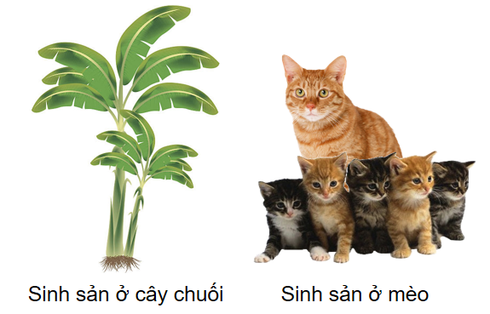
………………………………………………………………………………………
………………………………………………………………………………………………………………………………………………………………………………
Câu 2: Phân biệt 2 hình thức sinh sản ở cây chuối và sinh sản ở mèo từ đó rút ra các hình thức sinh sản ở sinh vật
Sinh sản ở cây chuối | Sinh sản ở mèo

Kết luận:
……………………………………………………………………………………………
PHIẾU HỌC TẬP SỐ 2

Câu 1: Quan sát hình kết hợp đọc thông tin phần II, đánh dấu X vào ô phù hợp:
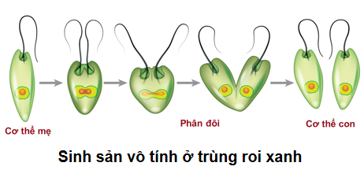 | 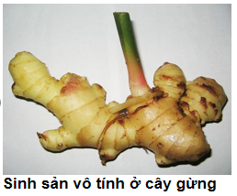 | 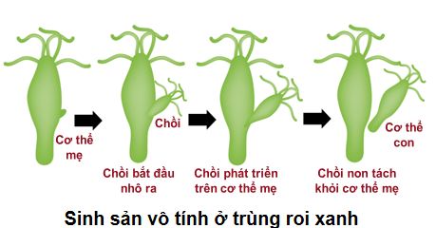

 | Con sinh ra có sự kết hợp của giao tử đực và giao tử cái | Con sinh ra từ một phần cơ thể của mẹ | Con có các đặc điểm giống hệt mẹ | Con có những đặc điểm khác mẹ
Sinh sản ở trùng roi | ? | ? | ? | ?
Sinh sản ở cây gừng | ? | ? | ? | ?
Sinh sản ở thủy tức | ? | ? | ? | ?

Câu 2: Dựa vào kết quả ở câu hỏi 1, em hãy nêu các đặc điểm của sinh sản vô tính.
………………………………………………………………………………………
………………………………………………………………………………………
………………………………………………………………………………………
Rút ra kết luận về sinh sản vô tính:
………………………………………………………………………………………
………………………………………………………………………………………
………………………………………………………………………………………

PHIẾU HỌC TẬP SỐ 3
Câu 1: Quan sát hình sau và cho biết cây con được hình thành từ bộ phận nào của cơ thể mẹ. Từ đó, phân biệt các hình thức sinh sản sinh dưỡng ở thực vật?
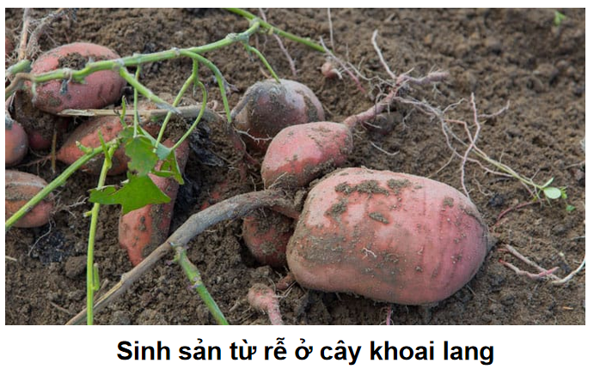 | 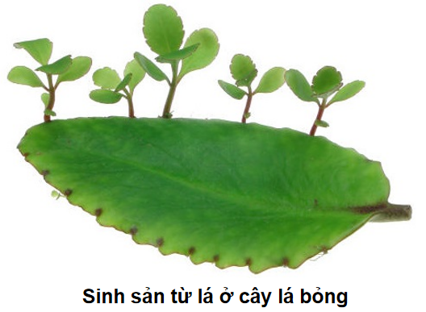 | 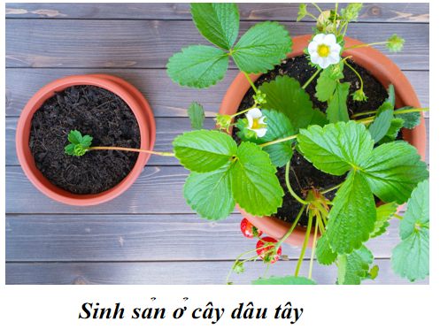

STT | Tên thực vật | Sự tạo thành cây mới |  | Ví dụ khác
STT | Tên thực vật | Mọc từ phần nào của cây | Phần đó thuộc cơ quan nào | Ví dụ khác
1 | Dâu tây
2 | Khoai lang
3 | Lá bỏng
4 | Gừng

Câu 2: Hãy kể tên một số loài cây có khả năng sinh sản bằng rễ, thân, lá mà em biết. Vì sao người ta gọi hình thức sinh sản từ rễ, thân, lá là sinh sản sinh dưỡng?
………………………………………………………………….............…………………
…………………………………………………………………………............…………
…………………………………………………………………………………............…
Câu 3: Đọc thông tin ở mục 3 và hoàn thành bảng theo mẫu dưới đây:
Đặc điểm  Hình thức sinh sản | Giống | Khác
Nảy chồi
Phân nhánh
Trinh sản

PHIẾU HỌC TẬP SỐ 4
Câu 1: Đọc thông tin ở mục 4 và hoàn thành bảng theo mẫu dưới đây:
Phương pháp nhân giống | Áp dụng với các cây | Ưu điểm
Giâm cành | ? | ?
Chiết cành | ? | ?
Ghép | ? | ?
Nuôi cấy tế bào, mô | ? | ?

Câu 2: Tại sao cành được sử dụng để giâm cần phải có đủ mắt, chồi?
………………………………………………………………….............…………………
…………………………………………………………………………............…………
…………………………………………………………………………………............…
Câu 3: Để khôi phục các loài thực vật quý hiếm đang có nguy cơ tuyệt chủng, phương pháp nhân giống nào được sử dụng có hiệu quả nhất? Vì sao?
………………………………………………………………….............…………………
…………………………………………………………………………............…………
…………………………………………………………………………………............…

III. TIẾN TRÌNH DẠY HỌC

A. PHƯƠNG PHÁP VÀ KĨ THUẬT DẠY HỌC
- Dạy học hợp tác.
- Dạy học nêu và giải quyết vấn đề.
- Kĩ thuật sử dụng phương tiện trực quan, động não, sơ đồ tư duy.

B. CÁC HOẠT ĐỘNG HỌC

Hoạt động 1: Khởi động (5 phút)
- Mục tiêu: Tạo được hứng thú cho học sinh, dẫn dắt giới thiệu vấn đề, để học sinh biết về các cách duy trì nòi giống của sinh vật từ đó hình thành khái niệm về sinh sản và các cách thức sinh sản ở sinh vật.
- Nội dung: HS dựa vào hiểu biết bản thân, trả lời câu hỏi:
(?) Cho biết các sinh vật duy trì nòi giống bằng cách nào? Lấy ví dụ.
- Sự tạo thành cá thể mới được duy trì nòi giống có phải là đặc trưng cơ bản của sinh vật không? Có sự kết hợp của yếu tố đực cái không? Cá thể mới có đặc điểm và số lượng mới như thế nào? Con người ứng dụng các đặc điểm đó nhằm mục đích gì?
Em hãy quan sát hình sau:
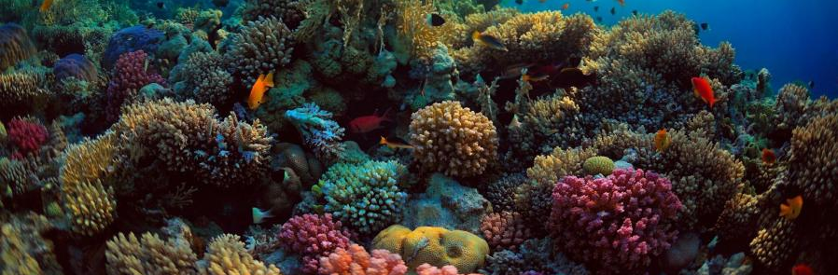
Những "nhành cây" với màu sắc rực rỡ trong hình là các tập đoàn san hô gồm hàng nghìn cá thể dính liền với nhau, được tạo thành nhờ hình thức sinh sản vô tính. Vậy sinh sản vô tính là gì?
- Sản phẩm: Học sinh bước đầu nói lên suy nghĩ của bản thân.
- Các sinh vật duy trì nòi giống bằng cách: sinh sản (đẻ con, đẻ trứng,…).
- Ví dụ: con mèo đẻ con, con gà đẻ trứng,…
- Học sinh bước đầu nắm được sinh sản vô tính
- Tổ chức thực hiện:
Hoạt động của GV | Hoạt động của HS
Giao nhiệm vụ: HS dựa vào hiểu biết bản thân trả lời câu hỏi:  Cho biết các sinh vật duy trì nòi giống bằng cách nào? Lấy ví dụ.  GV cho học sinh quan sát hình ảnh tập đoàn san hô , thảo luận cặp đôi và trả lời các câu hỏi sau:  - Sự tạo thành cá thể mới được duy trì nòi giống có phải là đặc trưng cơ bản của sinh vật không? Có sự kết hợp của yếu tố đực cái không? Cá thể mới có đặc điểm và số lượng mới như thế nào? Con người ứng dụng các đặc điểm đó nhằm mục đích gì?  - Những "nhành cây" với màu sắc rực rỡ trong hình là các tập đoàn san hô gồm hàng nghìn cá thể dính liền với nhau, được tạo thành nhờ hình thức sinh sản vô tính. Vậy sinh sản vô tính là gì? | Nhận nhiệm vụ
Hướng dẫn HS thực hiện nhiệm vụ: Quan sát, hỗ trợ HS khi cần thiết. | Cá nhân học sinh thực hiện nhiệm vụ.
Báo cáo  - Giáo viên mời đại diện một số học sinh trả lời nhanh, mỗi hs đưa ra 1 ví dụ khác nhau  - Mời đại diện một số học sinh trả lời câu hỏi, các bạn khác lắng nghe, nhận xét, bổ sung | Đại diện một số học sinh báo cáo.
Chốt lại và đặt vấn đề vào bài
Để duy trì nòi giống các sinh vật đều trải qua sự sinh sản. Vậy sinh sản là gì? Sinh sản gồm những hình thức nào? Người ta có thể ứng dụng hiểu biết về sinh sản ở sinh vật vào trong đời sống và sản xuất của con người như thế nào?

Hoạt động 2: Tìm hiểu khái niệm sinh sản (15 phút)
- Mục tiêu: Phát biểu được khái niệm sinh sản ở sinh vật.
+ Phát hiện qua tranh: sinh sản vô tính và sinh sản hữu tính.
- Nội dung: GV chiếu hình 39.1, yêu cầu học sinh quan sát, trả lời câu hỏi 1,2 trong phiếu học tập số 1:
Câu 1: Quan sát hình 39.1 và kết hợp kiến thức đã biết, hãy nêu khái niệm sinh sản và lấy ví dụ.

Câu 2: Phân biệt 2 hình thức sinh sản ở cây chuối và sinh sản ở mèo từ đó rút ra các hình thức sinh sản ở sinh vật
Sinh sản ở cây chuối | Sinh sản ở mèo
- Sản phẩm: Câu trả lời của học sinh
Dự kiến:

Câu 1: Sinh sản là quá trình tạo ra những cá thể mới, đảm bảo sự phát triển liên tục của loài

Ví dụ: Gà đẻ trứng, Lợn đẻ con, tre sinh sản bằng rễ ra măng non
Câu 2: Phân biệt 2 hình thức sinh sản ở cây chuối và sinh sản ở mèo từ đó rút ra các hình thức sinh sản ở sinh vật
Sinh sản ở cây chuối | Sinh sản ở mèo
Sinh sản ở cây chuối chỉ gồm 1 mẹ, đặc điểm của cây con giống hệt cây mẹ. | Sinh sản ở mèo gồm 1 bố và 1 mẹ, con sinh ra mang đặc điểm của cả bố lẫn mẹ.

Kết luận: Có hai hình thức sinh sản ở sinh vật là sinh sản vô tính và sinh sản hữu tính.

d) Tổ chức thực hiện
Hoạt động của GV | Hoạt động của HS
Giao nhiệm vụ:  - Giáo viên chiếu tranh, yêu cầu học sinh quan sát, trả lời câu hỏi trong phiếu học tập số 1:  Câu 1: Quan sát hình 39.1 và kết hợp kiến thức đã biết, hãy nêu khái niệm sinh sản và lấy ví dụ.  Câu 2: Phân biệt 2 hình thức sinh sản ở cây chuối và sinh sản ở mèo từ đó rút ra các hình thức sinh sản ở sinh vật  Cho học sinh rút ra khái niệm về sinh sản, nhận biết được sinh sản vô tính và hữu tính qua tranh hình 39.1. | HS nhận nhiệm vụ.
Hướng dẫn HS thực hiện nhiệm vụ  - Quan sát, hỗ trợ học sinh khi cần thiết. | Học sinh độc lập nghiên cứu tranh hình, phát biểu ý kiến cá nhân.
Báo cáo kết quả:  - Gọi 1 đại diện HS trình bày kết quả. Các HS khác nhận xét, đánh giá câu trả lời của bạn.  - GV kết luận về nội dung kiến thức mà các nhóm đã đưa ra. | - Đại diện HS trình bày.  - Các HS cho nhận xét và thảo luận, bổ sung.
Tổng kết  - Sinh sản là một trong những đặc trưng cơ bản của cơ thể sống.  - Có hai hình thức sinh sản:  + Sinh sản vô tính.  + Sinh sản hữu tính. | Ghi nhớ kiến thức

Hoạt động 3: Tìm hiểu khái niệm sinh sản vô tính (25 phút)
- Mục tiêu: Nêu được khái niệm sinh sản vô tính ở sinh vật.
+ Phân biệt được các hình thức sinh sản sinh dưỡng ở thực vật. Lấy được ví dụ minh họa.
+ Phân biệt được các hình thức sinh sản sinh dưỡng ở động vật. Lấy được ví dụ minh họa.
- Nội dung: Tổ chức cho học sinh thảo luận nhóm hoàn thành phiếu học tập số 2.
- Sản phẩm: Sản phẩm học sinh
PHIẾU HỌC TẬP SỐ 2

Câu 1: Quan sát hình kết hợp đọc thông tin phần II, đánh dấu X vào ô phù hợp:

 | Con sinh ra có sự kết hợp của giao tử đực và giao tử cái | Con sinh ra từ một phần cơ thể của mẹ | Con có các đặc điểm giống hệt mẹ | Con có những đặc điểm khác mẹ
Sinh sản ở trùng roi |  | X | X
Sinh sản ở cây gừng |  | X | X
Sinh sản ở thủy tức |  | X | X

Câu 2: Dựa vào kết quả ở câu hỏi 1, em hãy nêu các đặc điểm của sinh sản vô tính.
- Đặc điểm của sinh sản vô tính:
- Con sinh ra không có sự kết hợp của giao tử đực và giao tử cái.
- Cơ thể con được cấu tạo thành từ một phần của cơ thể mẹ.
- Con cái sinh ra giống nhau và giống cá thể mẹ.
Rút ra kết luận về sinh sản vô tính:
- Là hình thức sinh sản không có sự kết hợp của yếu tố đực và yếu tố cái.
- Con sinh ra giống nhau và giống mẹ.
- Thường gặp ở vi khuẩn, nguyên sinh vật; một số loài nấm, thực vật và động vật.

- Tổ chức thực hiện
Hoạt động của GV | Hoạt động của HS
Giao nhiệm vụ:  - Giáo viên chia học sinh thành các nhóm 6 học sinh, phát phiếu học tập số 2, tổ chức thảo luận nhóm theo kĩ thuật động não, hoàn thành phiếu học tập.  + Các nhóm phân công nhiệm vụ, khuyến khích mỗi thành viên đưa ra nhiều ý kiến nhất có thể.  + Cả nhóm thảo luận, lựa chọn phương án hợp lí hoàn thành nhiệm vụ.  Thời gian thảo luận: 10 phút. | HS nhận nhiệm vụ.
Hướng dẫn HS thực hiện nhiệm vụ: GV quan sát, hỗ trợ các nhóm khi cần thiết. | Phân công nhiệm vụ và tiến hành thực hiện nhiệm vụ.
Báo cáo kết quả:  - Cho các nhóm treo kết quả của nhóm mình lên;  - Mời nhóm trưởng đứng vào phần kết quả của nhóm mình;  - Gọi 1 nhóm đại diện trình bày kết quả. Các nhóm khác bổ sung  - GV kết luận về nội dung kiến thức mà các nhóm đã đưa ra. | - Đại diện 1 nhóm trình bày kết quả  - Nhóm khác đối chiếu, nhận xét, bổ sung phần trình bày của nhóm bạn.
Tổng kết:  - Sinh sản vô tính là hình thức sinh sản không có sự kết hợp của yếu tố đực và yếu tố cái.  - Con sinh ra giống nhau và giống mẹ.  - Thường gặp ở vi khuẩn, nguyên sinh vật; một số loài nấm, thực vật và động vật. | HS ghi nhớ kiến thức

Hoạt động 4: Tìm hiểu các hình thức sinh sản vô tính ở thực vật và động vật (45phút)
- Mục tiêu: Nêu được khái niệm sinh sản vô tính ở sinh vật.
+ Dựa vào hình ảnh hoặc mẫu vật, phân biệt được các hình thức sinh sản sinh dưỡng ở thực vật. Lấy được ví dụ minh họa.
+ Dựa vào hình ảnh hoặc mẫu vật, phân biệt được các hình thức sinh sản sinh dưỡng ở động vật. Lấy được ví dụ minh họa.
- Nội dung: Tổ chức cho học sinh thảo luận nhóm hoàn thành phiếu học tập số 3.
Luyện tập
Lấy ví dụ về các hình thức sinh sản sinh dưỡng ở thực vật.
- Sản phẩm: Sản phẩm học sinh
PHIẾU HỌC TẬP SỐ 3
Câu 1: Quan sát hình sau và cho biết cây con được hình thành từ bộ phận nào của cơ thể mẹ. Từ đó, phân biệt các hình thức sinh sản sinh dưỡng ở thực vật?

STT | Tên thực vật | Sự tạo thành cây non
STT | Tên thực vật | Mọc từ phần nào của cây | Phần đó thuộc cơ quan nào | Ví dụ khác
1 | Dâu tây | Thân | Thân | Rau má
2 | Khoai lang | Rễ Củ | Rễ | Thược dược
3 | Lá bỏng | Lá | Lá | Sống đời
4 | Gừng | Thân rễ | Rễ | Nghệ , riềng

Câu 2: Vì sao người ta gọi hình thức sinh sản từ rễ, thân, lá là sinh sản sinh dưỡng?
- Một số loài cây khác có khả năng sinh sản bằng rễ, thân, lá: cây khoai tây, hành lá, gừng, tỏi, cây sống đời, cây thuốc bỏng,...
- Do rễ, thân, là là những cơ quan sinh dưỡng của cây. Nên khả năng tạo thành cây mới từ một phần cơ quan sinh dưỡng của cây được gọi là sinh sản sinh dưỡng tự nhiên
Câu 3: Đọc thông tin ở mục 3 và hoàn thành bảng theo mẫu dưới đây:
Đặc điểm  Hình thức sinh sản | Giống | Khác
Nảy chồi | Không có sự kết hợp của giao tử đực và giao tử cái, các cá thể con sinh ra giống hệt nhau và giống hệt mẹ về di truyền. | Là hình thức sinh sản “chồi” được mọc ra từ cơ thể mẹ, lớn dần lên và tách ra khỏi cơ thể mẹ thành cơ thể mới hoặc vẫn dínhh với cơ thể mẹ tạo thành tập đoàn
Phân nhánh |  | Mỗi mảnh nhỏ riêng biệt của cơ thể mẹ phát triển thành một cơ thể mới hoàn chỉnh
Trinh sản |  | Tế bào trứng không thụ tinh phát triển thành cơ thể mới

- Tổ chức thực hiện
Hoạt động của GV | Hoạt động của HS
Giao nhiệm vụ:  - Vòng 1: Học sinh tìm hiểu sinh sản vô tính ở thực vật  GV sử dụng phương pháp dạy học hợp tác, kĩ thuật khăn trải bàn.  Chia lớp thành các nhóm, yêu cầu các nhóm quan sát hình 39.5, học sinh thảo luận và trả lời các nội dung trong sách giáo khoa:  Câu 1: Quan sát hình sau và cho biết cây con được hình thành từ bộ phận nào của cơ thể mẹ. Từ đó, phân biệt các hình thức sinh sản sinh dưỡng ở thực vật?  Câu 2: Vì sao người ta gọi hình thức sinh sản từ rễ, thân, lá là sinh sản sinh dưỡng?  Vòng 2: Học sinh tìm hiểu sinh sản vô tính ở động vật  Thảo luận, trả lời câu hỏi để hoàn thành câu hỏi số 3 phiếu học tập số 3. | HS nhận nhiệm vụ, nghiên cứu SGK và trả lời câu hỏi của GV:
  STT | Tên thực vật | Sự tạo thành cây non
  STT | Tên thực vật | Mọc từ phần nào của cây | Phần đó thuộc cơ quan nào | Ví dụ khác
  1 | Dâu tây
  2 | Khoai lang
  3 | Lá bỏng
  4 | Gừng
Hướng dẫn học sinh thực hiện nhiệm vụ:  - Các nhóm thảo luận và hoàn thành nhiệm vụ được giao.  - HS trình bày theo phân công  + Nhóm 1 : Dâu tây + câu 2 + đặc điểm giống nhau của 3 hình thức sinh sản vô tính ở động vật  + Nhóm 2 :Khoai lang, câu 2 + Hình thức sinh sản nảy chồi  + Nhóm 3 : Lá bỏng câu 2 + Hình thức sinh sản phân mảng  + Nhóm 4 : Gừng, câu 2 + Hình thức sinh sản trinh sản  - Sau khi thảo luận xong, học sinh đưa ra câu trả lời.  - Hoàn thành phiếu học tập số 3. | - HS hoạt động nhóm, quan sát sơ đồ, hoàn thành nhiệm vụ học tập.  + Mỗi thành viên độc lập suy nghĩ viết câu trả lời vào ô của mình.  + Thảo luận thống nhất ý kiến ghi nội dung học tập vào phần trung tâm.  - HS các nhóm hỏi – đáp lẫn nhau , hoàn thành nhiệm vụ học tập.
Báo cáo kết quả:  - Cho các nhóm treo kết quả của nhóm mình lên;  - Mời nhóm trưởng đứng vào phần kết quả của nhóm mình;  - Gọi mỗi nhóm đại diện trình bày kết quả của mỗi câu. Các nhóm khác bổ sung.  - GV kết luận về nội dung kiến thức mà các nhóm đã đưa ra. | - Trình bày phần thảo luận của nhóm.  - Các nhóm còn lại nhận xét phần trình bày của nhóm bạn.
Tổng kết:  - Sinh sản vô tính là hình thức sinh sản không có sự kết hợp của yếu tố đực và yếu tố cái.  - Con sinh ra giống nhau và giống mẹ.  - Thực vật có hai hình thức sinh sản vô tính là sinh sản sinh dưỡng và sinh sản bào tử. Trong đó, sinh sản sinh dưỡng là chủ yếu.  - Sinh sản sinh dưỡng là hình thức sinh sản trong đó cơ thể mới được hình thành từ cơ quan sinh dưỡng của cơ thể mẹ (như rễ, thân, lá).  - Sinh sản vô tính ở động vật gồm nảy chồi, phân mảnh và trinh sản. | Ghi nhớ kiến thức và ghi vào vở.
Luyện tập  Lấy ví dụ về các hình thức sinh sản sinh dưỡng ở thực vật và sinh sản vô tính ở động vật? | Học sinh trả lời câu hỏi.
Tìm hiểu thêm  Hãy tìm hiểu ong thợ và ong chúa được sinh ra như thế nào và vì sao chúng khác nhau về hình thái, vai trò trong đàn ong?  Dự kiến:  - Ong chúa và ong thợ đều được sinh ra từ trứng đã thụ tinh. Tuy nhiên, ong chúa được chăm sóc trong mũ chúa ngay từ bé và được cho ăn hoàn toàn bằng sữa ong chúa. Còn ấu trùng ong thợ được nuôi trong các tổ thường và chỉ được cho ăn sữa ong chúa trong 3 ngày đầu tiên rồi được nuôi bằng mật ong và phấn hoa cho tới khi trưởng thành.  - Về vai trò:  + Ong chúa là một con ong cái phát triển hoàn chỉnh. Ong chúa có nhiệm vụ đẻ trứng để tăng quân đồng thời đảm bảo sự tồn tại của đàn ong. Đồng thời, con ong chúa còn có nhiệm vụ duy trì trật tự xã hội của đàn ong  + Ong thợ đảm nhận tất cả các công việc nặng nhọc nhất trong đàn ong như xây tổ, chăm sóc ấu trùng, ong non và ong chúa, tìm kiếm thức ăn, phòng chống kẻ thù,…  - Trong tổ ong có sự khác nhau về hình thái và vai trò của các loại ong chúa, ong thợ và ong đực vì để đảm bảo trật tự xã hội trong một tổ ong. | Học sinh tìm hiểu thêm ở nhà.

Hoạt động 5: Tìm hiểu vai trò và ứng dụng của sinh sản vô tính trong thực tiễn (25 phút)
- Mục tiêu:
- Nêu được vai trò của sinh sản vô tính trong thực tiễn.
- Trình bày được ứng dụng của sinh sản vô tính vào thực tiễn (nhân giống vô tính, nuôi cấy mô).
- Nội dung: GV tổ chức cho học sinh thảo luận hoàn thành phiếu học tập số 4:
Luyện tập
- Lấy ví dụ cho thấy sinh sản vô tính có vai trò quan trọng trong việc duy trì các đặc điểm của sinh vật.
- Giải thích vì sao giâm cành, chiết cành, nuôi cấy mô là những biện pháp nhân nhanh giống cây trồng.
- Sản phẩm:
Sản phẩm học sinh
PHIẾU HỌC TẬP SỐ 4
Câu 1: Đọc thông tin ở mục 4 và hoàn thành bảng theo mẫu dưới đây:
Phương pháp nhân giống | Áp dụng với các cây | Ưu điểm
Giâm cành | Cây hoa như cây sắn mia, các cây hoa (hoa hồng, cúc,...) các cây ăn quả (dâu tằm, chanh,...) | Giữ được đặc tính cây mẹ  Ra hoa, quả sớm  Hệ số nhân giống cao
Chiết cành | Các cây ăn quả lâu năm như hồng xiêm, cam | Giữa được đặc tính của cây mẹ  Rút ngắn thời gian sinh trưởng của cây con, nhanh cho thu hoạch
Ghép | Ghép các cây khác nhau nhưng cùng loài (cam với bưởi, chanh với bưởi, hoa quỳnh với thanh long) | Kết hợp được những ưu điểm của cành/mắt ghép và gốc ghép theo mong muốn của con người
Nuôi cấy tế bào, mô | Các loại hoa, cây thuốc, cây gỗ quý hiếm như phong lan, sâm ngọc linh, trầm hương,... | Tao ra số lượng lớn các cây con đồng đều, sạch bệnh, giữ được đặc tính tốt của cây và hiệu quả kinh tế cao

Câu 2: Tại sao cành được sử dụng để giâm cần phải có đủ mắt, chồi?
- Cành được sử dụng để giâm bảo có đủ mắt, chồi vì sau khi cắm cành có đủ mắt, chồi xuống đất ẩm từ các mắt sẽ mọc ra rễ mới. Tiếp đó các mầm non sẽ mọc lên từ chồi và để phát triển thành cây mới.
Câu 3: Để khôi phục các loài thực vật quý hiếm đang có nguy cơ tuyệt chủng, phương pháp nhân giống nào được sử dụng có hiệu quả nhất? Vì sao?
- Để khôi phục các loài thực vật quý hiếm đang có nguy cơ tuyệt chủng, phương pháp nhân giống nuôi cấy tế bào, mô có hiệu quả nhất vì cây tạo ra sẽ đồng đều, không mắc bệnh và giữ được đặc tính đặc trưng của loài ấy.

Luyện tập
- Lấy ví dụ cho thấy sinh sản vô tính có vai trò quan trọng trong việc duy trì các đặc điểm của sinh vật.
- Bằng cách sinh sản vô tính, một sinh vật tạo ra một bản sao di truyền giống nhau và giống cơ thể mẹ.
- Ví dụ cho thấy sinh sản vô tính có vai trò quan trọng trong việc duy trì các đặc điểm của sinh vật: Có 1 cây ăn quả có chất lượng quả tốt muốn tạo ra một vườn cây ăn quả có cùng chất lượng thì cần tiến hành các hình thức cho cây ăn quả trên sinh sản vô tính.
- Giải thích vì sao giâm cành, chiết cành, nuôi cấy mô là những biện pháp nhân nhanh giống cây trồng.
- Nuôi cấy mô là biện pháp nhân nhanh giống cây trồng vì: Ở phương pháp này, từ một mẩu mô nhỏ của một cây mẹ có thể tạo ra hàng loạt cây con giống nhau và giống cây mẹ.
- Giâm cành, chiết cành là những biện pháp nhân nhanh giống cây trồng vì: Về bản chất, ở những phương pháp này, những cơ thể mới được sinh ra và phát triển từ những phần vốn dĩ đã có sự sống từ cây mẹ. Do đó, nếu sử dụng các biện pháp này sẽ rút ngắn được thời gian sinh trưởng của cây – cây nhanh cho thu hoạch hơn.

Tổ chức thực hiện
Hoạt động của GV | Hoạt động của HS
Giao nhiệm vụ:  - Giáo viên sử dụng phương pháp dạy học theo nhóm, chia lớp làm 4 nhóm, sử dụng kĩ thuật dạy học mảnh ghép  - Cho học sinh xem video về kĩ thuật giâm cành, chiết cành, ghép cành và nuôi cấy tế bào, mô kết hợp với quan sát hình 39.7, 39.8, 39.9 và 39.10 SGK để trả lời các câu hỏi trong phiếu học tập số 4.  Bố trí các thành viên tham gia thành hai vòng sau:  Vòng 1: Nhóm chuyên gia  Nhóm 1: Tìm hiểu phương pháp nhân giống bằng Giâm cành  Nhóm 2: Tìm hiểu phương pháp nhân giống bằng chiết cành  Nhóm 3: Tìm hiểu phương pháp nhân giống bằng ghép cành  Nhóm 4: Tìm hiểu phương pháp nhân giống bằng nuôi cấy tế bào, mô  Khi thực hiện nhiệm vụ, nhóm đảm bảo mỗi thành viên đều thành “chuyên gia” của lĩnh vực đã tìm hiểu và trình bày lại kết quả của nhóm ở vòng 2.  Sau 7 phút, Giáo viên tổ chức:  Vòng 2: Nhóm mảnh ghép  • Hình thành 4 nhóm mảnh ghép mới, mỗi nhóm có một thành viên đến từ mỗi nhóm chuyên gia.  • Kết quả nhiệm vụ của vòng 1 được nhóm mảnh ghép chia sẻ đầy đủ với nhau  • Các nhóm mảnh ghép thảo luận và thống nhất phương án giải quyết nhiệm vụ phức hợp và hoàn thành phiếu học tập số 4 | HS nhận nhiệm vụ.
Hướng dẫn học sinh thực hiện nhiệm vụ:  - Các nhóm thảo luận và hoàn thành phiếu học tập số 4.  - GV theo dõi, quan sát, hướng dẫn các nhóm quan sát và hoàn thành phiếu học tập.  - Sau khi thảo luận xong các nhóm đưa ra câu trả lời. | Thảo luận nhóm và hoàn thành phiếu học tập số 4.
Báo cáo kết quả:  - Cho các nhóm treo kết quả của nhóm mình lên;  - Mời nhóm trưởng đứng vào phần kết quả của nhóm mình;  - Gọi mỗi nhóm đại diện trình bày kết quả của mỗi câu. Các nhóm khác bổ sung.  - GV kết luận về nội dung kiến thức mà các nhóm đã đưa ra. | - Trình bày phần thảo luận của nhóm.  - Các nhóm còn lại nhận xét phần trình bày của nhóm bạn.
Tổng kết:  Sinh sản vô tính có vai trò quan trọng trong sản xuất và đời sống.  Ứng dụng sinh sản vô tính trong giâm cành, chiết cành, ghép cây, nuôi cấy tế bào và mô giúp nhân nhanh các giống cây trồng, đem lại hiệu quả kinh tế cao. | Ghi nhớ kiến thức.
Vận dụng:  Câu 1: Lấy ví dụ cho thấy sinh sản vô tính có vai trò quan trọng trong việc duy trì các đặc điểm của sinh vật.  Câu 2: Giải thích vì sao giâm cành, chiết cành, nuôi cấy mô là những biện pháp nhân nhanh giống cây trồng. | HS trả lời câu hỏi.
Tìm hiểu thêm  - Trong thực tế để tăng hiệu quả của giâm, chiết cành, người ta ứng dụng các sản phẩm và công nghệ mới, ví dụ: các môi trường dinh dưỡng, hệ thống và kĩ thuật trồng cây hiện đại,… Hãy tìm hiểu xem người nông dân thời kì công nghệ 4.0 đã ứng dụng sinh sản vô tính trong nông, lâm nghiệp như thế nào.  - Tìm hiểu về công nghệ nuôi cấy mô tế bào động vật và viết báo cáo ngắn về công nghệ này. | Học sinh tìm hiểu thêm và viết báo cáo nộp vào những tiết học sau.
Em có biết
Nhận biết được hình thức sinh sản của một số thực vật, động vật.
Biết lựa chọn phương pháp nhân giống cây trồng phù hợp với từng loài.
Trồng cây bằng các phương pháp nhân giống đơn giản như giâm cành, chiết cành, ghép cành.

Hoạt động 4: Luyện tập (10 phút)
- Mục tiêu: Củng cố, khắc sâu nội dụng toàn bộ bài học.
- Nội dung: GV cho học sinh làm việc cá nhân và trả lời mốt số câu hỏi trắc nghiệm.
- Sản phẩm: Sản phẩm đáp án câu trả lời.

Tổ chức thực hiện
Hoạt động của GV |  | Hoạt động của HS
Giao nhiệm vụ:  - GV trình chiếu câu hỏi, thiết kế dạng câu hỏi trò chơi.  Câu 1: Sinh sản vô tính là hình thức  - cần hai cá thể.  - không có sự hợp nhất giữa yếu tố đực và yếu tố cái.  - có sự hợp nhất giữa yếu tố đực và yếu tố cái.  - chỉ cần giao tử cái (trứng).  Câu 2: Sinh sản vô tính ở thực vật là cây con sinh ra mang đặc tính  - giống cây mẹ, có sự kết hợp giữa yếu tố đực và yếu tố cái.  - giống bố mẹ, có sự kết hợp giữa yếu tố đực và yếu tố cái.  - giống cây mẹ, không có sự kết hợp giữa yếu tố đực và yếu tố cái.  - Có điểm giống và khác cây mẹ, có sự kết hợp giữa yếu tố đực và yếu tố cái.  Câu 3: Trong các phương pháp sau đây, phương pháp nhân giống vô tính nào hiệu quả nhất hiện nay?  - Trồng cây từ hạt.  - Chiết cành.  - Giâm cành.  - Nuôi cấy mô.  Câu 4: Khi đặt một mảnh lá vào đất ẩm trong điều kiện nhiệt độ, ánh sáng phù hợp thì lá của cây nào dưới đây có thể mọc ra những cây non?  - Thuốc bỏng.  - Trầu không.  - Bưởi.  - Xoài.  Câu 5: Cây khoai lang sinh sản sinh dưỡng tự nhiên bằng gì?  - Lá.  - Rễ củ.  - Thân củ.  - Thân rễ.  Câu 6: Sinh sản vô tính theo cách phân đôi thường gặp ở  - động vật nguyên sinh.  - ruột khoang.  - côn trùng.  - giun đất.  Câu 7: Nhóm động vật nào sau đây có hình thức sinh sản vô tính?  - Ong, thủy tức, trùng đế giày.  - Cá, chim, thú.  - Ếch, bò sát, côn trùng.  - Giun đất, ruột khoang, cá.  Câu 8: Ở động vật, hình thức sinh sản vô tính sinh ra được nhiều cá thể nhất từ một cơ thể mẹ là  - nảy chồi.  - phân mảnh.  - trinh sản.  - phân đôi.  Câu 9: Trường hợp nào sau đây không phải là sinh sản sinh dưỡng?  - Sinh sản bằng thân rễ.  - Sinh sản bằng lá.  - Sinh sản bằng hạt.  - Sinh sản bằng rễ củ.  Câu 10. Sinh sản vô tính ở động vật có các hình thức nào sau đây?  - Phân đôi, nảy chồi, phân mảnh, tái sinh.  - Phân đôi, nảy chồi, phân mảnh, trinh sản.  - Phân đôi, tái sinh, bào tử, sinh dưỡng.  - Phân đôi, nảy chồi, phân mảnh, tiếp hợp. |  | HS nhận nhiệm vụ.
HS thực hiện nhiệm vụ | Học sinh trả lời câu hỏi
Báo cáo kết quả:
- Cho cả lớp trả lời;
- Mời đại diện giải thích;
- GV kết luận về nội dung kiến thức.

Hoạt động 5: Vận dụng-mở rộng (10 phút)
- Mục tiêu: Vận dụng hiểu biết về sinh sản và sinh sản vô tính vào giải quyết tình huống thực tiễn
- Nội dung: GV đặt vấn đề để học sinh vận dụng kiến thức giải quyết vấn đề đặt ra.
- Sản phẩm: Câu trả lời của học sinh
- Lấy ví dụ về ứng dụng sinh sản sinh dưỡng ở địa phương em?
- Chiết cành cam, táo, bưởi,… để nhân nhanh giống cây trồng, rút ngắn thời gian sinh trưởng của cây, sớm được thu hoạch.
- Giâm cành rau muống, khoau lang, mía,….
- Kể tên một số loại rau, củ, quả mà gia đình em thường sử dụng được sản xuất bằng hình thức sinh sản sinh dưỡng.
Một số loại rau, củ, quả mà gia đình em thường sử dụng được sản xuất bằng hình thức sinh sản sinh dưỡng: rau muống, khoai lang, cây bỏng, táo, cam, bưởi, khoai tây, mía,…
- Cỏ tranh là loại cỏ phổ biến ở nước ta, sống lâu năm, có thân rễ lan dài và ăn sâu dưới lòng đất. Cỏ tranh sinh sản sinh dưỡng bằng thân rễ rất mạnh, từ một đoạn thân rễ nhỏ nhanh chóng phát triển thành cây mới nên rất khó diệt trừ. Theo em, cần làm như thế nào để diệt trừ tận gốc loài cỏ này?
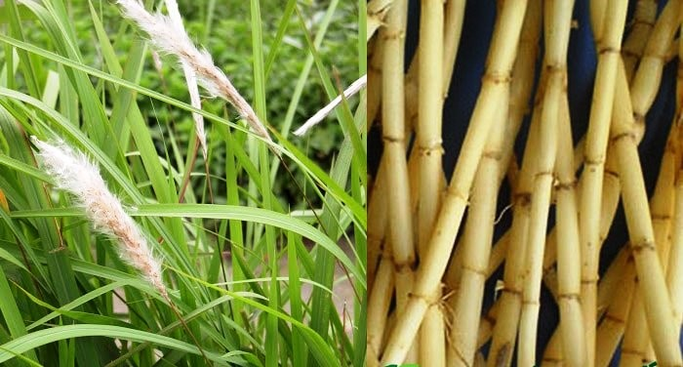
- Đề xuất biện pháo thủ công và hiệu quả nhất là nhổ cỏ, cần lưu ý:
+ Xới đất sâu để lấy được hết phần thân ngầm dưới đất.
+ Đập tơi đất để nhặt hết các đốt thân có trong đất.
+ Nhặt sạch các bộ phận mang phơi khô và đốt.
+ Phơi ải, tránh để đất ẩm ướt trong 1 thời gian để các bộ phận còn sót lại không mọc tiếp.

d) Tổ chức thực hiện
Hoạt động của GV | Hoạt động của HS
Giao nhiệm vụ:  - Yêu cầu học sinh trả lời câu hỏi.  - Lấy ví dụ về ứng dụng sinh sản sinh dưỡng ở địa phương em?  - Kể tên một số loại rau, củ, quả mà gia đình em thường sử dụng được sản xuất bằng hình thức sinh sản sinh dưỡng.  - Cỏ tranh là loại cỏ phổ biến ở nước ta, sống lâu năm, có thân rễ lan dài và ăn sâu dưới lòng đất. Cỏ tranh sinh sản sinh dưỡng bằng thân rễ rất mạnh, từ một đoạn thân rễ nhỏ nhanh chóng phát triển thành cây mới nên rất khó diệt trừ. Theo em, cần làm như thế nào để diệt trừ tận gốc loài cỏ này? | HS nhận nhiệm vụ.
Hướng dẫn HS thực hiện nhiệm vụ  - Cá nhân học sinh vận dụng kiến thức đã học giải quyết các vấn đề giáo viên đặt ra. | Cá nhân học sinh độc lập thực hiện nhiệm vụ.
Báo cáo kết quả:  - Gọi đại diện một số HS báo cáo kết quả.  - Các học sinh khác nhận xét, bổ sung.  - Giáo viên nhấn mạnh vai trò của cây xanh, giáo dục ý thức trồng, chăm sóc và bảo vệ cây xanh. | - Đại diện 1 số HS trình bày kết quả, các HS khác nhận xét, bổ sung.

BÀI 40: SINH SẢN HỮU TÍNH Ở SINH VẬT
Môn học: Khoa học tự nhiên lớp 7
Thời gian thực hiện: 04 tiết

I. MỤC TIÊU

1. Về kiến thức
- Nêu được khái niệm sinh sản hữu tính ở sinh vật.
- Phân biệt được sinh sản vô tính và sinh sản hữu tính.
- Mô tả được cấu tạo của hoa lưỡng tính, phân biệt được hoa đơn tính và hoa lưỡng tính.
- Mô tả được sự thụ phấn, thụ tinh và lớn lên của quả.
- Mô tả được các giai đoạn của sinh sản hữu tính ở thực vật. Phân biệt được thụ phấn và thụ tính
- Mô tả được khái quát quá trình sinh sản hữu tính ở động vật (lấy ví dụ động vật đẻ con và đẻ trứng).
- Nêu được vai trò của sinh sản hữu tính và một số ứng dụng trong thực tiễn.
2. Về năng lực

a) Năng lực chung
- Tự chủ và tự học: Chủ động, tự tìm hiểu về sinh sản hữu tính ở sinh vật và vận dụng kiến thức vào thực tiễn.
- Giao tiếp và hợp tác: Hoạt động nhóm một cách hiệu quả theo đúng yêu cầu của GV trong khi thảo luận về sinh sản hữu tính ở sinh vật, đảm bảo các thành viên trong nhóm đều được tham gia và trình bày báo cáo.
- Giải quyết vấn đề và sáng tạo: Giải quyết vấn đề kịp thời với các thành viên trong nhóm để thảo luận hiệu quả, giải quyết các vấn đề trong bài học và hoàn thành các nhiệm vụ học tập.

b) Năng lực khoa học tự nhiên
- Nhận thức khoa học tự nhiên:
+ Nêu được khái niệm sinh sản hữu tính ở sinh vật. Phân biệt được sinh sản vô tính và sinh sản hữu tính.
+ Dựa vào sơ đồ mô tả được quá trình sinh sản hữu tính ở thực vật:
- Mô tả được các bộ phận của hoa lưỡng tính, phân biệt với hoa đơn tính.
- Mô tả được sự thụ phấn, thụ tinh và lớn lên của quả.
+ Dựa vào sơ đồ hoặc hình ảnh mô tả được khái quát quá trình sinh sản hữu tính ở động vật (lấy ví dụ động vật đẻ con và đẻ trứng).
+ Nêu được vai trò của sinh sản hữu tính và một số ứng dụng trong thực tiễn.
- Vận dụng kiến thức, kĩ năng đã học: Vận dụng được những hiểu biết về sinh sản hữu tính trong thực tiễn đời sống, trồng trọt và chăn nuôi (thụ phấn, thụ tinh nhân tạo, điều khiển số con, giới tính). Giải thích được vì sao phải bảo vệ một số loài côn trùng thụ phấn cho cây.
3. Về phẩm chất
- Chăm chỉ: Tham gia tích cực hoạt động học tập, hoạt động nhóm phù hợp với khả năng của bản thân.
- Trung thực: Trung thực trong báo cáo kết quả các hoạt động học tập, đánh giá.
- Trách nhiệm: Sử dụng hợp lí thời gian học tập; Có ý thức vận dụng kiến thức vào thực tiễn.

II. THIẾT BỊ DẠY HỌC VÀ HỌC LIỆU
- Các hình ảnh theo sách giáo khoa và hình ảnh minh họa.
- Video minh họa: Sinh sản ở thực vật:
https://www.youtube.com/watch?v=KOm_JNfJ_QE
- Phiếu học tập.
Phiếu học tập 1
Câu 1: Chú thích cho những phần còn thiếu trong hình dưới đây và mô tả các bộ phận của hoa lưỡng tính?
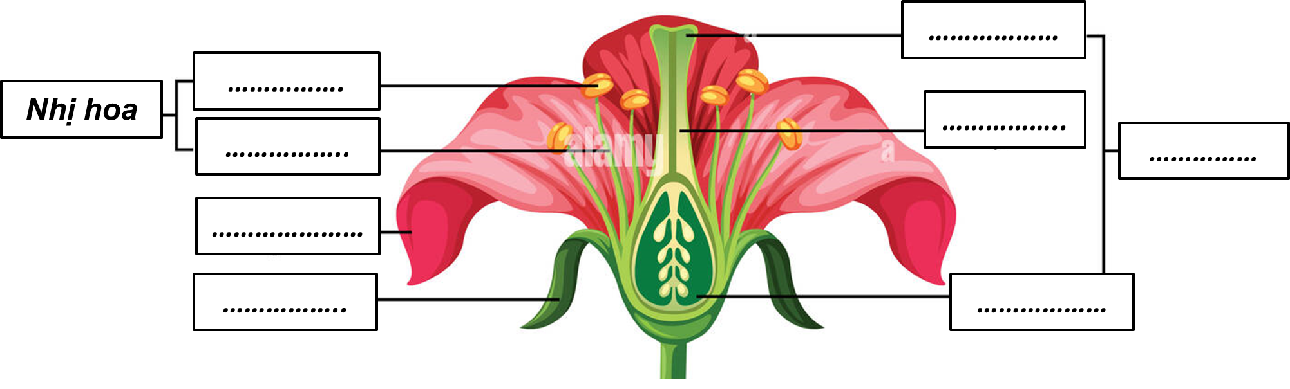
Hình 40.1 Sơ đồ cấu tạo của hoa
……………………………………………………………………………………………
……………………………………………………………………………………………
…………………………………………………………………………………………….
Câu 2: Dựa vào hình 40.2, thông tin SGK, hoàn thành nội dung bảng sau:
Phân biệt hoa đơn tính và hoa lưỡng tính
Nội dung | Hoa đơn tính | Hoa lưỡng tính
Đặc điểm
Ví dụ

Phiếu học tập 2
Câu 1: Quan sát hình 40.4, Mô tả khái quát các giai đoạn sinh sản hữu tính ở gà và thỏ.
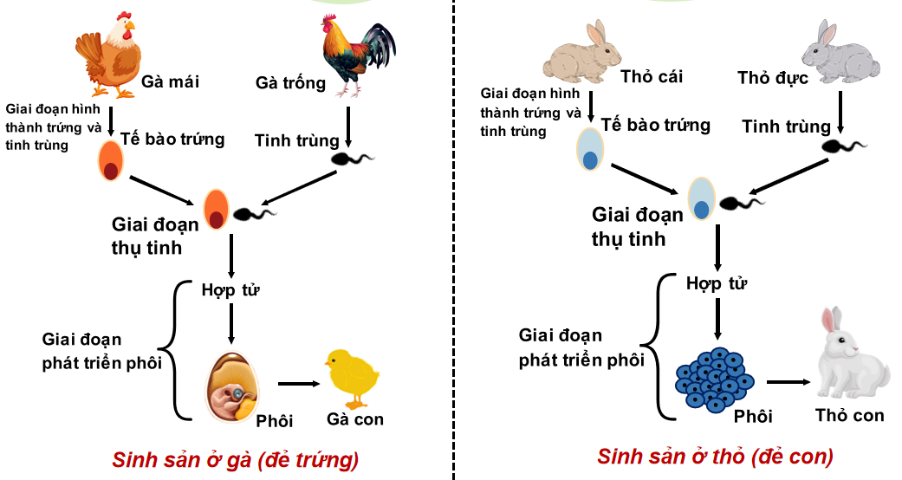
……………………………………………………………………………………………
……………………………………………………………………………………………
…………………………………………………………………………………………….
Câu 2: Phân biệt sinh sản vô tính và sinh sản hữu tính ở sinh vật.
Sinh sản vô tính | Sinh sản hữu tính
Câu 3: Nêu những ưu điểm của hình thức mang thai và sinh con ở động vật có vú so với hình thức đẻ trứng ở các động vật khác.
……………………………………………………………………………………………
……………………………………………………………………………………………
III. TIẾN TRÌNH DẠY HỌC

A. PHƯƠNG PHÁP VÀ KĨ THUẬT DẠY HỌC
- Dạy học hợp tác.
- Trực quan kết hợp vấn đáp.
- Kĩ thuật đọc tích cực kết hợp chia sẻ nhóm đôi, động não, mảnh ghép kết hợp khăn trải bàn.

B. CÁC HOẠT ĐỘNG HỌC

Hoạt động 1: Khởi động (5 phút)
- Mục tiêu: Tạo được hứng thú cho học sinh, dẫn dắt giới thiệu vấn đề, để học sinh biết được sự biến đổi của cơ thể sinh vật theo thời gian.
- Nội dung: HS quan sát hình ảnh trả lời câu hỏi: Nêu sự khác nhau về hình thức sinh sản ở cá và sao biển. Cho biết tên hình thức sinh sản của cá?
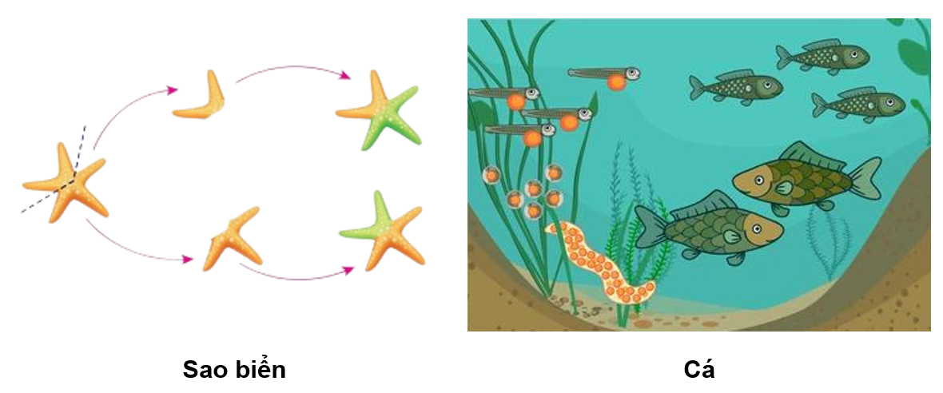
Giáo viên giới thiệu Cây đậu ở hình không được sinh ra từ rễ, thân hay lá của cây mẹ mà lại mọc lên từ một bộ phận đặc biệt là hạt. Đây là ví dụ về sinh sản hữu tính. Vậy sinh sản hữu tính là gì và quá trình này diễn ra như thế nào?

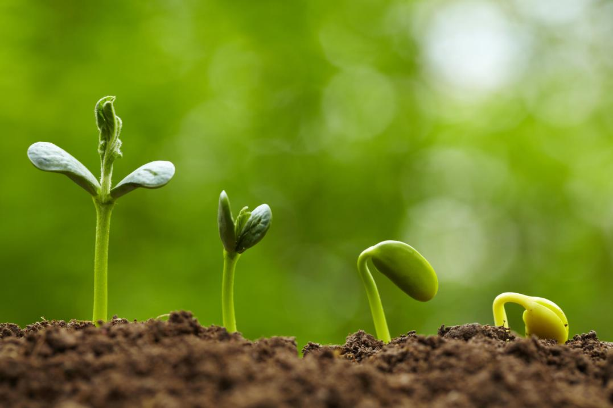
- Sản phẩm: Học sinh nói lên suy nghĩ của bản thân.
Dự kiến:
Sự khác nhau về hình thức sinh sản ở cá và sao biển là:
Sinh sản ở sao biển là tách 1 phần từ bộ phận của mẹ sau đó phát triển và hoàn thiện dần thành một cá thể con mới giống hệt mẹ.
Ở cá để có thể đẻ trứng thì cần phải có sự giao phối giữa cá thể đực và cá thể cái.
Cách sinh sản ở cá gọi là sinh sản hữu tính.
- Tổ chức thực hiện:
Hoạt động của GV | Hoạt động của HS
Quan sát hình ảnh sau, trả lời câu hỏi:  Nêu sự khác nhau về hình thức sinh sản ở cá và sao biển. Cho biết tên hình thức sinh sản của cá? | Học sinh quan sát hình và trả lời các câu hỏi của giáo viên đưa ra.
Giao nhiệm vụ: cá nhân học sinh phân tích hình ảnh trực quan, trả lời câu hỏi. | Nhận nhiệm vụ
Hướng dẫn HS thực hiện nhiệm vụ: Quan sát, hỗ trợ HS khi cần thiết. | Cá nhân học sinh quan sát hình, khai thác thông tin, thực hiện nhiệm vụ.
Chốt lại và đặt vấn đề vào bài
Giáo viên giới thiệu Cây đậu ở hình không được sinh ra từ rễ, thân hay lá của cây mẹ mà lại mọc lên từ một bộ phận đặc biệt là hạt. Đây là ví dụ về sinh sản hữu tính.
Sinh sản hữu tính là hình thức sinh sản phổ biến ở các loài động vật và thực vật. Vậy sinh sản hữu tính có đặc điểm gì? Sính sản hữu tính có ưu việt gì so với sinh sản vô tính? Chúng ta sẽ cùng tìm hiểu trong bài học mới.

Hoạt động 2: Tìm hiểu khái niệm sinh sản hữu tính (20 phút)
- Mục tiêu: Nêu được khái niệm sinh sản hữu tính ở sinh vật. Phân biệt được sinh sản vô tính và sinh sản hữu tính.
- Nội dung: GV cho học sinh nghiên cứu SGK thực hiện các nhiệm vụ sau:
- Em hãy cho biết thế nào là sinh sản hữu tính? Nêu đặc điểm của sinh sản hữu tính? Sinh sản hữu tính có ý nghĩa gì?
- Lập bảng so sánh sinh sản vô tính và hữu tính theo gợi ý trong bảng dưới đây:
Hình thức sinh sản | Vô tính | Hữu tính
Điểm giống
Điểm khác

- Lấy ví dụ các loài sinh vật có hình thức sinh sản hữu tính mà em biết.
- Sản phẩm: Câu trả lời của học sinh.
- Em hãy cho biết thế nào là sinh sản hữu tính? Nêu đặc điểm của sinh sản hữu tính? Sinh sản hữu tính có ý nghĩa gì?
- Sinh sản hữu tính là hình thức sinh sản mà cơ thể con được sinh ra từ sự kết hợp của giao tử đực và giao tử cái tạo nên hợp tử, từ đó hợp tử phát triển thành cơ thể mới.
- Đặc điểm: Cơ thể con nhận được chất di truyền từ cả bố và mẹ nên mang đặc điểm của cả bố và mẹ.
- Ý nghĩa: Sinh sản hữu tính làm tăng khả năng thích nghi của thế hệ sau với sự thay đổi của môi trường sống.
- Lập bảng so sánh sinh sản vô tính và hữu tính theo gợi ý trong bảng dưới đây:
Hình thức sinh sản | Vô tính | Hữu tính
Điểm giống | Đều tạo ra các cá thể mới từ cơ thể ban đầu
Điểm khác | - Khái niệm: là hình thức sinh sản không có sự kết hợp giữa giao tử đực và giao tử cái, con sinh ra từ một phần cơ thể mẹ.  - Đặc điểm di truyền:  + Các thế hệ con mang đặc điểm di truyền giống nhau giống cơ thể mẹ  + Ít đa dạng về mặt di truyền  - Ý nghĩa: Tạo các cá thể thích nghi với điều kiện sống ổn định. | - Khái niệm: là hình thức sinh sản có sự kết hợp giữa giao tử đực và giao tử cái thông qua thụ tinh tạo hợp tử, hợp tử phát triển thành cơ thể mới.  - Đặc điểm di truyền:  + Các thế hệ con mang đặc điểm di truyền cả bố và mẹ, có thể xuất hiện tính trạng mới.  + Có sự đa dạng di truyền  - Ý nghĩa: Tạo ra các cá thể thích nghi tốt hơn với điều kiện sống thay đổi

- Lấy ví dụ các loài sinh vật có hình thức sinh sản hữu tính mà em biết.
- Một số thực vật sinh sản hữu tính: Cây ngô, cây cam, cây chanh, cây lúa....
- Một số động vật sinh sản hữu tính: trâu, bò, lợn gà, cá chép, voi...

d) Tổ chức thực hiện
Hoạt động của GV | Hoạt động của HS
Giao nhiệm vụ:  - GV chiếu câu hỏi và tổ chức dạy học hợp tác nhóm đôi kết hợp đọc tích cực, thực hiện các nhiệm vụ sau:  - Em hãy cho biết thế nào là sinh sản hữu tính? Nêu đặc điểm của sinh sản hữu tính? Sinh sản hữu tính có ý nghĩa gì?  - Lập bảng so sánh sinh sản vô tính và hữu tính theo gợi ý trong bảng dưới đây:  - Lấy ví dụ các loài sinh vật có hình thức sinh sản hữu tính mà em biết.  - Thời gian thảo luận: 10 phút. | HS nhận nhiệm vụ.
  Hình thức sinh sản | Vô tính | Hữu tính
  Điểm giống
  Điểm khác
Hướng dẫn HS thực hiện nhiệm vụ  - Giáo viên quan sát, hỗ trợ học sinh khi cần thiết. | Khai thác thông tin SGK, thực hiện nhiệm vụ.
Báo cáo kết quả:  - Gọi 1 nhóm đại diện trình bày kết quả. Các nhóm khác nhận xét, bổ sung bài làm của nhóm bạn.  - GV kết luận về nội dung kiến thức mà các nhóm đã đưa ra. | - Đại diện 1 nhóm trình bày kết quả.  - Các nhóm cho nhận xét và bổ sung nếu cần.
Tổng kết  - Sinh sản hữu tính là hình thức sinh sản mà cơ thể con được sinh ra từ sự kết hợp của giao tử đực và giao tử cái tạo nên hợp tử, từ đó hợp tử phát triển thành cơ thể mới.  - Đặc điểm: Cơ thể con nhận được chất di truyền từ cả bố và mẹ nên mang đặc điểm của cả bố và mẹ.  - Sinh sản hữu tính là hình thức sinh sản điển hình ở thực vật có hoa và nhiều nhóm động vật | Ghi nhớ kiến thức

Hoạt động 3: Tìm hiểu sinh sản hữu tính ở thực vật có hoa (45 phút)

Hoạt động 3.1: Tìm hiểu cơ quan sinh sản (25 phút)
- Mục tiêu: Mô tả được các bộ phận của hoa lưỡng tính, phân biệt với hoa đơn tính.
- Nội dung: Tổ chức cho học sinh thảo luận nhóm thực hiện các nhiệm vụ sau:
Câu 1: Chú thích cho những phần còn thiếu trong hình dưới đây và mô tả các bộ phận của hoa lưỡng tính?
Hình 40.1 Sơ đồ cấu tạo của hoa
Câu 2: Dựa vào hình 33.1 và 33.2, thông tin SGK, hoàn thành nội dung bảng sau:
Phân biệt hoa đơn tính và hoa lưỡng tính
Nội dung | Hoa đơn tính | Hoa lưỡng tính
Đặc điểm
Ví dụ
Luyện tập
Câu hỏi: Lấy thêm ví dụ về hoa đơn tính và hoa lưỡng tính?
Vận dụng
Quan sát 3 – 5 bông hoa của các loài cây khác nhau, xác định các bộ phận cấu tạo của hoa. Lập bảng về các đặc điểm mỗi bộ phận theo gợi ý trong bảng:
Tên loài hoa | Màu sắc hoa | Số cánh hoa | Số nhị hoa | Nhụy hoa (có/không) | Hoa đơn tính/lưỡng tính
(1)
(2)
(3)

- Sản phẩm: Phiếu học tập số 1
Phiếu học tập 1
Câu 1: Chú thích cho những phần còn thiếu trong hình dưới đây và mô tả các bộ phận của hoa lưỡng tính?
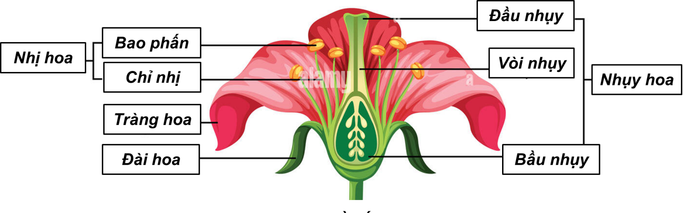
Hình 40.1 Sơ đồ cấu tạo của hoa
Mô tả: hoa lưỡng tính gồm các bộ phận: đài hoa, cánh hoa, nhị hoa (gồm chỉ nhị và bao phấn), nhụy hoa (gồm đầu nhụy, vòi nhụy, bầu nhụy chứa noãn).
Trong đó: nhị là cơ quan sinh sản đực, nhụy là cơ quan sinh sản cái.
Câu 2: Dựa vào hình 40.2, thông tin SGK, hoàn thành nội dung bảng sau:
Phân biệt hoa đơn tính và hoa lưỡng tính
Nội dung | Hoa đơn tính | Hoa lưỡng tính
Đặc điểm | Mỗi bông hoa chỉ chứa duy nhất một cơ quan sinh sản là đực (hoa đực) hoặc cái (hoa cái).  Hoa đực và hoa cái có thể ở trên cùng 1 cây hay ở hai cây khác nhau. | Trong một bông hoa chứa cả cơ quan sinh dục đực và cái.
Ví dụ | Hoa bí, hoa dưa chuột… | Hoa bưởi, hoa ly, hoa dâm bụt…

Luyện tập
Câu hỏi: Lấy thêm ví dụ về hoa đơn tính và hoa lưỡng tính.
Hoa lưỡng tính: hoa chuối, hoa ớt…
Hoa đơn tính: hoa dưa hấu, hoa ngô…
Vận dụng
Quan sát 3 – 5 bông hoa của các loài cây khác nhau, xác định các bộ phận cấu tạo của hoa. Lập bảng về các đặc điểm mỗi bộ phận theo gợi ý trong bảng:
Tên loài hoa | Màu sắc hoa | Số cánh hoa | Số nhị hoa | Nhụy hoa (có/không) | Hoa đơn tính/lưỡng tính
Hoa bí đỏ đực | vàng | 5 | Nhiều | Không | Đơn tính
Hoa hồng | Đỏ | Nhiều | Nhiều nhị | Có | Lưỡng tính
Hoa sen | Hồng | Nhiều | Nhiều nhị | Có | Lưỡng tính

- Tổ chức thực hiện
Hoạt động của GV | Hoạt động của HS
Giao nhiệm vụ:  - Giáo viên chia nhóm học sinh, phát phiếu học tập số 1.  - Tổ chức thảo luận nhóm theo kĩ thuật động não thực hiện nhiệm vụ:  + Nhóm trưởng điều hành thảo luận, thư kí ghi lại ý kiến của các thành viên, các thành viên đều phát biểu ý kiến cá nhân.  + Cả nhóm thảo luận, lựa chọn nội dung tối ưu để hoàn thành nhiệm vụ. | HS nhận nhiệm vụ.
Hướng dẫn HS thực hiện nhiệm vụ: GV quan sát, hỗ trợ các nhóm khi cần thiết. | Phân công nhiệm vụ và nghiên cứu tài liệu, phân tích tranh hình thực hiện nhiệm vụ.
Báo cáo kết quả:  - Gọi 1 nhóm đại diện trình bày kết quả. Các nhóm khác nhận xét bổ sung.  - GV kết luận về nội dung kiến thức mà các nhóm đã đưa ra. | - Đại diện nhóm báo cáo.  - Nhóm khác nhận xét, bổ sung phần trình bày của nhóm bạn
Tổng kết:  Ở thực vật có hoa, hoa là cơ quan sinh sản, bộ phân sinh sản của hoa là nhị và nhụy.  Hoa đơn tính: Mỗi bông hoa chỉ mang nhị hoặc nhuỵ  Hoa lưỡng tính: Trong một bông hoa chứa cả nhị và nhụy | HS ghi nhớ kiến thức
Luyện tập  Câu hỏi: Lấy thêm ví dụ về hoa đơn tính và hoa lưỡng tính. | HS trả lời câu hỏi
Vận dụng – Hướng dẫn thực hiện ở nhà  Quan sát 3 – 5 bông hoa của các loài cây khác nhau, xác định các bộ phận cấu tạo của hoa. Lập bảng về các đặc điểm mỗi bộ phận theo gợi ý trong bảng: | Học sinh thực hiện ở nhà
  Tên loài hoa | Màu sắc hoa | Số cánh hoa | Số nhị hoa | Nhụy hoa (có/không) | Hoa đơn tính/lưỡng tính
  (1)
  (2)
  (3)
Thực hành – Hướng dẫn thực hiện ở nhà  Sưu tầm ảnh, mẫu vật của một số loài hoa và phân loại chúng vào nhóm hoa đơn tính hoặc hoa lưỡng tính. | Học sinh thực hiện ở nhà

Hoạt động 3.2: Tìm hiểu về quá trình sinh sản hữu tính ở thực vật (20 phút)
- Mục tiêu:
- Trình bày được các giai đoạn của quá trình sinh sản hữu tính ở thực vật có hoa.
- Mô tả được sự thụ phấn, thụ tinh và lớn lên của quả.
- Giải thích được vì sao phải bảo vệ một số loài côn trùng thụ phấn cho cây.
- Nội dung: Tổ chức cho học sinh thực hiện các nhiệm vụ sau:
Câu hỏi 1: Mô tả các giai đoạn trong sinh sản hữu tính ở thực vật.
Câu hỏi 2: Phân biệt quá trình thụ phấn và thụ tinh ở thực vật. Cho biết ý nghĩa của thụ tinh trong quá trình hình thành quả và hạt.
Câu hỏi 3: Cho biết quả và hạt được hình thành từ bộ phận nào của hoa. Giải thích tại sao trong tự nhiên có loại quả có hạt và loại quả không hạt.
Luyện tập
- Hoa có thể thụ phấn nhờ những yếu tố nào? Cho ví dụ.
- Giải thích vì sao phải bảo vệ một số loài côn trùng thụ phấn cho cây?
Vận dụng
1. Vì sao ở các vườn trồng cây như nhãn, vải, xoài người ta thường kết hợp nuôi ong?
2. Nêu vai trò của quả và hạt đối với thực vật, động vật và con người?
- Sản phẩm: Câu trả lời của học sinh
Câu hỏi 1: Mô tả các giai đoạn trong sinh sản hữu tính ở thực vật.
Sinh sản hữu tính ở thực vật có hóa bao gồm các giai đoạn:
- Tạo giao tử: Các giao tử đực được hình thành trong bao phấn, giao tử cái được hình thành trong bầu nhụy.
- Thụ phấn: là quá trình di chuyển hạt phấn đến đầu nhụy.
Hiện tượng thụ phấn xảy ra nhờ gió, côn trùng hoặc tác động của con người.
- Thụ tinh: Hạt phấn sau khi đến đầu nhụy, nảy mầm thành ống phấn chứa giao tử đực, xuyên qua vòi nhụy vào bầu nhụy. Tại đây, giao tử đực tham gia quá trình thụ tinh với noãn cầu (giao tử cái) tạo thành hợp tử.
- Hình thành quả và hạt: Hợp tử phân chia và phát triển thành phôi nằm trong hạt. Hạt do noãn phát triển thành. Mỗi noãn được thụ tinh tạo thành một hạt. Bầu nhụy sinh trưởng dày lên, phát triển thành quả chứa hạt. Quả được hình thành không qua thụ tinh là quả không hạt.
Câu hỏi 2: Phân biệt quá trình thụ phấn và thụ tinh ở thực vật. Cho biết ý nghĩa của thụ tinh trong quá trình hình thành quả và hạt.
- Thụ phấn là sự chuyển hạt phấn đến đầu nhụy của hoa.
- Thụ tinh là sự hợp nhất của giao tử đực và giao tử cái tạo thành hợp tử. hợp tử phát triển thành phôi
- Thụ tinh là quá trình kết hợp nhân của giao tử đực và giao tử cái. Nếu không có giai đoạn này, hợp tử không thể tạo thành và không thể phân chia hình thành quả và hạt.
Câu hỏi 3: Cho biết quả và hạt được hình thành từ bộ phận nào của hoa. Giải thích tại sao trong tự nhiên có loại quả có hạt và loại quả không hạt.
- Quả do bầu nhụy chứa noãn được thụ tinh.
- Hạt do noãn đã được thụ tinh tạo thành.
- Trong tự nhiên có loại quả có hạt và loại quả không có hạt là do không có sự thụ tinh nên không có hạt. Nguyên nhân có thể do cấu tạo của hoa nên không thể thụ tinh nhưng bầu vẫn phát triển nhờ các chất kích thích do phần hoa mang đến tạo thành quả. Hiện tượng này gặp ở một số loài như: chuối, cà chua,...
Luyện tập
- Hoa có thể thụ phấn nhờ những yếu tố nào? Cho ví dụ.
Hoa có thể thụ phấn nhờ: gió, nước, sâu bọ, con người chủ động thụ phấn cho hoa…
+ Hoa thụ phấn nhờ gió: ngô, lúa…
+ Hoa thụ phấn nhờ sâu bọ: Hoa hồng, hoa bưởi…
+ Hoa thụ phấn nhờ nước: cỏ biển, rong mái chèo…
+ Con người thụ phấn cho cây: ngô, bầu, bí…
- Giải thích vì sao phải bảo vệ một số loài côn trùng thụ phấn cho cây?
Phải bảo vệ một số loài côn trùng thụ phấn cho cây là vì có những loài thực vật không thể tự thụ phấn được mà cần nhờ đến các loài côn trùng, thêm vào đó, thụ phấn tự nhiên tỉ lệ không thành công cao, dẫn đến năng suất và chất lượng kém hơn, do đó, các loài thụ phấn như ong, bướm, chim rất cần thiết cho sản xuất nông nghiệp.
Vận dụng
- Vì sao ở các vườn trồng cây như nhãn, vải, xoài người ta thường kết hợp nuôi ong?
Ở các vườn trồng cây như nhân, vải, xoài người ta thường kết hợp nuôi ong là vì:
- Ong giúp thụ phấn cho cây, giúp tăng số lượng hoa được thụ phấn, tăng hiệu suất ra quả của cây.
2. Nêu vai trò của quả và hạt đối với thực vật, động vật và con người?
Đối với thực vật, động vật:
- Quả chứa hạt, bảo vệ hạt và giúp hạt phát tán.
- Quả chín biến đổi màu sắc, xuất hiện mùi vị, hương thơm hấp dẫn động vật ăn quả giúp cho sự phát tán nòi giống
Đối với con người: Quả nhiều loài cây chứa các chất dinh dưỡng quý giá, là nguồn cung cấp chất dinh dưỡng quan trọng cho con người, cung cấp dược liệu, nguyên liệu cho sản xuất…

Tổ chức thực hiện
Hoạt động của GV | Hoạt động của HS
Giao nhiệm vụ:  Giáo viên chia học sinh thành 3 nhóm lớn, tổ chức thực hiện học tập theo góc:  + Góc 1: Nghiên cứu thông tin SGK mục II.2  + Góc 2: Xem video  + Góc 3: Quan sát hình ảnh quá trình sinh sản hữu tính ở thực vật có hoa  - Tại mỗi góc, học sinh có 5 phút hoạt động cá nhân  tìm tòi kiến thức, 5 phút thảo luận nhóm thống nhất ý kiến hoàn thành phiếu đáp án chung.  Câu hỏi 1: Mô tả các giai đoạn trong sinh sản hữu tính ở thực vật.  Câu hỏi 2: Phân biệt quá trình thụ phấn và thụ tinh ở thực vật. Cho biết ý nghĩa của thụ tinh trong quá trình hình thành quả và hạt.  Câu hỏi 3: Cho biết quả và hạt được hình thành từ bộ phận nào của hoa. Giải thích tại sao trong tự nhiên có loại quả có hạt và loại quả không hạt. | HS nhận nhiệm vụ .
Hướng dẫn học sinh thực hiện nhiệm vụ:  - Học sinh quang sát hình, động não suy nghĩ để đề xuất đáp án phù hợp.  - Thảo luận nhóm và hoàn thành trả lời câu hỏi trong SGK. | - Giải quyết vấn đề GV đưa ra.  - Thảo luận nhóm và hoàn thành phiếu học tập số 1.
Báo cáo kết quả:  - Chọn 3 nhóm trình bày câu trả lời. Các nhóm còn lại quan sát, nhận xét.  (GV lưu ý nên chọn nhóm làm đúng và các nhóm làm sai để sửa rút kinh nghiệm)  - GV kết luận nội dung kiến thức cho HS. | - Đại diện 3 nhóm lên trình bày lần lượt 3 câu hỏi phần thảo luận của nhóm.  - Các nhóm còn lại nhận xét phần trình bày của nhóm bạn.
Tổng kết  Thụ phấn: là quá trình hạt phấn được chuyển từ nhị đến đầu nhụy. Có hai hình thức thụ phấn là thụ phấn chéo và tự thụ phấn.  Thụ tinh: là quá trình kết hợp giữa giao tử đực và giao tử cái hình thành hợp tử, hợp tử phát triển thành phôi, từ phôi hình thành cơ thể mới.  Sự hình thành hạt, quả: Sau khi thụ tinh, noãn phát triển thành hạt và bầu nhụy phát triển thành quả chứa hạt. Hạt chứa phôi phát triển thành cơ thể mới. | Học sinh ghi nhớ kiến thức
Luyện tập  - Giải thích vì sao phải bảo vệ một số loài côn trùng thụ phấn cho cây?  - Trình bày quá trình thụ phấn, thụ tinh và sự hình thành quả, hạt? | Học sinh trả lời câu hỏi
Vận dụng  - Hoa có thể thụ phấn nhờ những yếu tố nào? Cho ví dụ.  - Giải thích vì sao phải bảo vệ một số loài côn trùng thụ phấn cho cây? | Học sinh vận dụng kiến thức trả lời câu hỏi

Hoạt động 4: Tìm hiểu về sinh sản hữu tính ở động vật (30 phút)
- Mục tiêu: Dựa vào sơ đồ hoặc hình ảnh mô tả được khái quát quá trình sinh sản hữu tính ở động vật (lấy ví dụ động vật đẻ con và đẻ trứng).
- So sánh sinh sản hữu tính ở động vật và thực vật, nêu ưu điểm đẻ con ở động vật có vú so với hình thức đẻ trứng ở các động vật khác
- Nội dung: HS quan sát từ thực tế và hình ảnh 40.4 trong SGK, học sinh thảo luận và trả lời câu hỏi phiếu học tập số 2.
Luyện tập
Câu hỏi: Cho các cụm từ: trứng, gà con, ấp trứng, thụ tinh, tinh trùng, hợp tử. Sử dụng các từ đã cho để hoàn thành sơ đồ các giai đoạn sinh sản ở gà?
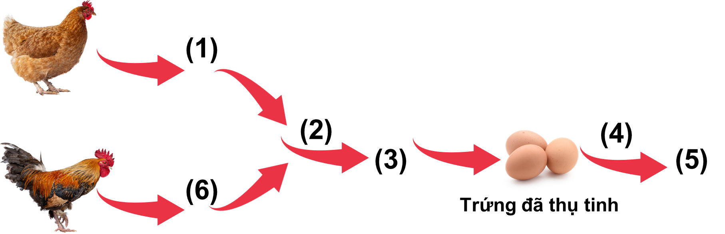
- Sản phẩm: Câu trả lời của học sinh
Phiếu học tập 2
Câu 1: Quan sát hình 40.4, Mô tả khái quát các giai đoạn sinh sản hữu tính ở gà và thỏ.
- Hình thành giao tử: tế bào trứng được hình thành và phát triển trong cơ quan sinh dục cái, tinh trùng đực hình thành trong cơ quan sinh dục đực
- Thụ tinh: là sự kết hợp của giao tử cái với giao tử đực tạo thành hợp tử.
- Phát triển phôi: hợp tử phân chia và phát triển thành phôi. Phôi phát triển thành cơ thể con ở bên ngoài cơ thể mẹ (đối với loài đẻ trứng) hoặc ở bên trong cơ thể mẹ (đối với loài đẻ con).
Câu 2: Phân biệt sinh sản vô tính và sinh sản hữu tính ở sinh vật.
Sinh sản vô tính | Sinh sản hữu tính
Không có sự kết hợp của giao tử đực và giao tử cái. Cơ thể con sinh ra từ một phần cơ thể mẹ | Có sự kết hợp của giao tử đực và giao tử cái tạo thành hợp tở phát triển thành cơ thể mới
Ở thực vật sinh sản gồm: nảy chồi, phân mảnh, trinh sản | Ở động vật sinh sản gồm 3 giai đoạn nối tiếp: hình thành giao tử, thụ tinh, phát triển phôi thành cơ thể mới
Con sinh ra có đặc điểm giống nhau và giống cơ thể mẹ | Con mang đặc điểm di truyền từ cả bố và mẹ
Câu 3: Nêu những ưu điểm của hình thức mang thai và sinh con ở động vật có vú so với hình thức đẻ trứng ở các động vật khác.
- Những ưu điểm của hình thức mang thai và sinh con ở động vật có vú so với hình thức đẻ trứng ở các động vật khác:
- Phôi được nuôi dưỡng bằng cách lấy chất dinh dưỡng từ cơ thể mẹ qua nhau thai, nhiệt độ trong cơ thể mẹ rất thích hợp cho sự phát triển của phôi.
Thai nhi trong bụng mẹ được bảo vệ tốt trước kẻ thù và các tác nhân gây hại.

Luyện tập
Câu hỏi: Cho các cụm từ: trứng, gà con, ấp trứng, thụ tinh, tinh trùng, hợp tử. Sử dụng các từ đã cho để hoàn thành sơ đồ các giai đoạn sinh sản ở gà?
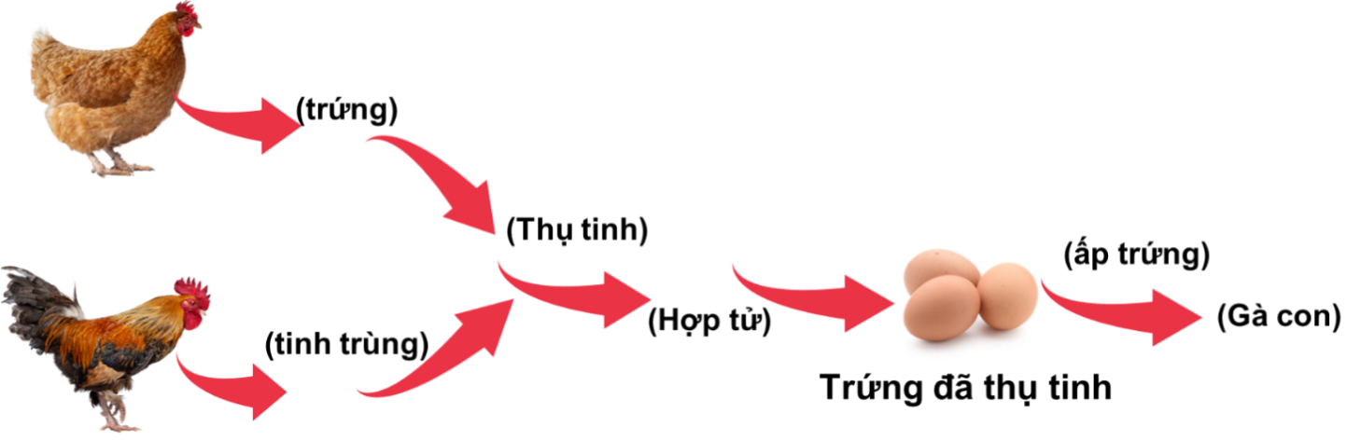

d) Tổ chức thực hiện
Hoạt động của GV | Hoạt động của HS
Giao nhiệm vụ:  - Yêu cầu học sinh nghiên cứu thông tin SGK, thảo luận nhóm theo kĩ thuật động não, thảo luận hoàn thành phiếu học tập số 2:  Câu 1: Quan sát hình 40.4, Mô tả khái quát các giai đoạn sinh sản hữu tính ở gà và thỏ.  Câu 2: Phân biệt sinh sản vô tính và sinh sản hữu tính ở sinh vật.  Câu 3: Nêu những ưu điểm của hình thức mang thai và sinh con ở động vật có vú so với hình thức đẻ trứng ở các động vật khác.  + Nhóm trưởng điều hành thảo luận, thư kí ghi lại ý kiến của các thành viên, các thành viên đều phát biểu ý kiến cá nhân.  + Cả nhóm thảo luận, lựa chọn nội dung tối ưu để hoàn thành nhiệm vụ. | HS nhận nhiệm vụ.
Hướng dẫn HS thực hiện nhiệm vụ  - GV quan sát, hỗ trợ các nhóm khi cần thiết. | Học sinh phân công nhiệm vụ, thảo luận nhóm thực hiện nhiệm vụ.
Báo cáo kết quả:  - Gọi đại diện mỗi nhóm báo cáo kết quả từng câu.  - Các nhóm khác nhận xét, bổ sung.  - Giáo viên nhấn mạnh ưu điểm của hình thức mang thai và đẻ con | - Đại diện nhóm HS trình bày kết quả, các nhóm khác nhận xét, bổ sung.
Tổng kết  Sinh sản hữu tính ở hầu hết các loài động vật là một quá trình gồm ba giai đoạn nối tiếp nhau, đó là:  (1) Hình thành tinh trùng và hình thành trứng  2) Thụ tinh tạo thành hợp tử  (3) Hợp tử phát triển thành cơ thể mới.  Ở động vật có hình thức thụ tinh ngoài và thụ tinh trong, có loài đẻ trứng và loài đẻ con. | Học sinh ghi nhớ kiến thức
Luyện tập  Câu hỏi: Cho các cụm từ: trứng, gà con, ấp trứng, thụ tinh, tinh trùng, hợp tử. Sử dụng các từ đã cho để hoàn thành sơ đồ các giai đoạn sinh sản ở gà? | Học sinh trả lời câu hỏi

Hoạt động 5: Tìm hiểu về vai trò và ứng dụng của sính sản hữu tính trong thực tiễn (30 phút)
- Mục tiêu: Nêu được vai trò của sinh sản hữu tính và một số ứng dụng trong thực tiễn. Vận dụng được những hiểu biết về sinh sản hữu tính trong thực tiễn đời sống, trồng trọt và chăn nuôi (thụ phấn, thụ tinh nhân tạo, điều khiển số con, giới tính).
- Nội dung: Học sinh thực hiện các nhiệm vụ sau:
- Cơ thể con sinh ra từ sinh sản hữu tính có đặc điểm gì?
- Sinh sản hữu tính ở sinh vật có vai trò và ứng dụng như thế nào? Cho ví dụ.
Vận dụng

Câu hỏi: Vì sao nói sinh sản hữu tính làm tăng khả năng thích nghi của thế hệ sau đối với môi trường luôn thay đổi và tạo nên sự đa dạng di truyền cho các thế hệ sau?
- Sản phẩm: Câu trả lời của học sinh
- Cơ thể con sinh ra từ sinh sản hữu tính có đặc điểm gì?
Các cơ thể con được sinh ra từ sinh sản hữu tính vừa mang những đặc điểm giống nhau, giống bố mẹ, vừa mang những đặc điểm khác nhau và khác bố mẹ, có khả năng thích nghi cao với điều kiện môi trường sống.
- Sinh sản hữu tính ở sinh vật có vai trò và ứng dụng như thế nào? Cho ví dụ.
* Vai trò:
- Tạo ra các cá thể mới đa dạng, đảm bảo sự phát triển liên tục của loài
- Tại thích nghi cho loài nếu môi trường thay đổi
- Tạo các cá thể con mang những đặc điểm đa dạng
* Ứng dụng:
- Con người tạo ra nhiều giống vật nuôi cây trồng nhờ lai hữu tính kết hợp chọn lọc
Ví dụ: vịt xiêm, giống lúa DT17, DT24, DT25
- Tạo thế hệ con mang đặc điểm tốt của cả bố mẹ, đáp ứng nhu cầu đa dạng con người
Ví dụ: ngô nếp tím, lợn lai Ỉ- Đại Bạch

Vận dụng

Câu hỏi: Vì sao nói sinh sản hữu tính làm tăng khả năng thích nghi của thế hệ sau đối với môi trường luôn thay đổi và tạo nên sự đa dạng di truyền cho các thế hệ sau?
Cơ sở của sinh sản hữu tính là sự giảm phân, từ đó, làm tăng tính biến dị di truyền ở thế hệ con. Thông qua giảm phân và sự thụ tinh ngẫu nhiên, nhiều tổ hợp gen khác nhau sẽ được hình thành từ một số ít bộ gen ban đầu. Mức biến dị di truyền của một quần thể càng lớn thì khả năng thích nghi với môi trường biến động ngày càng cao. Khi môi trường thay đổi hoàn toàn và đột ngột, những cá thể con mang tổ hợp di truyền biến dị có khả năng thích nghi tốt hơn những cá thể con có kiểu gen đồng nhất và giống hệt bố mẹ.

d) Tổ chức thực hiện
Hoạt động của GV | Hoạt động của HS
Giao nhiệm vụ:  - Tổ chức hoạt động nhóm theo kĩ thuật khăn trải bàn:  + Cá nhân học sinh hoạt động cá nhân, viết tích cực thực hiện nhiệm vụ sau trong 5 phút:  - Cơ thể con sinh ra từ sinh sản hữu tính có đặc điểm gì?  - Sinh sản hữu tính ở sinh vật có vai trò và ứng dụng như thế nào? Cho ví dụ.  + Nhóm 6 học sinh, thảo luận thống nhất chung đáp án trong 5 phút.  - Giáo viên giáo dục ý thức bảo vệ sức khỏe bản thân. | HS nhận nhiệm vụ.
Hướng dẫn HS thực hiện nhiệm vụ  - GV quan sát, hỗ trợ các nhóm khi cần thiết. | Cá nhân học sinh độc lập thực hiện nhiệm vụ.
Báo cáo kết quả:  - Gọi đại diện một số HS báo cáo kết quả.  - Các học sinh khác nhận xét, bổ sung. | - Đại diện 1 số HS trình bày kết quả, các HS khác nhận xét, bổ sung.
Tổng kết  Sinh sản hữu tính tạo ra các cá thể mới đa dạng, đảm bảo sự phát triển liên tục của loài và sự thích nghi của sinh vật trước môi trường sống thay đổi.  Sinh sản hữu tính cung cấp nguyên liệu cho chọn giống, con người đã ứng dụng để tạo giống mới hay cải tạo giống cũ trong trồng trọt và chăn nuôi. | Học sinh ghi nhớ
Vận dụng  Câu hỏi: Vì sao nói sinh sản hữu tính làm tăng khả năng thích nghi của thế hệ sau đối với môi trường luôn thay đổi và tạo nên sự đa dạng di truyền cho các thế hệ sau? | Học sinh vận dụng kiến thức, suy luận trả lười câu hỏi.

Giáo viên giới thiệu phần em có biết
Giải thích được một số hiện tượng trong tự nhiên và thực tiễn sản xuất như hiện tượng quả không có hạt, hiện tượng năng suất quả và hạt phụ thuộc vào các loài côn trùng và điều kiện thời tiết khi cây thụ phấn,…

Hoạt động 5: Luyện tập - Vận dụng (30 phút)
- Mục tiêu: Củng cố, khắc sâu nội dụng toàn bộ bài học.
- Nội dung: Học sinh làm một số bài tập củng cố
- Sản phẩm: Sản phẩm đáp án câu trả lời.
- B 2A 3A 4D 5A 6A
- D 8C 9D 10A
11.
Quá trình thụ phấn | Quá trình thụ tinh
Là quá trình di chuyển hạt phấn đến đầu nhụy. | Là quá trình kết hợp giữa nhân của giao tử đực và nhân của giao tử cái.
Kết quả: Hạt phấn tiếp xúc được với đầu nhụy, tạo điều kiện cho quá trình thụ tinh có thể diễn ra. | Kết quả: Hình thành hợp tử.
12.
- Quả do bầu nhụy chứa noãn được thụ tinh
- Hạt do noãn đã được thụ tinh tạo thành
- Trong tự nhiên có loại quả có hạt và loại quả không có hạt là do không có sự thụ tinh nên không có hạt. Nguyên nhân có thể do cấu tạo của hoa nên không thể thụ tinh nhưng bầu vẫn phát triển nhờ các chất kích thích do phần hoa mang đến tạo thành quả. Hiện tượng này gặp ở một số loài như: chuối, cà chua,...

Tổ chức thực hiện
Hoạt động của GV | Hoạt động của HS
Giao nhiệm vụ:  GV yêu cầu HS hoàn thành cá nhân các câu hỏi và tóm tắt nội dung bài học bằng sơ đồ tư duy vào vở ghi.  Câu 1. Sinh sản hữu tính là sự kết hợp  A. của nhiều giao tử đực với một giao tử cái tạo nên hợp tử phát triển thành cơ thể mới  B. ngẫu nhiên của giao tử đực và giao tử cái tạo nên hợp tử phát triển thành cơ thể mới  C. có chọn lọc của hai giao tử đực và một giao tử cái tạo nên hợp tác phát triển thành cơ thể mới  D. có chọn lọc của giao tử cái với nhiều giao tử đực và một tạo nên hợp tử phát triển thành cơ thể mới  Câu 2. Quá trình sinh sản hữu tính ở thực vật gồm mấy giai đoạn và thứ tự các giai đoạn lần lượt là:  A. 5, Hình thành giao tử, Thụ phấn, Thụ tinh, Tạo quả và hạt , Phát triển phôi tạo thành cây con  B. 4, Thụ phấn, Thụ tinh, Tạo quả và hạt, Phát triển phôi tạo thành cây con  C. 4, Hình thành giao tử, Thụ phấn, Thụ tinh, Tạo quả và hạt  D. 5, Hình thành giao tử, Thụ tinh, Thụ phấn, Tạo quả và hạt , Phát triển phôi tạo thành cây con  Câu 3. Sinh sản hữu tính ở hầu hết động vật là 1 quá trình gồm ba giai đoạn nối tiếp là:  A. Giảm phân hình thành tinh trùng và trứng- thụ tinh tạo thành hợp tử- phát triển phôi và hình thành cơ thể mới  B. Giảm phân hình thành tinh trùng và trứng- phát triển phôi và hình thành cơ thể mới  C. Phát triển phôi và hình thành cơ thể mới- thụ tinh tạo thành hợp tử- giảm phân hình thành tinh trùng và trứng  D. Thụ tinh tạo thành hợp tử- giảm phân hình thành tinh trùng và trứng- phát triển phôi và hình thành cơ thể mới  Câu 4: Nhược điểm của hình thức đẻ con so với đẻ trứng là:  A. Hiệu suất sinh sản thấp hơn  B. Con non yếu nên tỉ lệ sống sót thấp hơn  C. Luôn cần phải có 2 cá thể bố và mẹ tham gia vào quá trình sinh sản  D. Cơ thể cái chi phối nhiều năng lượng cho sự phát triển của con  Câu 5: Xét các đặc điểm sau:  - Tạo ra được nhiều biến dị tổ hợp làm nguyên liệu cho quá trình tiến hóa và chọn giống  - Duy trì ổn định những tính trạng tốt về mặt di chuyền  - Có khả năng thích nghi với những điều kiện môi trường biến đổi  - Là hình thức sinh sản phổ biến  - Thích nghi tốt với môi trường sống ổn định  Những đặc điểm không phải là ưu thế của sinh sản hữu tính so với sinh sản vô tính ở động vật là  A. (4) và (5)  B. (2) và (5)  C. (2) và (3)  D. (1) và (5)  Câu 6: Xét các phát biểu sau, phát biểu đúng là  A. Hoa là cơ quan sinh sản hữu tính ở thực vật. Hoa lưỡng tính là hoa có cả nhị và nhụy trên cùng một hoa.  B. Hoa đơn tính là hoa có cả nhị và nhụy trên cùng một hoa.  C. Hạt do phôi phát triển thành. Bầu nhụy phát thành quả chứa hạt  D. Thụ tinh là sự chuyển hạt phấn đến đầu nhụy của hoa. Thụ phấn là sự hợp nhất của giao tử đực và giao tử cái tạo thành hợp tử. hợp tử phát triển thành phôi  Câu 7. Các giống vật nuôi, cây trồng mới như vịt xiêm, lúa DT17, DT24, DT25,... được tạo ra nhờ phương pháp nào?  A. Nuôi cấy mô. B. Nhân bản vô tính.  C. Lai hữu tính. D. Lai hữu tính kết hợp chọn lọc.  Câu 8. Đẻ con và đẻ trứng thì hình thức nào tiến hóa hơn?  A. Đẻ trứng tiến hóa hơn vì không cần nuôi dưỡng trực tiếp từ cơ thể mẹ và được bảo vệ vững chắc bởi lớp vỏ trứng.  B. Đẻ con tiến hóa hơn vì số lượng con mỗi lần sinh ít nên dễ dàng chăm sóc nuôi dưỡng.  C. Đẻ con tiến hóa hơn vì phôi thai lấy dinh dưỡng trực tiếp từ mẹ qua nhau thai và được bảo vệ suốt thời gian phát triển.  D. Đẻ trứng tiến hóa hơn vì tạo ra được số lượng nhiều.  Câu 9. Đâu là hướng tiến hóa đúng của sinh sản hữu tính?  A. Chưa có cơ quan sinh sản tiến hóa hơn có cơ quan sinh sản.  B. Thụ tinh ngoài tiến hóa hơn thụ tinh trong.  C. Cơ thể lưỡng tính tiến hóa hơn cơ thể đơn tính.  D. Đẻ con tiến hóa hơn đẻ trứng.  Câu 10. Ý nào sau đây sai khi nói về ứng dụng của sinh sản hữu tính trong đời sống và sản xuất?  A. Tạo được số lượng cây giống lớn trong thời gian ngắn.  B. Tạo ra giống vật nuôi mới có khả năng chống chọi với điều kiện mồi trường tốt hơn giống cũ.  C. Tạo ra giống cây ăn quả mới ít bị sâu bệnh và năng suất cao hơn.  D. Tạo giống hoa có màu sắc mới lạ theo ý muốn.  Câu 11. Phân biệt quá trình thụ phấn và thụ tinh ở thực vật.  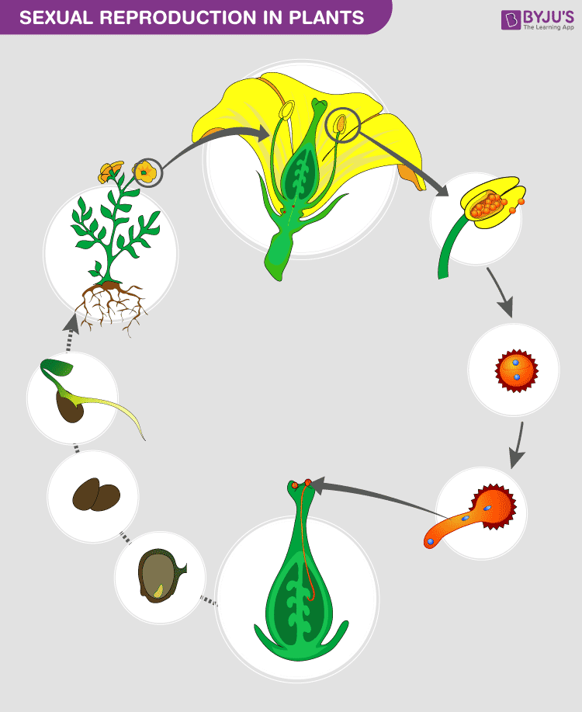  Câu 12. Cho biết quả và hạt được hình thành từ bộ phận nào của hoa. Giải thích tại sao trong tự nhiên có loại quả có hạt và loại quả không có hạt.  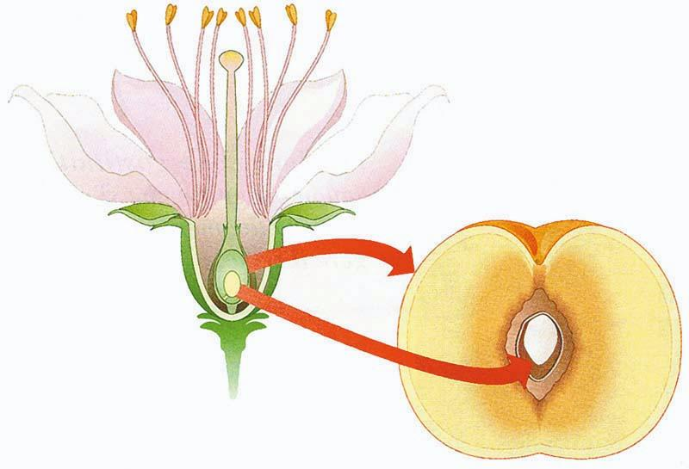  Hình. Tạo quả ở hoa | HS nhận nhiệm vụ.
HS thực hiện nhiệm vụ | Học sinh hệ thống hóa lại nội dung đã học được.
Báo cáo kết quả:  - Cho cả lớp trả lời;  - Mời đại diện giải thích;  - Học sinh cùng giáo viên giải quyết các vấn đề chưa được giải quyết mà học sinh đưa ra.  - GV kết luận về nội dung kiến thức. | - Đại diện HS trả lời, các HS khác bổ sung.  - Học sinh lắng nghe và hoàn thiện thêm bản tóm tắt kiến thức của mình.

BÀI 41: CÁC YẾU TỐ ẢNH HƯỞNG VÀ ĐIỀU HÒA, ĐIỀU KHIỂN SINH SẢN Ở SINH VẬT
Môn học: Khoa học tự nhiên lớp 7
Thời gian thực hiện: 02 tiết

I. MỤC TIÊU

1. Về kiến thức
- Nêu được một số yếu tố ảnh hưởng đến sinh sản ở sinh vật và điều hòa, điều khiển sinh sản ở sinh vật.
- Vận dụng được những hiểu biết về sinh sản hữu tính trong thực tiễn đời sống và chăn nuôi
2. Về năng lực

a) Năng lực chung
- Tự chủ và tự học: Chủ động, tự tìm hiểu về các yếu tố ảnh hưởng đến sinh sản ở sinh vật và điều hòa, điều khiển sinh sản ở sinh vật.
- Giao tiếp và hợp tác:
- Hoạt động nhóm một cách hiệu quả theo đúng yêu cầu của GV trong khi thảo luận về yếu tố ảnh hưởng đến sinh sản ở sinh vật và điều hòa, điều khiển sinh sản ở sinh vật, đảm bảo các thành viên trong nhóm đều được tham gia và trình bày báo cáo.
- Giải quyết vấn đề và sáng tạo: Giải quyết vấn đề kịp thời với các thành viên trong nhóm để thảo luận hiệu quả, giải quyết các vấn đề trong bài học và hoàn thành các nhiệm vụ học tập.

b) Năng lực khoa học tự nhiên
- Nhận thức khoa học tự nhiên: Nêu được một số yếu tố ảnh hưởng đến sinh sản ở sinh vật và điều hòa, điều khiển sinh sản ở sinh vật.
- Vận dụng kiến thức, kĩ năng đã học: Vận dụng được hiểu biết về các yếu tố ảnh hưởng đến sinh sản ở sinh vật và điều hòa, điều khiển sinh sản ở sinh vật vào giải quyết các vấn đè thực tiễn.
3. Về phẩm chất
- Chăm chỉ: Tham gia tích cực hoạt động học tập, hoạt động nhóm phù hợp với khả năng của bản thân.
- Trung thực: Trung thực trong báo cáo kết quả các hoạt động học tập, đánh giá.
- Trách nhiệm: Sử dụng hợp lí thời gian học tập; Có ý thức vận dụng kiến thức vào bài học.

II. THIẾT BỊ DẠY HỌC VÀ HỌC LIỆU
- Các hình ảnh theo sách giáo khoa.
- Máy chiếu, bảng nhóm;
- Phiếu học tập.
PHIẾU HỌC TẬP SỐ 1
Câu 1: Trình bày các biện pháp điều khiển sinh sản ở thực vật. Lấy ví dụ trong thực tế.
……………………………………………………………………………………
……………………………………………………………………………………
……………………………………………………………………………………
Câu 2: Giải thích tại sao cần phải bảo vệ một số loài côn trùng như ông mật, ong bắp cày.
……………………………………………………………………………………
……………………………………………………………………………………
……………………………………………………………………………………
Câu 3: Giải thích cơ sở của việc tạo thành quả không hạt và kể tên một số loại quả không hạt mà em biết.
……………………………………………………………………………………
……………………………………………………………………………………
……………………………………………………………………………………
Câu 4: Việc trồng cây đúng thời vụ có ý nghĩa gì đối với quá trình sinh sản ở thực vật? Giải thích.
……………………………………………………………………………………
……………………………………………………………………………………
……………………………………………………………………………………

III. TIẾN TRÌNH DẠY HỌC

A. PHƯƠNG PHÁP VÀ KĨ THUẬT DẠY HỌC
- Dạy học hợp tác.
- Dạy học giải quyết vấn đề.
- Kĩ thuật sử dụng phương tiện trực quan, động não.

B. CÁC HOẠT ĐỘNG HỌC

Hoạt động 1: Khởi động (5 phút)
- Mục tiêu: Tạo được hứng thú cho học sinh, dẫn dắt giới thiệu vấn đề, để học sinh biết được các yếu tố ảnh hưởng đến sinh sản.
- Nội dung: Tổ chức cho HS suy nghĩ, trả lời câu hỏi:
(?) Quá trình thụ phấn và hình thành quả ở cây bầu, cây bí có thể chịu ảnh hưởng của những yếu tố nào?
- Sản phẩm: Học sinh bước đầu nói lên suy nghĩ của bản thân.
Dự kiến:
Quá trình thụ phấn và hình thành quả của cây bầu, cây bí có thể chịu ảnh hưởng của những yếu tố như: nhiệt độ, ánh sáng, chất dinh dưỡng, nước,… Khi gặp điều kiện thuận lợi, những yếu tố này có thể xúc tác tăng hiệu quả cho quá trình thụ phấn và hình thành quả. Khi gặp điều kiện bất lợi, những yếu tố này có thể làm hoa đực và cái nở không cùng lúc, dẫn đến hiệu quả thụ phấn diễn ra thấp.
- Tổ chức thực hiện:
Hoạt động của GV | Hoạt động của HS
Quan sát hình ảnh sau, trả lời câu hỏi:  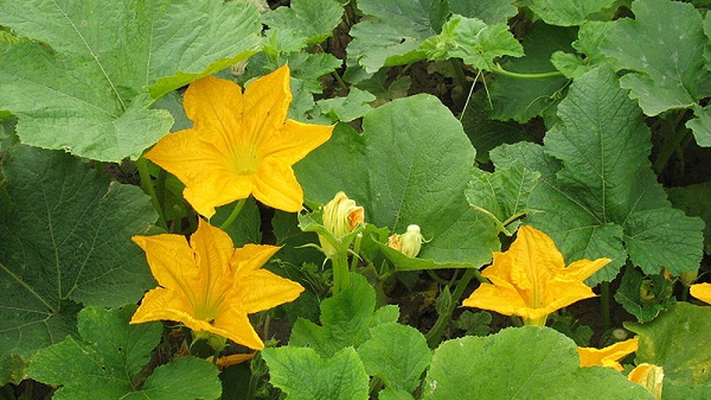  (?) Quá trình thụ phấn và hình thành quả ở cây bầu, cây bí có thể chịu ảnh hưởng của những yếu tố nào? | Học sinh suy nghĩ trả lời các câu hỏi của giáo viên đưa ra.
Giao nhiệm vụ: cá nhân học sinh suy nghĩ trả lời câu hỏi. | Nhận nhiệm vụ
Hướng dẫn HS thực hiện nhiệm vụ: Quan sát, hỗ trợ HS khi cần thiết. | Cá nhân suy nghĩ thực hiện nhiệm vụ.
Chốt lại và đặt vấn đề vào bài
Sự sinh sản có ý nghĩa vô cùng quan trọng đối với chăn nuôi và trồng trọt.
Liệu con người có thể chủ động điều khiển quá trình sinh sản của vật nuôi và cây trồng theo ý muốn để nâng cao năng suất chăn nuôi và trồng trọt không? Nếu có thì tiến hành ra sao?

Hoạt động 2: Tìm hiểu các yếu tố ảnh hưởng đến sinh sản của sinh vật (25 phút)
- Mục tiêu: Nêu được các yếu tố ảnh hưởng đến sinh sản ở sinh vật.
- Nội dung: GV chia lớp thành các nhóm, thảo luận nhóm thực hiện các nhiệm vụ sau:
- Kể tên một số yếu tố ảnh hưởng đến sinh sản ở sinh vật?
- Em hãy lấy ví dụ về ảnh hưởng của một số yếu tố môi trường đến sự sinh sản của sinh vật.
Luyện tập
- Lấy ví dụ ở địa phương em:
- Cây ra hoa một lần và cây ra hoa nhiều lần trong năm.
- Động vật đẻ ít con, động vật đẻ nhiều con trong một lứa.
Vận dụng
- Một số cây chỉ ra hoa, tạo quả vào mùa hè (ví dụ: hoa dâm bụt, hoa chùm ớt) hoặc mùa đông (ví dụ: hoa cúc họa mi, hoa thược dược). Theo em, sự ra hoa, tạo quả của cây đó chịu ảnh hưởng rõ rệt của yếu tố môi trường nào?
- Lấy ví dụ chứng minh trong việc bón đúng loại phân, đúng lượng làm cho cây ra hoa, đậu quả nhiều.
- Nêu những điều cần chú ý khi cung cấp chất dinh dưỡng cho vật nuôi đảm bảo hiệu quả sinh sản.
- Sản phẩm:
1. Một số yếu tố ảnh hưởng đến sinh sản ở sinh vật bao gồm:
- Các yếu tố bên ngoài: ánh sáng, nhiệt độ, nước, chất dinh dưỡng,...
- Các yếu tố bên trong: đặc điểm di truyền, hormone sinh sản,tuổi sinh vật …
2. Ví dụ về ảnh hưởng của một số yếu tố môi trường đến sự sinh sản của sinh vật.
Nhiệt độ ảnh hưởng đến khả năng đẻ trứng: Cá chép chỉ đẻ trứng khi nhiệt độ trên 15ºC
- Nhiệt độ ảnh hưởng đến tỉ lệ giới tính của con non: ở rùa nhiệt độ 28,5ºC thì tỉ lệ con đực và cái xấp xỉ nhau; dưới 25ºC thì đa số là con đực; trên 30ºC thì đa số là con cái.
- Nước và độ ẩm ảnh hưởng đến tỉ lệ đẻ trứng: ở sâu ăn lá lúa, ở 25ºC, khi độ ẩm 90% tỉ lệ đẻ trứng là 100%, khi độ ẩm 40% tỉ lệ này chỉ còn 50%...

Luyện tập
- Lấy ví dụ ở địa phương em:
- Cây ra hoa một lần và cây ra hoa nhiều lần trong năm.
- Động vật đẻ ít con, động vật đẻ nhiều con trong một lứa.
- Ví dụ về các loài thực vật:
+ Cây ra hoa 1 lần/năm: nhãn, vải, bưởi, đào, mận,…
+ Cây ra hoa nhiều lần/năm: cây bỏng, cây đu đủ,…
- Ví dụ về các loài động vật:
+ Đẻ ít con trong một lứa: trâu, bò, ngựa,…
+ Đẻ nhiều con trong một lứa: chó, chuột, lợn,…
Vận dụng
- Một số cây chỉ ra hoa, tạo quả vào mùa hè (ví dụ: hoa dâm bụt, hoa chùm ớt) hoặc mùa đông (ví dụ: hoa cúc họa mi, hoa thược dược). Theo em, sự ra hoa, tạo quả của cây đó chịu ảnh hưởng rõ rệt của yếu tố môi trường nào?
- Sự ra hoa tạo quả của các cây này chịu ảnh hưởng rõ rệt của yếu tố nhiệt độ, ngoài ra cũng chịu tác động từ các nhân tố khí hậu khác như ánh sáng, nước,…
- Lấy ví dụ chứng minh trong việc bón đúng loại phân, đúng lượng làm cho cây ra hoa, đậu quả nhiều.
- Chất dinh dưỡng ảnh hưởng đến sự sinh sản ở thực vật. Khi cung cấp đầy đủ chất dinh dưỡng, cây ra hoa kết quả nhiều.
- Ví dụ:
+ Cây lúa khi được bón phân đúng loại phân, đúng lượng ở các giai đoạn thì năng suất có thể đạt tới 65 tạ/ha.
+ Nếu bón thiếu đạm trong quá trình đẻ nhánh,… thì năng suất của lá giảm xuống khoảng 50 tạ/ha.
- Nêu những điều cần chú ý khi cung cấp chất dinh dưỡng cho vật nuôi đảm bảo hiệu quả sinh sản.
Những điều cần chú ý khi cung cấp chất dinh dưỡng cho vật nuôi:
- Ở giai đoạn nuôi dưỡng: Phải cung cấp đầy đủ các chất dinh dưỡng theo từng giai đoạn và nhu cầu dinh dưỡng của mỗi loài, nhất là protein, chất khoáng và vitamin.
- Giai đoạn mang thai, nuôi con: Bổ sung chất dinh dưỡng phù hợp kết hợp với chăm sóc vận động, tắm chải hợp lí nhất là cuối giai đọan mang thai.

d) Tổ chức thực hiện
Hoạt động của GV | Hoạt động của HS
Giao nhiệm vụ:  - Giáo viên đặt câu hỏi:  - Kể tên một số yếu tố ảnh hưởng đến sinh sản ở sinh vật?  - Em hãy lấy ví dụ về ảnh hưởng của một số yếu tố môi trường đến sự sinh sản của sinh vật.  Giáo viên chia nhóm học sinh, yêu cầu thảo luận nhóm hoàn thành trả lời câu hỏi  Thời gian thảo luận: 5 phút. | HS nhận nhiệm vụ.
Hướng dẫn HS thực hiện nhiệm vụ  - Các nhóm thảo luận .  - Giáo viên quan sát, hỗ trợ học sinh khi cần thiết. | Học sinh các nhóm khai thác thông tin SGK, chia sẻ, thảo luận nhóm thống nhất ý kiến, hoàn thành nhiệm vụ.
Báo cáo kết quả:  - Gọi 1 nhóm đại diện trình bày kết quả. Các nhóm khác nhận xét, đánh giá bài làm của nhóm bạn.  - GV kết luận về nội dung kiến thức mà các nhóm đã đưa ra. | -- Đại diện 1 nhóm trình bày kết quả ở phiếu học tập.  - Các nhóm cho nhận xét và thực hiện đánh giá phiếu đáp án nhận được.
Tổng kết  - Sinh sản ở sinh vật chịu ảnh hưởng của một số yếu tố bên trong như hormone, đặc điểm di truyền và một số yếu tố bên ngoài như nhiệt độ, ánh sáng, độ ẩm. | Ghi nhớ kiến thức
Luyện tập  - Lấy ví dụ ở địa phương em:  - Cây ra hoa một lần và cây ra hoa nhiều lần trong năm.  - Động vật đẻ ít con, động vật đẻ nhiều con trong một lứa. | Học sinh liên hệ hiểu biết bản thân trả lời theo hình thức trả lời nhanh (5 giây)/HS.
Vận dụng  - Một số cây chỉ ra hoa, tạo quả vào mùa hè (ví dụ: hoa dâm bụt, hoa chùm ớt) hoặc mùa đông (ví dụ: hoa cúc họa mi, hoa thược dược). Theo em, sự ra hoa, tạo quả của cây đó chịu ảnh hưởng rõ rệt của yếu tố môi trường nào?  - Lấy ví dụ chứng minh trong việc bón đúng loại phân, đúng lượng làm cho cây ra hoa, đậu quả nhiều.  - Nêu những điều cần chú ý khi cung cấp chất dinh dưỡng cho vật nuôi đảm bảo hiệu quả sinh sản. | Học sinh vận dụng kiến thức trả lời câu hỏi.

Hoạt động 3: Tìm hiểu về điều hòa, điều khiển sinh sản ở sinh vật (15 phút)
- Mục tiêu: Nêu được một số cách điều khiển sinh sản ở sinh vật.
- Nội dung: Tổ chức cho học sinh thảo luận nhóm học sinh hoàn thành các nhiệm vụ sau:
- Trình bày cơ chế điều hòa sinh sản ở sinh vật ?
- Quan sát hình và liên hệ thực tế, lấy ví dụ về điều khiển sinh sản ở sinh vật bằng điều chỉnh các yếu tố môi trường theo bảng sau:
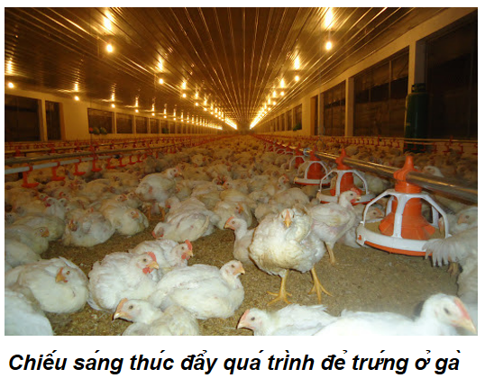 | 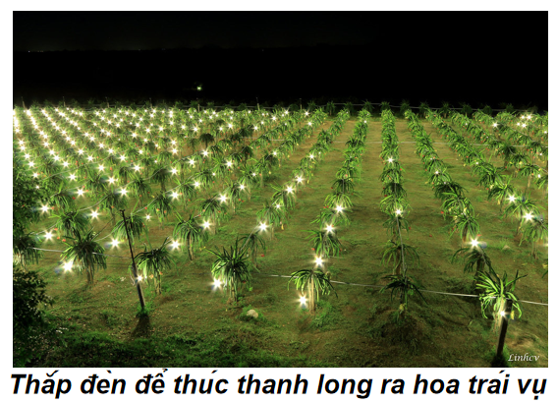

Các yếu tố môi trường | Ví dụ ở thực vật | Ví dụ ở động vật

Luyện tập
Lấy thêm ví dụ về điều khiển sinh sản ở sinh vật bằng điều chỉnh các yếu tố môi trường có ở địa phương em.
c) Sản phẩm: Sản phẩm học sinh
- Có thể điều khiển sinh sản ở sinh vật bằng cách nào?
Có thể điều khiển sinh sản ở sinh vật bằng cách thay đổi các yếu tố môi trường hoặc sử dụng hormon nhân tạo.
- Quan sát hình và liên hệ thực tế, lấy ví dụ về điều khiển sinh sản ở sinh vật bằng điều chỉnh các yếu tố môi trường theo bảng sau:
Các yếu tố môi trường | Ví dụ ở thực vật | Ví dụ ở động vật
Ánh sáng | - Thắp đèn vào ban đêm làm cho cây thanh long ra nhiều hoa hoặc ra hoa trái vụ.  - Điều khiển ánh sáng cho hoa cúc nở sớm. | - Thắp đèn kéo dài thời gian chiếu sáng trong ngày làm cho gà có thể đẻ 2 trứng/ngày.
Độ ẩm, nước | - Giảm lượng nước tưới để gây khô hạn để quýt ra hoa đồng loạt.  - Phun nước (nước ấm hoặc nước lạnh) để điều khiển cây đào ra hoa. | - Sâu ăn lá lúa sẽ đẻ trứng ở nhiệt độ 25ºC với độ ẩm cao khoảng 90%.
Chất dinh dưỡng | - Phun phân bón lá cho cây cam trước nửa tháng làm cho quả chín đồng loạt.  - Phun phân bón lá khi cây nhãn bắt đầu ra hoa làm tăng năng suất | - Bổ sung chất khoáng (từ vỏ trứng, ốc, hến,…) để gà vịt tăng tỉ lệ đẻ trứng.

Luyện tập: Lấy thêm ví dụ về điều khiển sinh sản ở sinh vật bằng điều chỉnh các yếu tố môi trường có ở địa phương em.
Ví dụ về điều khiển sinh sản ở sinh vật bằng điều chỉnh các yếu tố môi trường có ở địa phương em:
- Sử dùng đèn vàng hoặc đèn huỳnh quang chiếu sáng để kích thích dưa chuột ra hoa, kết trái khi trời lạnh.
- Thắp đèn điện vào ban đêm khoảng 2 tuần trong tháng 11 để ngăn cản mía trổ hoa.
- Sử dụng nhiệt độ thích hợp để tạo ra nhiều con đực hoặc nhiều con cái hơn ở rùa.
- Sử dụng máy ấp trứng để cung cấp nhiệt độ thích hợp giúp trứng gà, vịt nở đều hơn.
d) Tổ chức thực hiện
Hoạt động của GV | Hoạt động của HS
Giao nhiệm vụ:  - Giáo viên chia học sinh thành các nhóm 4 học sinh, yêu cầu học sinh nghiên cứu thông tin SGK thực hiện các nhiệm vụ sau:  - Có thể điều khiển sinh sản ở sinh vật bằng cách nào?  - Quan sát hình và liên hệ thực tế, lấy ví dụ về điều khiển sinh sản ở sinh vật bằng điều chỉnh các yếu tố môi trường theo bảng sau:  - Thời gian thảo luận: 7 phút. | HS nhận nhiệm vụ.
  Các yếu tố môi trường | Ví dụ ở thực vật | Ví dụ ở động vật
Hướng dẫn HS thực hiện nhiệm vụ: GV quan sát, hỗ trợ các nhóm khi cần thiết. | Phân công nhiệm vụ và tiến hành thực hiện nhiệm vụ.
Báo cáo kết quả:  - Cho các nhóm treo kết quả của nhóm mình lên;  - Mời nhóm trưởng đứng vào phần kết quả của nhóm mình;  - Gọi 1 nhóm đại diện trình bày kết quả. Các nhóm khác bổ sung  - GV kết luận về nội dung kiến thức mà các nhóm đã đưa ra. | - Đại diện 1 nhóm trình bày, các nhóm khác nhận xét, bổ sung phần trình bày của nhóm bạn.
Tổng kết:  - Người ta có thể điều khiển sinh sản ở sinh vật bằng cách điều chỉnh các yếu tố môi trường hoặc sử dụng hormone.  - Con người sử dụng hormone và các kĩ thuật nhân giống để điều khiển sinh sản ở thực vật như: kích thích ra hoa sớm, tăng sự đậu quả, nhân nhanh giống cây…; điều khiển số con, số trứng, giới tính ở động vật. | HS ghi nhớ kiến thức
Luyện tập  Lấy thêm ví dụ về điều khiển sinh sản ở sinh vật bằng điều chỉnh các yếu tố môi trường có ở địa phương em. | HS trả lời câu hỏi
Tìm hiểu thêm  Hãy tìm hiểu phương pháp trồng hoa lan trong nhà kính.  Dự kiến kết quả:  Phương pháp trồng hoa lan trong nhà kính: | Học sinh tự tìm hiểu thêm.

Hoạt động 4: Vận dụng những hiểu biết về sinh sản hữu tính trong thực tiễn
Hoạt động 4.1: Vận dụng những hiểu biết về sinh sản hữu tính trong trồng trọt (30 phút)
- Mục tiêu: Vận dụng hiểu biết về sinh sản hữu tính được vận dụng trong trồng trọt
- Nội dung: GV đặt vấn đề để học sinh vận dụng kiến thức giải quyết vấn đề đặt ra. Hoàn thành phiếu học tập số 1
Luyện tập
- Lấy ví dụ về một số loài cây trồng thường được thụ phấn nhân tạo và thụ phấn nhờ côn trùng
- Sản phẩm: Câu trả lời của học sinh
PHIẾU HỌC TẬP SỐ 1
Câu 1: Trình bày các biện pháp điều khiển sinh sản ở thực vật. Lấy ví dụ trong thực tế.
- Trong trồng trọt, con người đã chủ động điều khiển sinh sản ở thực vật bằng cách
- Sử dụng các hormone nhân tạo kích thích cây ra hoa, tạo quả
- Điều chỉnh nhiệt độ,
- Chế độ chiếu sáng hợp lý
- Chế độ dinh dưỡng để kích thích cây ra hoa, tạo quả trái vụ,...: tưới nước, bón phân
- Gieo trồng đúng thời vụ
Câu 2: Giải thích tại sao cần phải bảo vệ một số loài côn trùng như ông mật, ong bắp cày.
- Cần phải bảo vệ một số loài côn trùng như ong mật, ong bắp cày vì chúng là các loài côn trùng thụ phấn trong tự nhiên giúp con người nâng cao hiệu quả thụ phấn cho cây trồng, làm tăng năng suất quả và hạt.
Câu 3: Giải thích cơ sở của việc tạo thành quả không hạt và kể tên một số loại quả không hạt mà em biết.
- Con người tạo thành quả không hạt bằng cách ngăn không cho hoa thụ phấn và kích thích để bầu nhụy phát triển thành quả không hạt
Câu 4: Việc trồng cây đúng thời vụ có ý nghĩa gì đối với quá trình sinh sản ở thực vật? Giải thích.
- Người ta phải trồng cây đúng thời vụ là vì: các loại cây khác nhau có quá trình sinh sản khác.
- Cho nên, muốn cho cây sinh sản phát triển tốt thì phải trồng cây vào thời điểm có khí hậu, thời tiết phù hợp nhất đổi với cây.
- Có như vậy cây mới sử dụng được các yếu tố ánh sáng, nhiệt độ, độ ẩm... của môi trường phù hợp nhất và hiệu quả nhất cho thực vật

d) Tổ chức thực hiện
Hoạt động của GV | Hoạt động của HS
Giao nhiệm vụ:  GV sử dụng phương pháp dạy học hợp tác, kĩ thuật khăn trải bàn.  Chia lớp thành các nhóm, yêu cầu các nhóm nghiên cứu SGK III.1, liên hệ thực tế, học sinh thảo luận và trả lời phiếu học tập số 1 | HS nhận nhiệm vụ, nghiên cứu SGK và trả lời câu hỏi của GV:
Hướng dẫn học sinh thực hiện nhiệm vụ:  - Các nhóm thảo luận và hoàn thành nhiệm vụ được giao.  - Sau khi thảo luận xong, học sinh đưa ra câu trả lời.  - Hoàn thành phiếu học tập số 1. | - HS hoạt động nhóm, quan sát sơ đồ, hoàn thành nhiệm vụ học tập.  + Mỗi thành viên độc lập suy nghĩ viết câu trả lời vào ô của mình.  + Thảo luận thống nhất ý kiến ghi nội dung học tập vào phần trung tâm.  - HS trình bày theo phân công  + Nhóm 1 : câu 1  + Nhóm 2 : câu 2  + Nhóm 3 : câu 3  + Nhóm 4 : câu 4  - HS các nhóm hỏi – đáp lẫn nhau , hoàn thành nhiệm vụ học tập.
Báo cáo kết quả:  - Học sinh trình bày kết quả.  - Các học sinh còn lại lắng nghe để nhận xét và bổ sung.  - GV kết luận nội dung kiến thức mà các nhóm đã trình bày. | - Trình bày phần thảo luận.  - Các học sinh còn lại nhận xét phần trình bày của bạn.
Tổng kết:  - Con người chủ động điều khiển sinh sản ở thực vật bằng cách: sử dụng các hormone, điều chỉnh nhiệt độ, chế độ chiếu sáng, chế độ dinh dưỡng để kích thích cây ra hoa tạo quả trái vụ  - Con người trực tiếp thụ phấn cho cây (thụ phấn nhân tạo).  - Bảo vệ các loài côn trùng thụ phấn trong tự nhiên nhằm nâng cao hiệu quả thụ phấn, giúp tăng năng suất quả và hạt.  - Ngoài ra, con người ngăn cản sự thụ tinh để tạo ra một số loại quả không hạt. | Ghi nhớ kiến thức và ghi vào vở.
Luyện tập: Lấy ví dụ về một số loài cây trồng thường được thụ phấn nhân tạo và thụ phấn nhờ côn trùng | Học sinh lấy ví dụ
Hoạt động 4.2: Vận dụng những hiểu biết về sinh sản hữu tính trong chăn nuôi (30 phút)
a) Mục tiêu: Vận dụng hiểu biết về sinh sản hữu tính được vận dụng trong chăn nuôi
b) Nội dung: - Giáo viên sử dụng phương pháp dạy học theo nhóm, chia lớp làm 4 nhóm.Yêu cầu các nhóm đọc thông tin SGK mục III.2
Nêu các biện pháp điều khiển sinh sản ở động vật
Các biện pháp đó được sử dụng với mục đích gì? và thảo luận trả lời câu hỏi trong SGK:

Câu hỏi 1: Điều khiển số con và giới tính của đàn con có ý nghĩa như thế nào trong chăn nuôi?

Câu hỏi 2: Em hãy nêu một số thành tựu về điều khiển sinh sản ở động vật trong chăn nuôi?
Luyện tập:
Theo em, người nông dân thường nuôi ong trong các vườn cây ăn quả để làm gì?
c) Sản phẩm:

Con người đã tác động vào quá trình sinh sản ở động vật nhằm điều khiển số lượng hay giới tính đàn con.

Các biện pháp giúp tăng số con như sử dụng các hormone nhân tạo kích thích trứng chín sớm, thụ tinh nhân tạo giúp tăng hiệu quả thụ tinh, nuôi cấy phôi và điều chỉnh các yếu tố môi trường.

Câu hỏi 1: Điều khiển số con và giới tính của đàn con có ý nghĩa như thế nào trong chăn nuôi?
- Điều khiển số con và giới tính của đàn con có ý nghĩa quan trọng trong chăn nuôi, ta có thể điều khiển số con và giới tính của đàn con để đáp ứng tốt nhất mục đích, nhu cầu mong muốn của người chăn nuôi.

Câu hỏi 2: Em hãy nêu một số thành tựu về điều khiển sinh sản ở động vật trong chăn nuôi?
Một số thành tựu về điều khiển sinh sản ở động vật trong chăn nuôi:
- Tạo ra đàn bò toàn con đực để lấy thịt
- Tạo ra đàn gà toàn con cái để lấy trứng
- Tạo ra đàn bò sữa cái để lấy sữa
Luyện tập:
Theo em, người nông dân thường nuôi ong trong các vườn cây ăn quả để làm gì?
Người nông dân thường nuôi ong trong các vườn cây ăn quả để:
- Tăng số lượng hoa được thụ phấn => Giúp đạt hiệu quả cao về tỉ lệ thụ tinh, tạo quả, góp phần tăng năng suất và chất lượng cây trồng.
- Ong sử dụng chất ngọt trong hoa để làm thức ăn và làm mật => Tăng thêm thu nhập từ sáp ong, mật ong nguyên chất.
d) Tổ chức thực hiện:
Hoạt động của GV | Hoạt động của HS
Giao nhiệm vụ:  - Giáo viên sử dụng phương pháp dạy học theo nhóm, chia lớp làm 4 nhóm.Yêu cầu các nhóm đọc thông tin SGK mục III.2  Nêu các biện pháp điều khiển sinh sản ở động vật  Các biện pháp đó được sử dụng với mục đích gì?  và thảo luận trả lời câu hỏi trong SGK:  Câu hỏi 1: Điều khiển số con và giới tính của đàn con có ý nghĩa như thế nào trong chăn nuôi?  Câu hỏi 2: Em hãy nêu một số thành tựu về điều khiển sinh sản ở động vật trong chăn nuôi? | HS nhận nhiệm vụ.
Hướng dẫn học sinh thực hiện nhiệm vụ:  - Các nhóm thảo luận và trả lời câu hỏi.  - GV theo dõi, quan sát, hướng dẫn các nhóm quan sát và hoàn thành nhiệm vụ.  - Sau khi thảo luận xong các nhóm đưa ra câu trả lời. | Thảo luận nhóm
Báo cáo kết quả:  - Cho các nhóm treo kết quả của nhóm mình lên;  - Gọi mỗi nhóm đại diện trình bày kết quả của mỗi câu. Các nhóm khác bổ sung.  - GV kết luận về nội dung kiến thức mà các nhóm đã đưa ra. | - Trình bày phần thảo luận của nhóm.  - Các nhóm còn lại nhận xét phần trình bày của nhóm bạn.
Tổng kết: Thông qua các nội dung thảo luận, GV gợi ý để HS rút ra kết luận.  - Con người tác động vào quá trình sinh sản ở động vật nhằm điều khiển số lượng hay giới tính đàn con. | Ghi nhớ kiến thức.
Luyện tập:  Theo em, người nông dân thường nuôi ong trong các vườn cây ăn quả để làm gì? | HS trả lời câu hỏi.

Hoạt động 4: Luyện tập (20 phút)
- Mục tiêu: Củng cố, khắc sâu nội dụng toàn bộ bài học.
- Nội dung: GV cho học sinh làm việc cá nhân và trả lời một số câu hỏi trắc nghiệm và tự luận.
- Sản phẩm: Sản phẩm đáp án câu trả lời.
Câu | 1 | 2 | 3 | 4 | 5 | 6 | 7 | 8 | 9 | 10
Chọn | A | A | B | D | D | C | B | D | C | A

Câu 1. Quan sát các hình bên dưới, nêu ảnh hưởng của nhiệt độ đến sinh sản ở mỗi sinh vật trong hình.
Ảnh hưởng của nhiệt độ đối với các sinh vật ở trong hình:
- Cây hoa cúc: Nhiệt độ ảnh hưởng đến khả năng ra hoa của cây hoa cúc. Cụ thể, cây không ra hoa khi nhiệt độ lớn hơn 30ºC hoặc ra hoa chậm khi nhiệt độ dưới 12ºC.
Câu 2. Ở sâu non ăn lúa, ở cùng mức nhiệt độ là 25ºC thì nếu độ ẩm cao (90%) thì tỉ lệ đẻ trứng là 100%. Và độ ẩm càng xuống thấp thì tỉ lệ đẻ trứng càng giảm.

- Rùa ấp trứng: Nhiệt độ ảnh hưởng đến tỉ lệ giới tính của con non. Cụ thể, ở nhiệt độ 28,5oC thì tỉ lệ con đực và cái xấp xỉ nhau; dưới 25oC thì đa số là con đực; trên 30oC thì đa số là con cái.
- Cá chép: Nhiệt độ ảnh hưởng đến khả năng đẻ trứng. Cụ thể, cá chép chỉ đẻ trứng khi nhiệt độ trên 15oC.
- Rau cải: Nhiệt độ thấp ảnh hưởng đến sự ra hoa của cây rau cải. Cụ thể, cây rau cải ra hoa nhiều hơn khi trải qua nhiệt độ thấp của mùa đông.
Câu 3: 1-a, 2-d, 3-c, 4-b.

Tổ chức thực hiện
Hoạt động của GV | Hoạt động của HS
Giao nhiệm vụ:  Trắc nghiệm  - GV trình chiếu câu hỏi, học sinh sử dụng bảng A,B,C,D để trả lời  Câu 1: Yếu tố nào sau đây là yếu tố bên trong ảnh hưởng đến sinh sản ở sinh vật?  A. Hormone. B. Ánh sáng. C. Độ ẩm. D. Nhiệt độ.  Câu 2: Thắp đèn vào ban đêm làm cho cây thanh long ra nhiều hoa hoặc ra hoa trái vụ. Người nông dân đã vận dụng hiểu biết về ảnh hưởng của yếu tố nào đến sự sinh sản của cây thanh long?  - Ánh sáng.  - Nhiệt độ.  - Độ ẩm.  - Chất dinh dưỡng.  Câu 3: Cho các yếu tố dưới đây:  (1) Hormone. (2) Đặc điểm di truyền.  (3) Độ ẩm. (4) Tuổi của sinh vật.  Có bao nhiêu yếu tố là yếu tố bên ngoài ảnh hưởng đến sinh sản ở sinh vật?  A. 1. B. 2. C. 3. D. 4.  Câu 4: Cây nào sau đây ra hoa trong điều kiện ánh sáng yếu, ngày ngắn?  - Bằng lăng.  - Nhãn.  - Rau mồng tơi.  - Hoa đào.  Câu 5: Cho các ví dụ sau đây:  (1) Các loài sâu ăn lá ngừng sinh sản vào mùa đông do thời gian chiếu sáng ít.  (2) Nhãn ra hoa trong điều kiện chiếu sáng mạnh.  (3) Cá chép chỉ đẻ trứng khi nhiệt độ trên 15ºC.  (4) Cây rau cải ra hoa nhiều hơn khi trải qua nhiệt độ thấp của mùa đông.  (5) Hoa đào ra hoa ở điều kiện ánh sáng yếu.  Trong các ví dụ trên, có bao nhiêu ví dụ cho thấy nhiệt độ ảnh hưởng đến sự sinh sản của sinh vật?  A. 5. B. 4. C. 3. D. 2.  Câu 6: Ví dụ nào dưới đây nói về ảnh hưởng của chất dinh dưỡng đến sinh sản của sinh vật?  - Thắp đèn kéo dài thời gian chiếu sáng trong ngày cho gà đẻ 2 quả trứng/ngày.  - Tưới nước ấm hoặc lạnh để điều khiển ra hoa ở cây đào.  - Cây lúa thừa đạm sẽ chậm ra hoa, hạt lép.  - Rau cải ra nhiều hoa sau khi trải qua mùa đông.  Câu 7: Loài cây nào dưới đây chỉ ra hoa khi đủ một năm tuổi?  - A.Cà chua. B. Chuối. C. Su su. D. Đu đủ  Câu 8: Quá trình sinh sản ở sinh vật được điều hòa chủ yếu bởi yếu tố nào sau đây?  A.Ánh sáng. B. Nhiệt độ. C. Độ ẩm. D. Hormone.  Câu 9. Chọn câu sai: Con người sử dụng hormone và các kĩ thuật nhân giống để điều khiển quá trình sinh sản ở thực vật như  - kích thích ra hoa sớm;  - tăng sự đậu quả;  - làm thay đổi số con, giới tính;  - nhân nhanh giống cây trồng.  Câu 10. Điều nào sau đây không nên thực hiện khi bổ sung chất dinh dưỡng cho cây trồng, vật nuôi?  - Bổ sung càng nhiều càng tốt.  - Bổ sung phù hợp với giai đoạn sinh trưởng của cơ thể.  - Bổ sung phù hợp với nhu cầu của mỗi loài.  - Bổ sung đa dạng các loại chất.  Tự luận  Câu 1. Quan sát các hình bên dưới, nêu ảnh hưởng của nhiệt độ đến sinh sản ở mỗi sinh vật trong hình.  Câu 2. Cho bảng sau  Bảng. Ảnh hưởng của độ ẩm đến tỉ lệ đẻ trứng ở sâu non ăn lá lúa  Nhận xét ảnh hưởng của độ ẩm đến sinh sản ở sâu non ăn lá lúa.  Câu 3. Ghép nối các yếu tố ảnh hưởng đến sinh sản của sinh vật ở cột A với ví dụ của nó ở cột B. | HS nhận nhiệm vụ.
  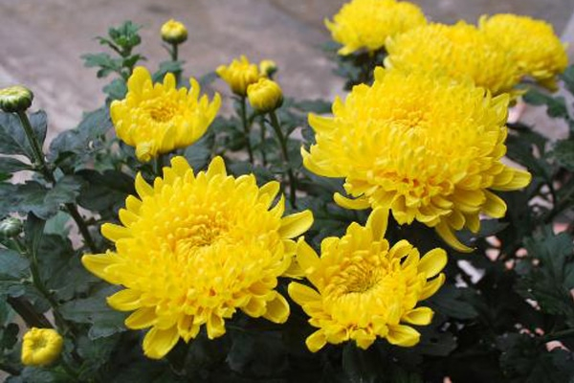 | 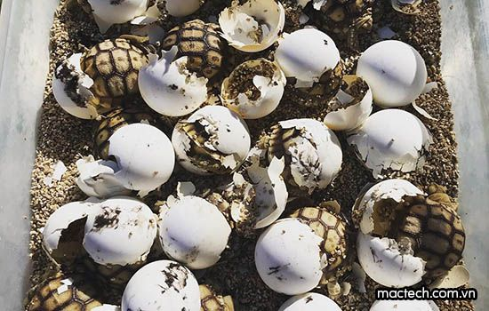
  a) Cây hoa cúc không nở hoa khi nhiệt độ lớn hơn 30⁰C hoặc ra hoa chậm khi dưới 12⁰C | b) Một số loài rùa ấp trứng có tỉ lệ con đực bằng cái ở 28,5⁰C, đa số con đực nếu dưới 25⁰C, đa số con cái nếu trên 30⁰C
  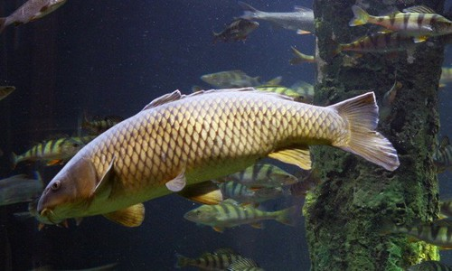 | 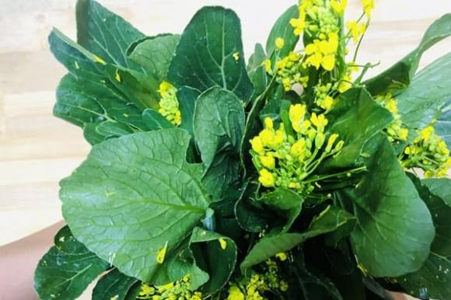
  c) Cá chép chỉ đẻ trứng khi nhiệt độ nước trên 15⁰C | d) Cây rau cải ra hoa nhiều hơn sau khi trải qua nhiệt độ thấp của mùa động
  Độ ẩm (%) | 90 | 60 | 40
  Tỉ lệ đẻ trứng (%) | 100 | 93,5 | 50
  CỘT A |  | CỘT B
  1. Hormone  2. Ánh sáng  3. Nhiệt độ  4. Dinh dưỡng |  | a. Nuôi cấy phôi ở bò  b. Phun phân bón lá khi cây nhãn bắt đầu ra hoa làm tăng năng suất.  c. Hoa dâm bụt chỉ ra hoa vào mùa hè.  d. Chiếu đen vào ban đêm cho cây thanh long để kích thích cây ra hoa, tạo quả trái vụ.
HS thực hiện nhiệm vụ | Học sinh trả lời câu hỏi
Báo cáo kết quả:
- Cho cả lớp trả lời;
- Mời đại diện giải thích;
- GV kết luận về nội dung kiến thức.

Hoạt động 5: Vận dụng-mở rộng (10 phút)
- Mục tiêu: Vận dụng hiểu biết về các yếu tố ảnh hưởng đến sinh sản ở sinh vật và điều khiển sinh sản ở sinh vật vào giải quyết các vấn đề được đặt ra.
- Nội dung: GV đặt vấn đề để học sinh vận dụng kiến thức giải quyết vấn đề đặt ra.
1. Nêu những khó khăn và thuận lợi trong điều khiển sinh sản của cây trồng bằng điều chỉnh các yếu tố môi trường khi trồng ở ngoài tự nhiên và trong nhà kính.
2. Khi sử dụng các chất kích thích điều khiển sinh sản ở sinh vật cần lưu ý điều gì? Vì sao?
3. Có ý kiến cho rằng không nên sử dụng hormone nhân tạo điều khiển sinh sản ở động vật. Em có đồng ý với ý kiến này không? Vì sao?
- Sản phẩm: Câu trả lời của học sinh
1. Nêu những khó khăn và thuận lợi trong điều khiển sinh sản của cây trồng bằng điều chỉnh các yếu tố môi trường khi trồng ở ngoài tự nhiên và trong nhà kính.
- Khi trồng ngoài tự nhiên:
+ Thuận lợi: Có thể áp dụng biện pháp điều khiển sinh sản trên một diện tích lớn.
+ Khó khăn: Chịu những ảnh hưởng của môi trường như thời tiết, mưa, gió,… làm ảnh hưởng đến hiệu quả sinh sản.
- Khi trồng trong nhà kính:
+ Thuận lợi: Có thể tránh được những tác động của môi trường như mưa, gió,…
+ Khó khăn: Chỉ áp dụng được trên một diện tích nhỏ.
2. Khi sử dụng các chất kích thích điều khiển sinh sản ở sinh vật cần lưu ý điều gì? Vì sao?
- Khi sử dụng các chất kích thích điều khiển sinh sản ở sinh vật cần lưu ý:
+ Sử dụng đúng liều, đúng lượng để đảm bảo an toàn cho vật nuôi và an toàn vệ sinh thực phẩm.
+ Đảm bảo sự phát triển bền vững.
- Giải thích: Cần phải sử dụng chất kích thích hợp lí vì nếu sử dụng quá liều lượng, sử dụng lâu dài sẽ không mang lại hiệu quả như mong muốn thậm chí gây ảnh hưởng đến sức khỏe của các loài sinh vật. Ngoài ra, sự tồn dư lượng chất kích thích trong các sản phẩm từ sinh vật được con người sử dụng có thể ảnh hưởng đến sức khỏe người dùng.
3. Có ý kiến cho rằng không nên sử dụng hormone nhân tạo điều khiển sinh sản ở động vật. Em có đồng ý với ý kiến này không? Vì sao?
- Em đồng ý với ý kiến không nên sử dụng hormone nhân tạo điều khiển sinh sản ở động vật, vì các hormone nhân tạo gây ảnh hưởng đến sức khỏe của các loài động vật đồng thời làm ảnh hưởng đến chất lượng các sản phẩm từ động vật từ đó có thể gây ảnh hưởng đến sức khỏe con người khi sử dụng.
- Tuy nhiên, trong những trường hợp bắt buộc phải sử dụng hormone nhân tạo thì nên có quy trình sử dụng nghiêm ngặt để đảm bảo an toàn cho động vật và người tiêu dùng sản phẩm từ động vật.

d) Tổ chức thực hiện
Hoạt động của GV | Hoạt động của HS
Giao nhiệm vụ:  - Yêu cầu học sinh trả lời câu hỏi.  1. Nêu những khó khăn và thuận lợi trong điều khiển sinh sản của cây trồng bằng điều chỉnh các yếu tố môi trường khi trồng ở ngoài tự nhiên và trong nhà kính.  2. Khi sử dụng các chất kích thích điều khiển sinh sản ở sinh vật cần lưu ý điều gì? Vì sao?  3. Có ý kiến cho rằng không nên sử dụng hormone nhân tạo điều khiển sinh sản ở động vật. Em có đồng ý với ý kiến này không? Vì sao? | HS nhận nhiệm vụ.
Hướng dẫn HS thực hiện nhiệm vụ  - Cá nhân học sinh vận dụng kiến thức đã học giải quyết các vấn đề giáo viên đặt ra. | Cá nhân học sinh độc lập thực hiện nhiệm vụ.
Báo cáo kết quả:  - Gọi đại diện một số HS báo cáo kết quả.  - Các học sinh khác nhận xét, bổ sung. | - Đại diện 1 số HS trình bày kết quả, các HS khác nhận xét, bổ sung.

BÀI 42: CƠ THỂ SINH VẬT LÀ MỘT THỂ SỰ THỐNG NHẤT
Thời gian thực hiện: 02 tiết

I. MỤC TIÊU

1. Về kiến thức
- Dựa vào sơ đồ mối quan hệ giữa tế bào - cơ thể - môi trường và sơ đồ mối quan hệ giữa các hoạt động sống (trao đổi chất và chuyển hóa năng lượng – sinh trưởng, phát triển – cảm ứng – sinh sản) chứng minh cơ thể sinh vật là một thể thống nhất.
2. Về năng lực

a) Năng lực chung
- Tự chủ và tự học: Chủ động, tích cực thực hiện các nhiệm vụ của bản thân khi tìm hiểu cơ thể sinh vật là một thể thống nhất.
- Giao tiếp và hợp tác:Tập hợp nhóm theo đúng yêu cẩu, nhanh và đảm bảo trật tự; xác định nội dung hợp tác nhóm: Thảo luận sơ đổ mối quan hệ giữa tế bào - cơ thể - môi trường và sơ đồ mối quan hệ giữa các hoạt động sống.
- Giải quyết vấn đề và sáng tạo: Vận dụng linh hoạt các kiến thức, kĩ năng để chứng minh cơ thể là một thể thống nhất.

b) Năng lực khoa học tự nhiên
- Nhận thức khoa học tự nhiên: Dựa vào sơ đồ mối quan hệ giữa tế bào - cơ thể - môi trường và sơ đồ quan hệ giữa các hoạt động sống chứng minh cơ thể sinh vật là một thể thống nhất.
- Tìm hiểu tự nhiên: Lấy được các ví dụ hoạt động hằng ngày của cơ thể để thấy rõ cơ thể là một thể thống nhất.
- Vận dụng kiến thức, kĩ năng đã học: Bằng những dẫn chứng cụ thể, chứng minh được cơ thể sinh vật là một thể thống nhất.
3. Về phẩm chất
- Có niềm tin yêu khoa học.
- Quan tâm đến nhiệm vụ của nhóm.
- Có ý thức hoàn thành tổt các nội dung thảo luận trong bài học.
- Luôn cố gắng vươn lên trong học tập.

II. THIẾT BỊ DẠY HỌC VÀ HỌC LIỆU
- Sơ đồ quan hệ giữa tế bào cơ thể và môi trường
- Sơ đồ quan hệ giữa các hoạt động sống trong cơ thể
- Máy chiếu, bảng nhóm;
III. TIẾN TRÌNH DẠY HỌC

A. PHƯƠNG PHÁP VÀ KĨ THUẬT DẠY HỌC
- Dạy học hợp tác.
- Dạy học giải quyết vấn đề
- Kĩ thuật động não, sử dụng phương tiện trực quan.
- Phiếu học tập
Phiếu học tập số 1
1. Cho biết tế bào có các hoạt động sống nào? Khi tách tế bào ra khỏi cơ thể thì điều gì sẽ xảy ra?
..............................................................................................................................................................................................................................................................................................................................................................................................................................
- Quan sát hình 42.1, mô tả mối quan hệ giữa tế bào, cơ thể và môi trường.
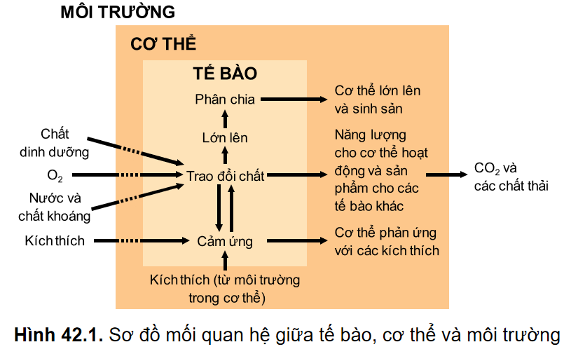
....................................................................................................................................................................................................................................................................................

Phiếu học tập số 2

Câu 1: Quan sát hình 42.2, cho biết cơ thể có các hoạt động sống nào và nêu mối quan hệ giữa các hoạt động sống đó.
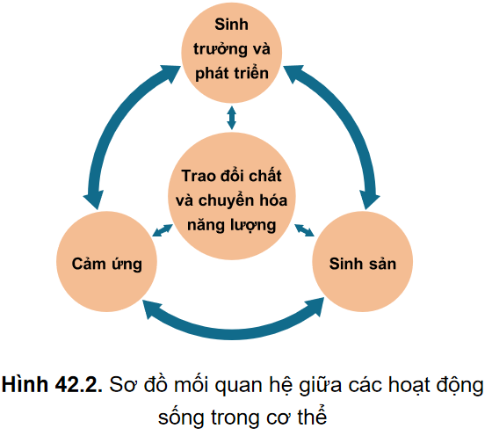
....................................................................................................................................................................................................................................................................................
Câu 2: Nếu quá trình trao đổi chất và năng lượng gặp trục trặc thì các hoạt động sống khác của cơ thể bị ảnh hưởng như thế nào?
....................................................................................................................................................................................................................................................................................

B. CÁC HOẠT ĐỘNG HỌC

Hoạt động 1: Khởi động (5 phút)
- Mục tiêu: Tạo được hứng thú cho học sinh, dẫn dắt giới thiệu vấn đề, để học sinh biết được cơ thể sinh vật là một thể thống nhất
- Nội dung: HS quan sát hình, trả lời câu hỏi:
(?) Cho biết hoạt động của người đang chạy bộ cần có sự phối hợp của những cơ quan nào, quá trình nào trong cơ thể?
- Sản phẩm: Học sinh bước đầu nói lên suy nghĩ của bản thân.
- Người đang chạy cần có sự hoạt động phối hợp của: hệ vận động (cơ, xương,..), hệ tuần hoàn (tim đập, các mạch máu vận chuyển máu,…), hệ hô hấp (hít vào thở ra,..), hệ thần kinh (mắt nhìn,….), hệ bài tiết (tiết mồ hôi,…),…
- Ngoài ra còn có sự phối hợp của các quá trình: chuyển hóa vận chất và năng lượng (tạo ra năng lượng để thực hiện chạy), trao đổi chất, bài tiết,…
- Tổ chức thực hiện:
Hoạt động của GV | Hoạt động của HS
Quan sát hình ảnh sau, trả lời câu hỏi:    (?) Cho biết hoạt động của người đang chạy bộ cần có sự phối hợp của những cơ quan nào, quá trình nào trong cơ thể? | Học sinh quan sát hình và trả lời các câu hỏi của giáo viên đưa ra.
Giao nhiệm vụ: cá nhân học sinh quan sát hình ảnh trực quan, liên hệ kiến thức đã học, trả lời câu hỏi. | Nhận nhiệm vụ
Hướng dẫn HS thực hiện nhiệm vụ: Quan sát, hỗ trợ HS khi cần thiết. | Cá nhân học sinh quan sát hình, khai thác thông tin, thực hiện nhiệm vụ.
Chốt lại và đặt vấn đề vào bài
Chạy bộ là hoạt động tích vận động tích cực và cần cho sự phối hợp nhiều cơ quan, hệ cơ quan trong cơ thể. Trong quá trình chạy bộ, hoạt động trao đổi chất diễn ra mạnh mẽ. Nếu duy trì tích cực hoạt động này thì cơ thể sẽ phát triển cân đối.
Mọi hoạt động của cơ thể đều bắt nguồn từ hoạt động của tế bào. Vì vậy, tìm hiểu mối quan hệ giữa tế bào, cơ thể và môi trường để thấy được cơ thể sinh vật là một thể thống nhất

Hoạt động 2: Tìm hiểu mối quan hệ giữa tế bào với cơ thể và môi trường (20 phút)
- Mục tiêu: Tìm hiểu mối quan hệ thống nhất giữa tế bào với cơ thể và môi trường.
- Nội dung: Học sinh độc lập nghiên cứu thông tin SGK mục I, kết hợp quan sát hình 42.1, trả lời các câu hỏi sau:
- Môi trường cung cấp những gì cho tế bào
- Tế bào nhận các chất từ môi trường để thực hiện những quá trình nào?
- Hoạt động của tế bào dẫn đến những hoạt động nào của cơ thể?
- HS hoạt động nhóm trả lời câu hỏi trong phiếu học tập số 1
- Sản phẩm: Sản phẩm học sinh
1. Môi trường cung cấp chất dinh dưỡng, oxi, nước và chất khoáng cho tế bào.
2. Tế bào nhận các chất từ môi trường để thực hiện quá trình trao đổi chất, lớn lên, phân chia, cảm ứng.
3. Hoạt động của tế bào dẫn đến những hoạt động nào của cơ thể: cơ thể lớn lên và sinh sản, năng lượng cho cơ thể hoạt động, cơ thể phản ứng với các kích thích.

Phiếu học tập số 1
1. Cho biết tế bào có các hoạt động sống nào? Khi tách tế bào ra khỏi cơ thể thì điều gì sẽ xảy ra?
* Các hoạt động sống của tế bào là:
- Trao đổi chất,
- Lớn lên,
- Phân chia và cảm ứng.
- Vì các hoạt động sống ở cấp độ cơ thể điều khiển các hoạt động sống ở cấp độ tế bào, nên khi tách tế bào ra khỏi cơ thể thì tế bào sẽ chết.
2. Quan sát hình 42.1, mô tả mối quan hệ giữa tế bào, cơ thể và môi trường.
- Tế bào thực hiện trao đổi chất và năng lượng, cung cấp năng lượng cho mọi hoạt động của cơ thể sống.
- Sự phân chia của tế bào giúp cơ thể lớn lên và sinh sản.
- Cảm ứng giúp cơ thể phản ứng với kích thích từ môi trường bên ngoài.
=> Như vậy, mọi hoạt động sống của cơ thể là tổng hợp các hoạt động sống của tế bào

- Tổ chức thực hiện
Hoạt động của GV | Hoạt động của HS
Giao nhiệm vụ:  Học sinh độc lập nghiên cứu thông tin SGK mục I, kết hợp quan sát hình 42.1, trả lời các câu hỏi sau:  - Môi trường cung cấp những gì cho tế bào  - Tế bào nhận các chất từ môi trường để thực hiện những quá trình nào?  - Hoạt động của tế bào dẫn đến những hoạt động nào của cơ thể?  Sau đó học sinh thảo luận nhóm 6 học sinh/1 nhóm hoàn thành phiếu học tập số 1  Thời gian thảo luận và trình bày 10 phút | HS nhận nhiệm vụ.
Hướng dẫn học sinh thực hiện nhiệm vụ:  - Các nhóm thảo luận trả lời câu hỏi và hoàn thành phiếu học tập số 1.  - GV theo dõi, quan sát, hướng dẫn các nhóm quan sát và hoàn thành phiếu học tập.  - Sau khi thảo luận xong các nhóm đưa ra câu trả lời. | Thảo luận nhóm và hoàn thành phiếu học tập số1.
Báo cáo kết quả:  - GV gọi ngẫu nhiên một HS đại diện cho một nhóm trình bày, các nhóm khác bổ sung (nếu có).  - GV kết luận về nội dung kiến thức mà các nhóm đã đưa ra. | - Trình bày phần thảo luận của nhóm.  - Các nhóm còn lại nhận xét phần trình bày của nhóm bạn.
Tổng kết:  Mọi cơ thể sống đều được cấu tạo từ tế bào. Cơ thể lấy các chất dinh dưỡng, nước, chất khoáng và oxygen từ môi trường cung cấp cho tế bào thực hiện quá trình trao đổi chất để lớn lên, sinh sản và cảm ứng, từ đó giúp cơ thể thực hiện được các hoạt động sống. | Ghi nhớ kiến thức.

Hoạt động 3: Tìm hiểu mối quan hệ giữa các hoạt động sống trong cơ thể (15 phút)
- Mục tiêu: Nêu được các hoạt động sống của cơ thể và mối quan hệ giữa các hoạt động sống đó.
- Nội dung: GV tổ chức hoạt động nhóm để HS tìm hiểu Hình 42.2. Sau đó, GV hướng dẫn HS thảo luận các câu hỏi trong SGK.

Câu 1: Quan sát hình 42.2, cho biết cơ thể có các hoạt động sống nào và nêu mối quan hệ giữa các hoạt động sống đó.
Câu 2: Nếu quá trình trao đổi chất và năng lượng gặp trục trặc thì các hoạt động sống khác của cơ thể bị ảnh hưởng như thế nào?
Vận dụng
* Bệnh béo phì ở trẻ em là do hoạt động sống nào chi phối? Giải thích?
- Sản phẩm: Câu trả lời của học sinh
Phiếu học tập số 2

Câu 1: Quan sát hình 42.2, cho biết cơ thể có các hoạt động sống nào và nêu mối quan hệ giữa các hoạt động sống đó.
Các hoạt động sống của cơ thể: trao đổi chất và chuyển hóa năng lượng, sinh trưởng và phát triển, sinh sản, cảm ứng. Các hoạt động sống có mối quan hệ qua lại mật thiết với nhau. Quá trình trao đổi chất và chuyển hóa năng lượng đảm bảo cho cơ thể sinh trưởng và phát triển, sinh sản và cảm ứng. Ngược lại các quá trình sinh trưởng và phát triển, sinh sản và cảm ứng có tác động trở lại với quá trình trao đổi chất và chuyển hóa năng lượng trong cơ thể sinh vật.
VD: Đối với cơ thể TV, quá trình quang hợp chịu ảnh hưởng của quá trình hút nước ở rễ, vận chuyển nước ở thân, thoát hơi nước ở lá ... Ngược lại, lá quang hợp tổng hợp chất hữu cơ, cung cấp nguyên liệu và năng lượng cho các hoạt động sống của cây.
Câu 2: Nếu quá trình trao đổi chất và năng lượng gặp trục trặc thì các hoạt động sống khác của cơ thể bị ảnh hưởng như thế nào?
Nếu quá trình trao đổi chất và năng lượng gặp trục trặc thì các hoạt động sống khác của cơ thể cũng bị gặp trục trặc. Vì quá trình trao đổi chất và chuyển hóa năng lượng cung cấp vật chất và năng lượng cho các hoạt động sống khác như sinh trưởng và phát triển, sinh sản và cảm ứng. Khi không đủ vật chất và năng lượng thì các hoạt động sống đó cũng không thể diễn ra thuận lợi.
Vận dụng
* Bệnh béo phì ở trẻ em là do hoạt động sống nào chi phối? Giải thích?

Béo phì là một bệnh lí đang ngày càng phổ biến ở lứa tuổi vị thành niên mà nguyên nhân chủ yếu là do cơ thể thu nhận quá nhiều năng luộng từ thức ăn và đồ uống dẫn đến rối loạn quá trình trao đổi chất của tế bào và cơ thể.
Để phòng và chống béo phì, thanh thiếu niên cần rèn luyện thói quen ăn uống lành mạnh và tập thể dục thường xuyên.

d) Tổ chức thực hiện
Hoạt động của GV | Hoạt động của HS
Giao nhiệm vụ:  - Giáo viên tổ chức lớp học thành các nhóm cặp đôi.  - Giao nhiệm vụ:  Câu 1: Quan sát hình 42.2, cho biết cơ thể có các hoạt động sống nào và nêu mối quan hệ giữa các hoạt động sống đó.  Câu 2: Nếu quá trình trao đổi chất và năng lượng gặp trục trặc thì các hoạt động sống khác của cơ thể bị ảnh hưởng như thế nào? | HS nhận nhiệm vụ.
Hướng dẫn HS thực hiện nhiệm vụ  - Mỗi nhóm thảo luận kết quả và hoàn thành vào vở. | Phân tích hình ảnh, khai thác thông tin SGK, thảo luận nhóm thống nhất ý kiến,
Báo cáo kết quả:  - Gọi 1 nhóm đại diện trình bày kết quả. Các nhóm khác nhận xét, bổ sung bài làm của nhóm bạn.  - GV kết luận về nội dung kiến thức mà các nhóm đã đưa ra. | - Đại diện 1 nhóm trình bày kết quả ở phiếu học tập.  - Các nhóm cho nhận xét và thực hiện đánh giá phiếu đáp án nhận được.
Tổng kết  Các hoạt động sống như trao đổi chất và chuyển hóa năng lượng, sinh trưởng và phát triển, sinh sản và cảm ứng có mối quan hệ qua lại mật thiết với nhau đảm bảo sự thống nhất trong hoạt động của toàn bộ cơ thể như một thể thống nhất. | Ghi nhớ kiến thức
Vận dụng  * Bệnh béo phì ở trẻ em là do hoạt động sống nào chi phối? Giải thích? | Học sinh về nhà nghiên cứu và trả lời câu hỏi

Hoạt động 4: Luyện tập (7 phút)
- Mục tiêu: Củng cố, khắc sâu nội dụng bài học.
- Nội dung: GV cho học sinh làm việc cá nhân, thực hiện các nhiệm vụ sau:
- Lấy ví dụ chứng minh mối quan hệ giữa tế bào – cơ thể – môi trường khi em tham gia một cuộc chạy đua
- Khi ăn cơm, những cơ quan, hệ cơ quan nào trong cơ thể của em hoạt động? Em hãy nêu mối quan hệ giữa các hoạt động đó
- Sản phẩm: Sản phẩm đáp án câu trả lời.
- Lấy ví dụ chứng minh mối quan hệ giữa tế bào – cơ thể – môi trường khi em tham gia một cuộc chạy đua
Khi chạy, cơ thể lấy oxygen từ môi trường.
Hệ tuần hoàn dẫn máu đến tất cả các hệ cơ quan, giúp vận chuyển oxygen đến từng tế bào trong cơ thể để thực hiện quá trình trao đổi chất mạnh, sản sinh năng lượng cho phép chúng ta chạy.
Đồng thời thải ra môi trường khí carbon dioxide và mồ hôi qua da để làm mát, hạ nhiệt cho cơ thể.
- Khi ăn cơm, những cơ quan, hệ cơ quan nào trong cơ thể của em hoạt động? Em hãy nêu mối quan hệ giữa các hoạt động đó
* Khi ăn cơm, trong cơ thể chúng ta có sự phối hợp hoạt động của:
Các cơ quan trong hệ tiêu hoá: miệng, thực quản, dạ dày,...
Các cơ quan trong hệ tuần hoàn: tim, mạch máu,...
Các cơ quan trong hệ hô hấp: mũi, thanh quản, phổi,...
* Mối quan hệ giữa các hoạt động đó:
Khi ăn cơm, hệ tiêu hoá làm việc với cường độ liên tục để nghiền nhỏ, vận chuyển và tiêu hoá thức ăn.Cùng lúc đó, các hệ cơ quan khác cũng hoạt động không ngừng nghỉ: Hệ tuần hoàn giúp vận chuyển các chất dinh dưỡng được chuyển hoá từ thức ăn và oxygen tới tế bào. Hệ hô hấp có vai trò duy trì và điều hoà nhịp thở...

Tổ chức thực hiện
Hoạt động của GV |  | Hoạt động của HS
Giao nhiệm vụ:  Yêu cầu học sinh trả lời câu hỏi.  - Lấy ví dụ chứng minh mối quan hệ giữa tế bào – cơ thể – môi trường khi em tham gia một cuộc chạy đua  - Khi ăn cơm, những cơ quan, hệ cơ quan nào trong cơ thể của em hoạt động? Em hãy nêu mối quan hệ giữa các hoạt động đó |  | HS nhận nhiệm vụ.
HS thực hiện nhiệm vụ | Học sinh trả lời câu hỏi
Báo cáo kết quả:
- Cho cả lớp trả lời;
- Mời đại diện giải thích;
- GV kết luận về nội dung kiến thức.

Hoạt động 5: Vận dụng-mở rộng (3 phút)
- Mục tiêu: Vận dụng kiến thức bài học vào giải quyết vấn đề đặt ra.
- Nội dung: GV đặt vấn đề để học sinh vận dụng kiến thức giải quyết vấn đề đặt ra.
(?) Lấy ví dụ chứng minh mối quan hệ tác động qua lại giữa các hoạt động sống: trao đổi chất và chuyển hóa năng lượng, sinh trưởng và phát triển, cảm ứng, sinh sản ở người?
- Sản phẩm: Câu trả lời của học sinh
Ví dụ chứng minh mối quan hệ tác động qua lại giữa các hoạt động sống: trao đổi chất và chuyển hóa năng lượng, sinh trưởng và phát triển, cảm ứng, sinh sản ở người:
Cơ thể người luôn thực hiện các quá trình hô hấp, tiêu hóa,… để trao đổi chất và chuyển hóa năng lượng. Năng lượng được cung cấp cho các hoạt động sống khác như sinh trưởng và phát triển giúp cơ thể người lớn lên, hoàn thiện các chức năng sống. Bên cạnh đó, cơ thể người sử dụng năng lượng để phản ứng với các kích thích từ môi trường. Khi cơ thể lớn lên đến mức độ nhất định sẽ diễn ra quá trình sinh sản để duy trì nòi giống.

d) Tổ chức thực hiện
Hoạt động của GV | Hoạt động của HS
Giao nhiệm vụ:  - Yêu cầu học sinh trả lời câu hỏi.  (?) Lấy ví dụ chứng minh mối quan hệ tác động qua lại giữa các hoạt động sống: trao đổi chất và chuyển hóa năng lượng, sinh trưởng và phát triển, cảm ứng, sinh sản ở người? | HS nhận nhiệm vụ.
Hướng dẫn HS thực hiện nhiệm vụ  - Cá nhân học sinh vận dụng kiến thức đã học giải quyết các vấn đề giáo viên đặt ra. | Cá nhân học sinh độc lập thực hiện nhiệm vụ.
Báo cáo kết quả:  - Gọi đại diện một số HS báo cáo kết quả.  - Các học sinh khác nhận xét, bổ sung.  - Giáo viên nhấn mạnh vai trò của cây xanh, giáo dục ý thức trồng, chăm sóc và bảo vệ cây xanh. | - Đại diện 1 số HS trình bày kết quả, các HS khác nhận xét, bổ sung.

